Manual de usuario para Nucleus y ED.X
dispositivos

Versión 1.0




Capítulo 1 5
Nombre 5
Calibración 5
Aplicación y uso del arnés 9
Uso en el hogar 9
PULSAR demografía parte 1 12
Iniciando el programa 12
Conexión del dispositivo a su computadora 14
Demografía 15
Cuestionario SOC 18
Información de nacimiento 20
Capítulo 2 22
Prueba 22
Subarchivos 24
Barra de menú 25
Enfoque automático Zap 26
Cuadrícula de información azul 27
Función de reacción en cadena 31
Columnas en la matriz principal 34
Matriz principal 35
mosca humana 36
Interpretación de la puntuación VARHOPE 38
Reacción de alarma 41
Capítulo 3 42
Perfil de Riesgos – Panel Mineral 42
Perfil de Riesgos – Prueba del Médico Virtual 46
Perfil de Riesgos 47
Comentarios cortos de Sarcode Rx 48
Capítulo 4 64
Activación del programa de entrenamiento Bodyviewer 64
Iridología 69
Capítulo 5 71
Probabilidad de enfermedades y diccionario 71
Capítulo 6 74
Cierre de programas 74
Apague su dispositivo 75
Consultar Rectificaciones Actuales 75
Cierre de ED.X y NUCLEUS SOFTWARE 76
Cerrar una sesión con su cliente 76
Capítulo 7 80
Modificar el índice SOC de un cliente anterior 80
Cargando un cliente anterior 82
Modificar fecha de nacimiento 83
Capítulo 8 83
Terapia de frecuencia automática / Auto VARHOPE 83
Automeridiano / Hiperreactantes 85
Escalar automático 87
Trivector automático 88
Resonancia espiritual 89
Trivector y Terapia Hololingüística 90
Dos programas de capacitación sugeridos 91
Terapia de color automática 92
Capítulo 9 93
Superaprendizaje 93
Terapias cronometradas 94
Capítulo 10 95
ECG Transformada Rápida de Fourier 95
Panel de Reducción Superconsciente 96
Sistema nervioso autónomo 97
Capítulo 11 99
Huesos, Nervios, Circulación, Linfa, Digestión 99
Reeducación muscular espinal, Sarcode Feedback 101
Terapias de biorretroalimentación cronometradas 103
Capítulo 12 104
Programa de entrenamiento hormonal 104
Enzimas internas 105
Comentarios sobre nutrición y homeopatía 106
Estrés y cortisol 107
Capítulo 13 107
Estimular el crecimiento emocional Reducir el estrés 107
Capítulo 14 108
Otras opciones de biorretroalimentación 108
Reducir el estrés en los nervios 109
Capítulo 15 110
Exploración corporal y terapia facial 110
Apéndice A 111
LENGUAJE EDUCATIVO 111
TERMINOLOGÍA para PROFESIONALES 114
Apéndice B 115
La casilla de verificación de datos del electrodo no aparece 115
SOLUCIÓN DE PROBLEMAS BÁSICOS 115
Problemas con gráficos o multimedia 116
Biorretroalimentación Relajación Sistémica 117
Probabilidad de enfermedades y diccionario 117
Consejos y advertencias 118
Configuración del puerto COM 118
Programas Especiales ED.X y NUCLEUS O AFE 119
Programas de entrenamiento propensos a bloquearse 120
Trucos para prevenir y afrontar la congelación 120
Trucos para usar Ctrl+Alt+Supr 121
Qué hacer cuando la pantalla de la computadora está congelada 121
Actualizaciones y cambios 121
Terapia de patrones de ondas cerebrales 121
Cambios realizados con las Actualizaciones nº 43 y 44 123
Cambios realizados con las Actualizaciones nº 45 y 46 129
Cambios realizados con la Actualización no. 46 136

Capítulo 1

Nombre
Paso 1: NOMBRE
Escriba el nombre del Cliente .

Si realiza una sesión de práctica:
en Nombre del cliente, escriba las palabras Cliente de prueba 1 .
(para sesiones posteriores, puede escribir Test Client 2, etc.)

Si realiza una sesión de cliente:
para Nombre del cliente, escriba el nombre completo (primer nombre, apellido y segundo nombre si lo desea)

Haga clic en Hombre o Mujer o Ambos

Calibración
Ahora que tenemos nuestro cliente configurado en datos demográficos, estamos aquí en el panel principal donde la opción de calibración ahora está en negrita.
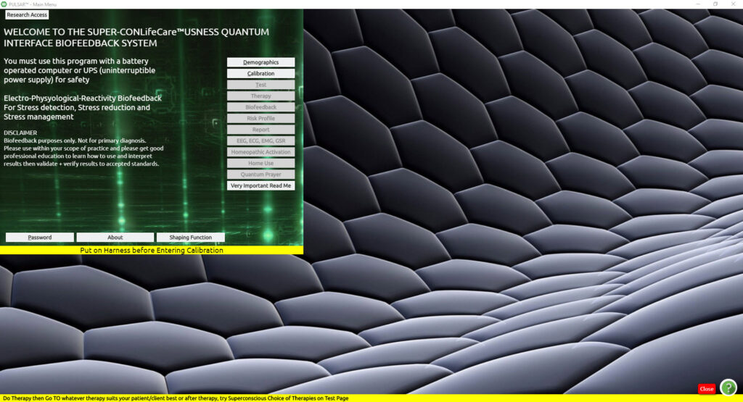
El proceso de calibración es nuestro primer apretón de manos o conexión con el dispositivo. Este es el proceso mediante el cual se calculan los números VARHOPE.
Haga clic en Calibración (desde el menú principal )
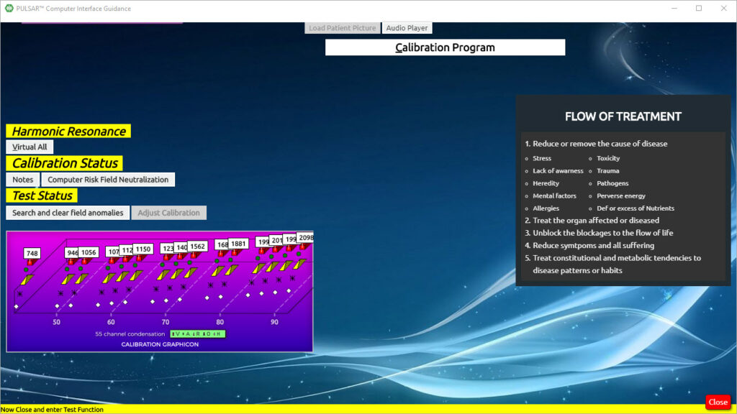
En este panel, también tienes la opción de elegir TODO VIRTUAL . Esto desactiva el arnés del paciente, especialmente en el caso de que se trabaje con una persona con marcapasos.
En la opción Neutralización del campo de riesgo informático , puede comprobar si hay estrés geopático en su habitación y borrarlo si lo desea. Esta es una buena idea, especialmente cuando comienzas o terminas tu día en tu oficina, o incluso entre clientes.
Otras opciones cuando puede hacer clic en Neutralización de campos de riesgo informático :
- Neutralizar y disminuir el estrés informático
- Verifique y despeje el área/espacio para estrés geopático: se sugiere comenzar o terminar el día con esto, o al menos hacerlo cada semana, o cuando trabaje en un área nueva.
- El campo de protección Schuman Field y Subspace se puede activar y desactivar aquí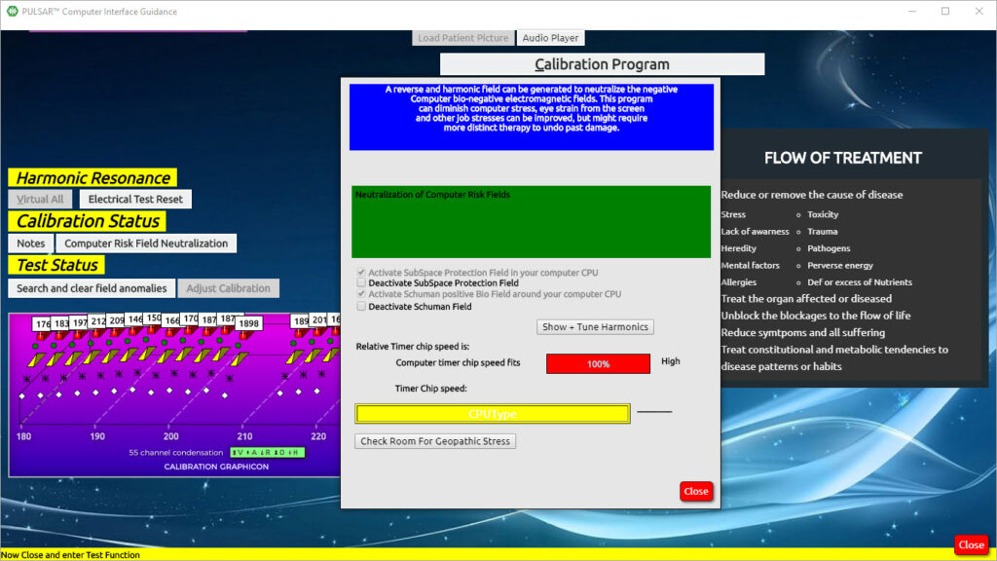
Haga clic en cerrar en el campo Neutralización de riesgos informáticos.
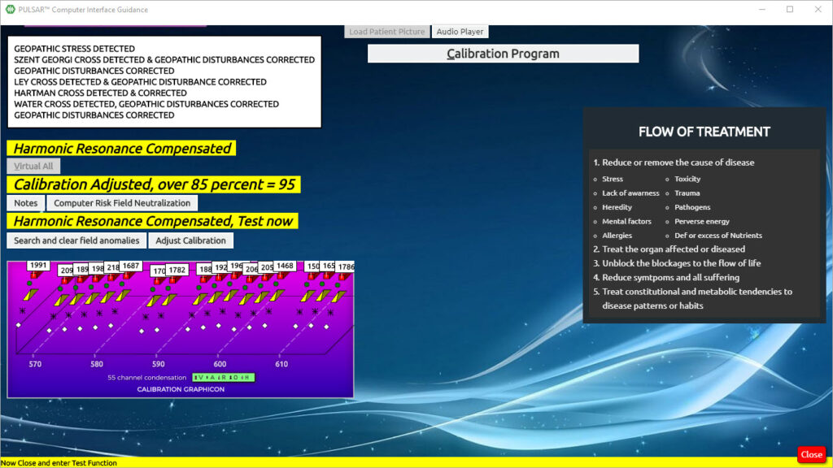

Ahora puede continuar con el programa de calibración directamente o puede cargar primero la imagen del cliente si no lo hizo en Demografía.
También tenemos la opción de cargar en una imagen (Load Patient Picture)
El software PULSAR carga la imagen del cliente mucho más fácilmente que los dispositivos anteriores y no hay necesidad de alterar la imagen de ninguna manera. Todo lo que necesitas es una foto .jpeg guardada.
Haga clic en Cargar imagen del paciente
Esto cargará automáticamente la imagen del paciente en el fondo de la interfaz de calibración.
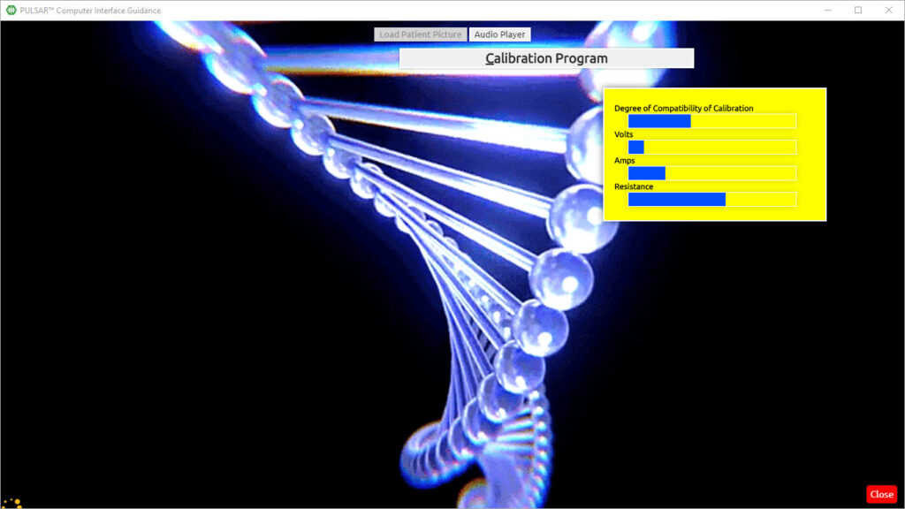
Haga clic en (Programa de calibración)
Comienza la calibración
Si aparece un mensaje, simplemente léelo y transmíteselo a tu cliente y
Haga clic en Aceptar
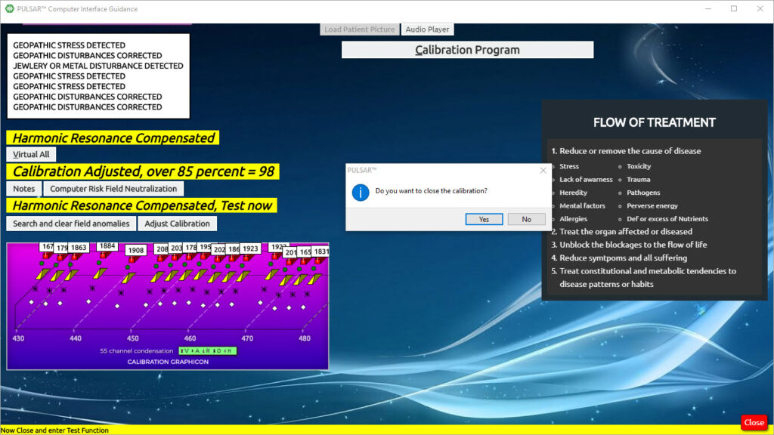
Haga clic en Sí (¿Quiere cerrar la calibración?)
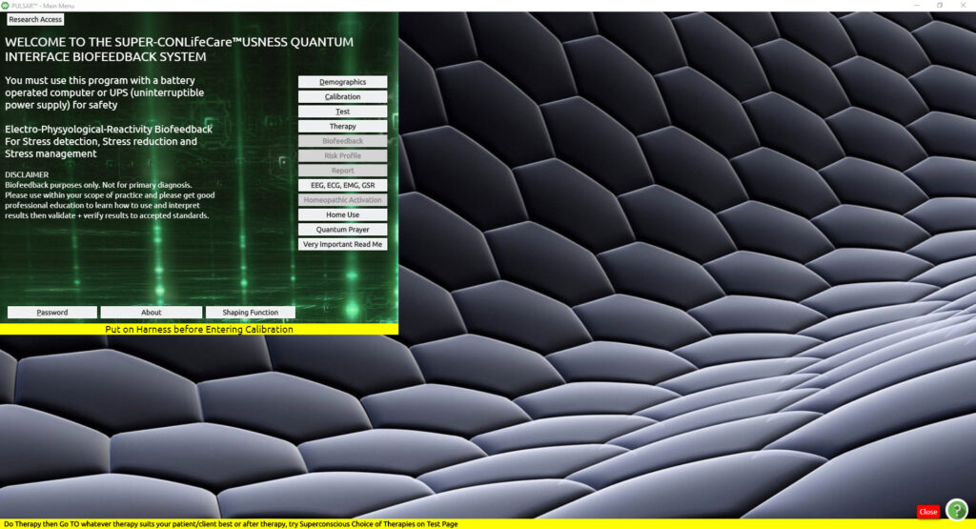
Y volverá al Panel principal donde podrá continuar.

Aplicación y uso del arnés
Haga que el cliente se quite todas las joyas que no use durante la noche, monedas sueltas, llaves y teléfono celular.
Conecte la bandeja, el arnés para la cabeza y las correas para las extremidades al dispositivo en la parte posterior del dispositivo de acuerdo con los colores de cada cable.
Diadema: envuelva el arnés para la cabeza alrededor de la cabeza del cliente, con el cordón blanco en el lado derecho de la cabeza y los ocho electrodos en la frente. Si lo desea, puede utilizar un pañuelo de papel húmedo de una sola capa entre la frente y la diadema. Tiene que ser cómodo pero no demasiado ajustado.
Correas para las extremidades: coloque las correas para las extremidades alrededor de las muñecas y los tobillos, de manera que queden cómodamente ajustadas. Los cables deben conectarse de la siguiente manera:
Muñecas – ROJO a la derecha – AMARILLO a la izquierda
Tobillos – AZUL a la derecha – NEGRO a la izquierda
- No aplicar sobre piel rota.
- No utilizar en clientes con marcapasos.
- No utilizar en clientes con alergia eléctrica extrema.
- Tenga cuidado con los clientes que han recibido terapia de descarga eléctrica.
- Limpia y limpia el arnés después de cada uso (considera un paño de microfibra ya que desinfecta naturalmente sin químicos). También puedes utilizar Everclear diluido o Vodka diluido , ya que no dejan residuos químicos. No utilice alcohol isopropílico ya que seca el arnés y deja residuos químicos.
- Las pruebas sustitutas se pueden realizar en bebés con el arnés conectado a la madre y el niño en brazos de la madre.
- Si sospecha algunas dificultades con el cliente, no conecte el arnés al cliente, sino que coloque su mano en la bandeja o trabaje en virtual.
- Para clientes que:
  - esta embarazada
  - Tiene antecedentes de epilepsia.
  - quien tiene marcapasos
Por favor, no les haga terapia hasta que haya adquirido suficiente experiencia y se haya convertido en un Especialista en Biofeedback, para tener una comprensión completa del tipo de protocolos que se pueden seguir.
- Nota:
Intentar abrir la caja interferirá con el funcionamiento y anulará cualquier garantía de su dispositivo.

Uso doméstico
Todos los botones del panel del Menú principal ahora están en negrita y listos para abrir. En este punto, tiene la opción de abrir cualquiera de los botones, pero lo más común es ir a Uso doméstico o Prueba .
El Uso Doméstico es un programa que es automático y puede utilizar elecciones inconscientes basadas en la calibración.
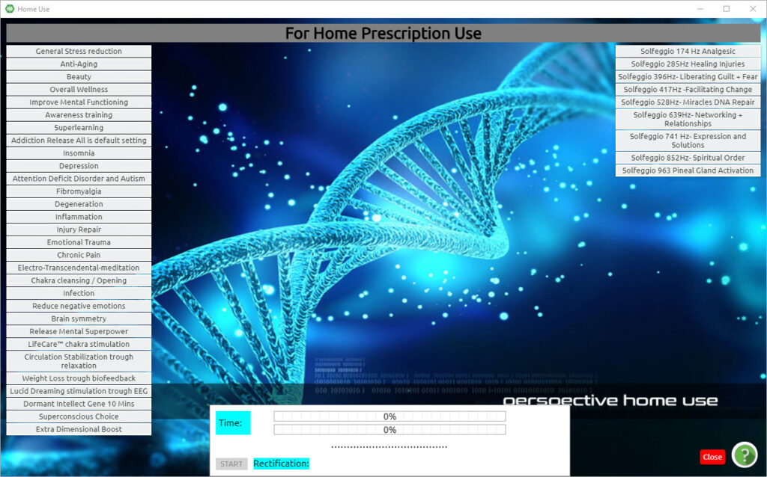
Haga clic en USO DOMÉSTICO UNA VEZ
Para seleccionar el programa, puede:
hacer clic en SuperConscious Choice unas cuantas veces (al final de la lista de programas), para que PULSAR le muestre las necesidades inconscientes del cliente.

O puede seleccionar una terapia individual de su elección en función de su experiencia profesional.
El Uso Doméstico es un programa que es automático y puede utilizar elecciones inconscientes basadas en la calibración.
Por defecto el cronómetro para cada terapia está configurado en 1 minuto, sin embargo, puedes cambiar el tiempo según lo que creas que es mejor. El tiempo máximo por terapia individual es de 20 minutos.
El tiempo total de las terapias programadas se muestra en azul en la parte inferior del panel. El máximo de terapias programadas permitidas es de una hora y media.
Cuando esté listo con sus selecciones y tiempos, haga clic en Iniciar en la parte inferior blanca del panel Uso en el hogar.
Mientras el programa está funcionando, en la parte inferior blanca del panel podrás ver qué terapia se está realizando, cuánto porcentaje y tiempo queda para finalizar la terapia y el porcentaje promedio de rectificación de todos los programas.
Al finalizar cada terapia, se muestra un porcentaje al costado del cronómetro.
El Uso Doméstico es un programa que es automático y puede utilizar elecciones inconscientes basadas en la calibración.

Al finalizar las terapias seleccionadas, verá los resultados de la rectificación al lado de cada selección y un resultado de rectificación promedio en la parte inferior.
Si desea continuar con más terapias, puede hacer clic una vez en otros programas individuales para ponerlos en negrita.
Para deseleccionar una terapia, todo lo que necesita hacer es hacer clic en la selección una vez y los elementos se deseleccionarán.
Haga clic en Cerrar
Aquí puede hacer clic en Aceptar para pasar al panel EEG/ECG o en Cancelar para pasar a la PRUEBA.

PULSAR demografía parte 1
Desde el MENÚ PRINCIPAL, presione DEMOGRAFÍA. (Esto accederá al panel demográfico).
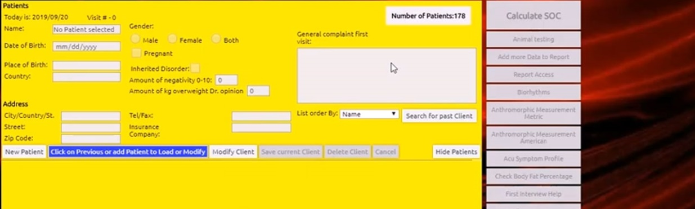
Comience haciendo clic una vez en la opción NUEVO PACIENTE. (Eso nos permite ingresar nuevos detalles para un nuevo paciente).
Importante : El cliente puede ser una persona, un animal, un objeto inanimado, un grupo de personas, un terreno, etc, dependiendo de su ámbito de práctica.
En NOMBRE introducir el nombre del PACIENTE. Para el género, deberás seleccionar de acuerdo a lo que estabas trabajando, masculino o femenino, o si es un objeto inanimado, un grupo de personas tanto masculinas como femeninas, o dependiendo de la identidad o expresión física o personal, puedes elige AMBOS .
Complete el resto de los campos con información específica: Fecha de nacimiento, Lugar de nacimiento y País. Los campos restantes son opcionales.
En la barra de menú (en la parte superior de la ventana), seleccione: HORA Y LUGAR DE NACIMIENTO , luego EDITAR DATOS DE NACIMIENTO. (SI no está seguro de la hora de nacimiento, puede calcularla. Generalmente es bastante preciso)
En la pestaña GEOGRAFÍA , seleccione EUROPA y haga doble clic en el país de nacimiento (en el mapa que se muestra). Aparecerá una ventana para indicarle DATOS RECIBIDOS, luego presione OK. Esto lo enviará de regreso al panel principal de datos demográficos. Desde aquí, presione GUARDAR CLIENTE ACTUAL . Aparecerá una ventana y luego presione Aceptar.

Iniciando el programa

Nota: pueden ocurrir bloqueos si los clics son demasiado rápidos, si hace doble clic cuando solo se necesita un clic, o si hace clic cuando y donde no se necesitan clics, con experiencia y práctica evitará que esto suceda. Si esto sucede, espere y vea si desaparece, o es posible que deba reiniciar. Tenga en cuenta que el software necesita su tiempo de un programa a otro, no se apresure.

DBL Haga clic en el icono PULSAR en tu escritorio.
Se muestra como ED.X y NUCLEUS en su barra de tareas.
Esto abre la pantalla de bienvenida .
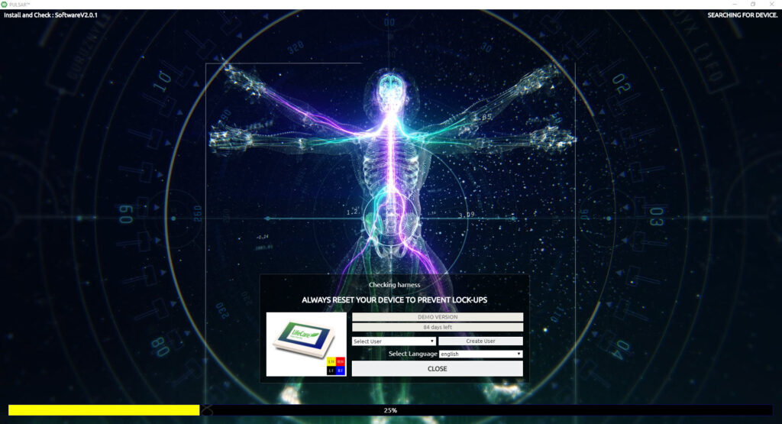
En este punto, también puedes elegir tu preferencia de idioma en la parte inferior central de la pantalla de bienvenida con un botón desplegable.
Al 25% de la carga, verá aparecer la verificación de Electro Data en la pantalla.
Si este panel no aparece entonces indica que el dispositivo ED.X o NUCLEUS todavía está buscando.
Si continúa buscando, asegúrese de que el dispositivo ED.X o NUCLEUS esté encendido y que el cable USB esté conectado; de lo contrario, consulte el Apéndice B Solución de problemas para obtener ayuda.
Haga clic en Cerrar en el panel de verificación de Electro Data y el programa continuará cargándose.

Ahora aparece la pantalla del Menú principal :
Haga clic en Contraseña
Escriba 0210 en el cuadro de contraseña
Haga clic en Aceptar
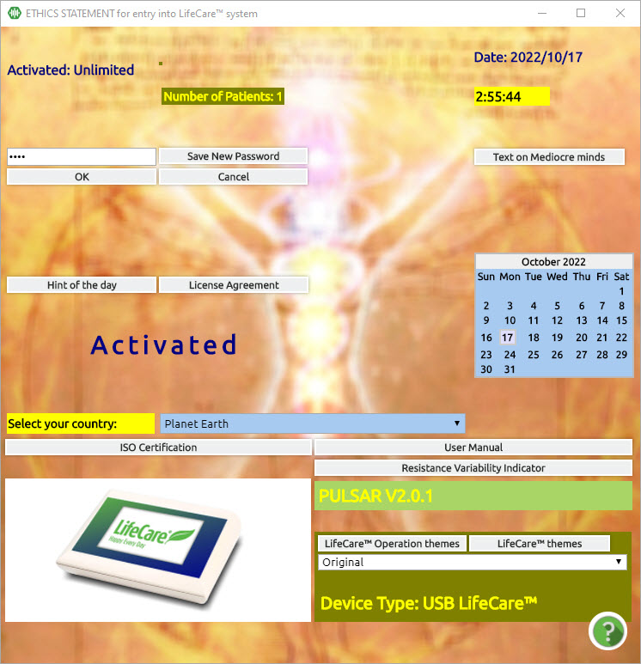

Haga clic en Aceptar
Nota: de aquí en adelante, en el software, encontrará varios botones de texto que podrá leer con fines educativos. En este panel, verá (como en la imagen de arriba) el texto del acuerdo de licencia, el texto de Mentes mediocres, el manual del usuario y el manual de solución de problemas.

Conexión del dispositivo a su computadora
- Ha recibido un cable USB3 tipo A macho a tipo B macho en su paquete de inicio.
- Inserte un extremo del cable en la parte posterior del dispositivo.
- Inserte el otro extremo en el puerto USB3 designado de su computadora.
- Nota: Es una buena idea que la computadora portátil que usará para su nuevo dispositivo sea específicamente para este uso para que pueda obtener mejores resultados y resultados. Su computadora debe estar configurada para comunicarse con el dispositivo.
- Descargue PULSAR desde https://quantum-medical.eu/index.php/downloads/ después de haber conectado su dispositivo a la computadora, enciéndalo. Después de eso, puede ejecutar el instalador descargado. Para obtener instrucciones más detalladas, haga clic aquí: https://quantum-medical.eu/wp-content/uploads/2022/04/PULSAR-Installation-and-activation-instructions-1.pdf
- Si tiene problemas con la instalación o activación, comuníquese con el departamento técnico de Quantum Medical SRL para la configuración de su computadora portátil y activación de su software.
- Enciende tu computadora portátil.
- Cuando se haya completado el inicio de Windows en su computadora portátil, presione el botón de ENCENDIDO en la parte posterior de su dispositivo ED.X y NUCLEUS para ENCENDIDO .
- Verá aparecer gráficos en el panel superior del dispositivo donde también aparecerá que ED.X o NUCLEUS están activados.

Demografía
Haga clic en Datos demográficos (desde el menú principal )
Mientras aprende a navegar, es importante practicar con Clientes de prueba (ficticios) para poder navegar libremente. Esto nos permite explorar el programa sin la necesidad de completar cada protocolo de entrenamiento correctamente y sin preocuparnos por los desequilibrios.
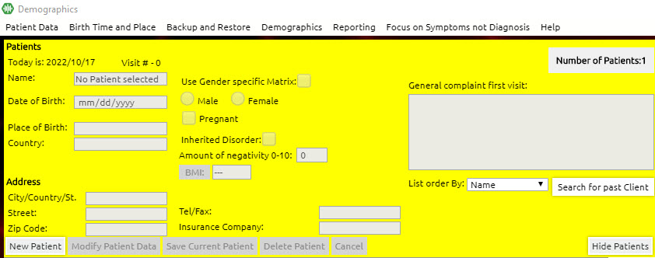
Haga clic en Nuevo paciente
Cursor irá directamente a los datos del paciente para que pueda ingresar los detalles.
Nota:
Para paciente anterior ya ingresado
Haga clic en el nombre del paciente en la lista (o puede buscar un cliente anterior presionando el botón de la izquierda para buscar a su cliente, donde luego puede hacer clic en el nombre del paciente)
Y se cargará el cliente relativo.
Haga clic en el pequeño botón de cerrar (que se muestra arriba)
(consulte el Capítulo 7 de este manual para cargar/modificar clientes previamente existentes)

Paso 1: NOMBRE

Escriba el nombre del Cliente .
Si realiza una sesión de práctica:
en Nombre del cliente, escriba las palabras Cliente de prueba 1 .
(para sesiones posteriores, puede escribir Test Client 2, etc.)
Si realiza una sesión de cliente:
para Nombre del cliente, escriba el nombre completo (primer nombre, apellido y segundo nombre si lo desea)
Haga clic en Hombre o Mujer o Ambos

Paso 2: información de nacimiento

Complete la información de nacimiento:
Para una sesión de práctica (cliente de prueba):
Fecha de Nacimiento: puedes poner la fecha de hoy
Lugar de nacimiento: escriba cualquier ciudad, provincia o estado
País: Escriba cualquier país (esté donde esté está bien)
No es necesario rellenar la dirección.
Para una sesión de cliente: ingrese la suya (si trabaja con usted mismo) o la fecha de nacimiento de su cliente
Asegúrese de ingresar la fecha en el mismo formato en el que está configurada su computadora:
Mes/día/año 19/03/2008

O-
Día/mes/año 19/03/2008
Lugar de nacimiento: escriba la ciudad, provincia o estado u otros identificadores necesarios
País: Ingrese el país de nacimiento
Nota:
Para lograr la calibración correcta del individuo, es importante ingresar la fecha y el lugar de nacimiento del cliente con precisión.
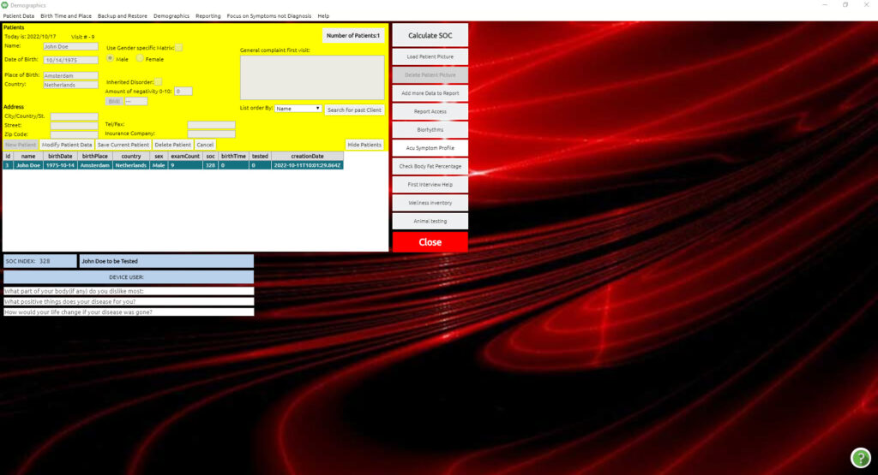
- Seleccione Hora y lugar de nacimiento en la barra de menú superior y seleccione Editar datos de nacimiento
Si conoce la hora de nacimiento, ingrésela en el espacio provisto donde dice Ingrese la hora de nacimiento en hora náutica.
De lo contrario, si no lo conoce, seleccione Si no está seguro de la hora de nacimiento, calcule e ingrese la hora que aparecerá en el cuadro designado debajo del marcador de latitud en el espacio provisto para ingresar la hora de nacimiento en hora náutica .
- Seleccione el botón desplegable de Geografía y seleccione el continente en el que nació el cliente.
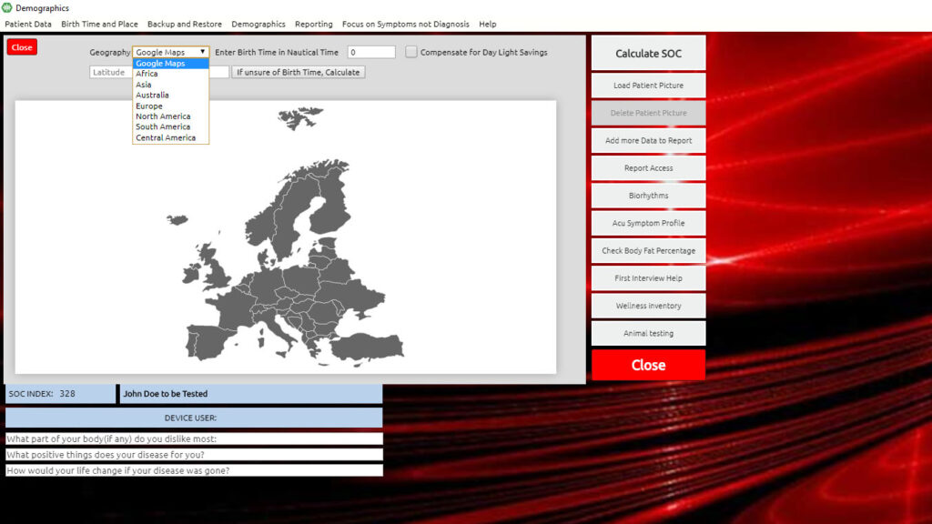

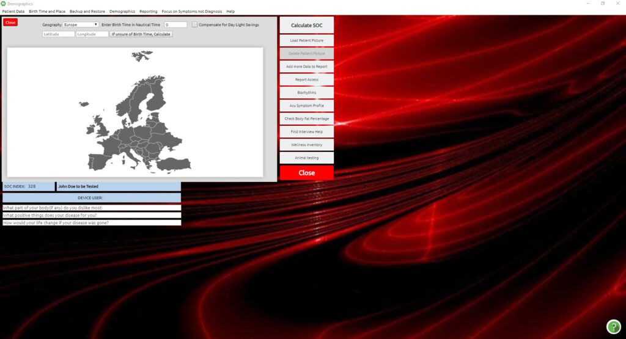
DBL Haga clic en la zona del país en el que nació el cliente.
Haga clic en Aceptar
Aparecerá el panel con los datos demográficos del cliente. Haga clic en el pequeño Cerrar

Paso 3: CUESTIONARIO DEL ÍNDICE SOC
El cuestionario SOC se realiza con fines educativos y no médicos. Se utiliza para concienciar al cliente y adquirir una comprensión de cualquier área de estrés. Cuando se ingresa la información SOC, el programa PULSAR ahora puede individualizarse según las características específicas del cliente. Esto garantiza que el programa será más específico para el cliente en lugar de ejecutarse de forma genérica. Ciertas respuestas pueden hacer que aparezcan otros botones. Completar el SOC también brindará una oportunidad importante para dialogar, educar y desarrollar una relación con el cliente. Aquí estamos construyendo una relación con el cliente.
En capacitación adicional, aprenderá más sobre los detalles de cómo completar los detalles del SOC.
Para nuestros propósitos, complete los detalles del SOC mientras el cliente le responde en consecuencia.
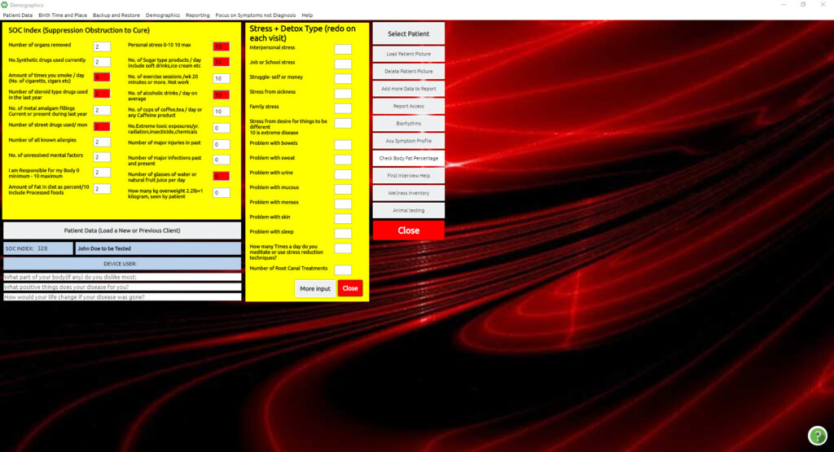
Haga clic en el botón grande Cerrar
Si un cuadro emergente muestra un problema de biorritmo para hoy
Haga clic en No

Nota:
Consulte el Capítulo 7 para aprender cómo regresar a un cliente que ingresó previamente en su Lista de datos o cómo modificar la información demográfica de un cliente.
Los datos del paciente se guardan automáticamente al cerrar.

Cuestionario SOC

El cuestionario SOC se realiza con fines educativos y no médicos. Se utiliza para concienciar al cliente y adquirir una comprensión de cualquier área de estrés. Cuando se ingresa la información SOC, el programa PULSAR ahora puede individualizarse según las características específicas del cliente. Esto garantiza que el programa será más específico para el cliente en lugar de ejecutarse de forma genérica. Ciertas respuestas pueden hacer que aparezcan otros botones. Completar el SOC también brindará una oportunidad importante para dialogar, educar y desarrollar una relación con el cliente. Aquí estamos construyendo una relación con el cliente.
En capacitación adicional, aprenderá más sobre los detalles de cómo completar los detalles del SOC.

Para nuestros propósitos, complete los detalles del SOC mientras el cliente le responde en consecuencia.
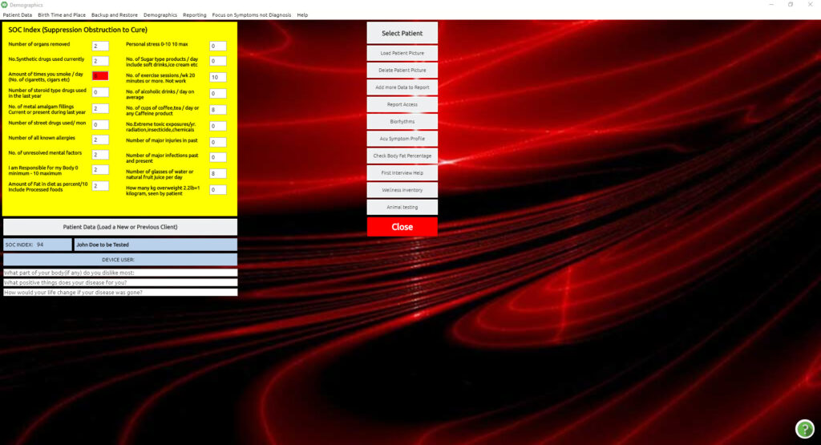
botón grande Cerrar
Si un cuadro emergente muestra un problema de biorritmo para hoy
Haga clic en No
Nota:
Consulte el Capítulo 7 para aprender cómo regresar a un cliente que ingresó previamente en su Lista de datos o cómo modificar la información demográfica de un cliente.

Los datos del paciente se guardan automáticamente al cerrar.
NOTA:
La importancia de completar el ingreso de datos del SOC, es para que el dispositivo funcione a su máxima capacidad.
El sistema requiere ingresar datos SOC, ya que los valores ingresados de cada factor enumerado pueden afectar los resultados. Las entradas altas o bajas según el factor, que se vuelven rojas, alertan sobre la configuración de energía y las funciones de seguridad del sistema. Los campos representados en blanco no afectan el sistema.
El sistema calcula y toma nota de las entradas numéricas ingresadas para alertar al sistema en consecuencia o para compensar los factores. Por ejemplo, la cantidad de lesiones que un cliente o paciente enumera puede requerir un ajuste en el nivel de energía de resistencia que utiliza el sistema para garantizar tanto la seguridad como la eficiencia. Otro ejemplo como el número de vasos de agua, si se deja en blanco, el sistema bajará artificialmente el ajuste de frecuencia de resonancia general para el cliente por razones de seguridad y se reducirán los resultados óptimos.
Este panel también es una oportunidad para que el cliente o paciente reciba información sobre los factores del estilo de vida que es responsabilidad del cliente conocer y mantener para obtener resultados óptimos.
Al pasar el cursor sobre los campos de entrada de datos, aparecen sugerencias:

Número de órganos extraídos | No olvide las amígdalas, las adenoides, el apéndice, el útero o los ovarios y un riñón. Sólo la mayoría de los dientes extraídos contarían como un órgano extraído.
Número de drogas sintéticas | Cuente todos los medicamentos tomados, incluso los OTC, que significan medicamentos "sin receta". Algunos medicamentos pueden suprimir los síntomas y reducir la fuerza de la reactividad de la biorretroalimentación en elementos importantes, como las señales de dolor. Sin embargo, los usuarios sin licencia en medicina que buscan una certificación con un alcance de manejo del estrés tienen prohibido asesorar sobre medicamentos.
Cantidad de veces que fumas | Utilice el promedio diario de los últimos dos meses
Número de medicamentos tipo esteroide | Cuente nuevamente si está en la segunda categoría.
Número de empastes de amalgama | Cualquier empaste metálico en los dientes.
Número de drogas ilícitas | Número total de tipos diferentes: use el doble # si es excesivo
Número de todas las alergias conocidas | Lista de todas las principales alergias confirmadas
Número de factores mentales no resueltos. | La ira, la codicia, el deseo, la tristeza, el resentimiento y el miedo son ejemplos.
La cantidad de grasa en la dieta produce | La mayoría de las dietas son del 40% y el 20% es lo ideal. Nota: este es un campo que utiliza una escala del 1 al 10 para representar del 10 % al 100 %. Por lo tanto si el cliente en la ingesta dietética es del 30%, ingresa 3.
Estrés personal 0-10 | Max es el número más tolerado, mayor es posible
Número de productos de azúcar por día | Los hombres no deben tener más de 3, las mujeres más de 2
Número de tazas de café por día. | La cafeína se encuentra en el chocolate y también en otros alimentos.
Número de exposiciones tóxicas extremas en el último año | Cuente cada tratamiento de quimioterapia y radiación, así como cualquier exposición accidental.
Número de lesiones graves en el último año | Cuente todos los traumas emocionales, físicos o de otro tipo.
Número de infecciones importantes | Cuente todas las infecciones importantes que amenazan la salud
Número de vasos de agua por día. | No revela una pista
Número de kilos de sobrepeso | La vista propia de la ventana para pacientes está diseñada para que los pacientes respondan

Para inquietudes más específicas, puede hacer clic en Más entradas o Agregar más datos. Tenga en cuenta que la entrada en estos paneles no se guarda de una sesión a otra.

Información de nacimiento
Complete la información de nacimiento:

- Para una sesión de práctica (cliente de prueba):
- Fecha de Nacimiento: puedes poner la fecha de hoy
- Lugar de nacimiento: escriba cualquier ciudad, provincia o estado
- País: Escriba cualquier país (esté donde esté está bien)
- No es necesario rellenar la dirección.
- Para una sesión de cliente: ingrese la suya (si trabaja con usted mismo) o la fecha de nacimiento de su cliente
- Lugar de nacimiento: escriba la ciudad, provincia o estado u otros identificadores necesarios
- País: Ingrese el país de nacimiento
Nota:
Para lograr la calibración correcta del individuo, es importante ingresar la fecha y el lugar de nacimiento del cliente con precisión.

- Seleccione Hora y lugar de nacimiento en la barra de menú superior y seleccione Editar datos de nacimiento
- Si conoce la hora de nacimiento, ingrésela en el espacio provisto donde dice Ingrese la hora de nacimiento en hora náutica.
- De lo contrario, si se desconoce, seleccione Si no está seguro de la hora de nacimiento , calcule e ingrese la hora que aparecerá en el cuadro designado debajo del marcador de latitud en el espacio provisto para ingresar la hora de nacimiento en hora náutica.
- Seleccione el botón desplegable de Geografía y seleccione el continente en el que nació el cliente.
- DBL Haga clic en la zona del país en el que nació el cliente.
- Haga clic en Aceptar
- Aparecerá el panel con los datos demográficos del cliente. Haga clic en el pequeño Cerrar

Capitulo 2

Pruebas
Este proceso revelará la respuesta del cuerpo a más de 10.000 frecuencias, mostrando posibles debilidades y fortalezas.
Después del proceso de Calibración mencionado anteriormente, estamos listos para continuar con la Prueba.
Haga clic en Prueba (desde el menú principal )

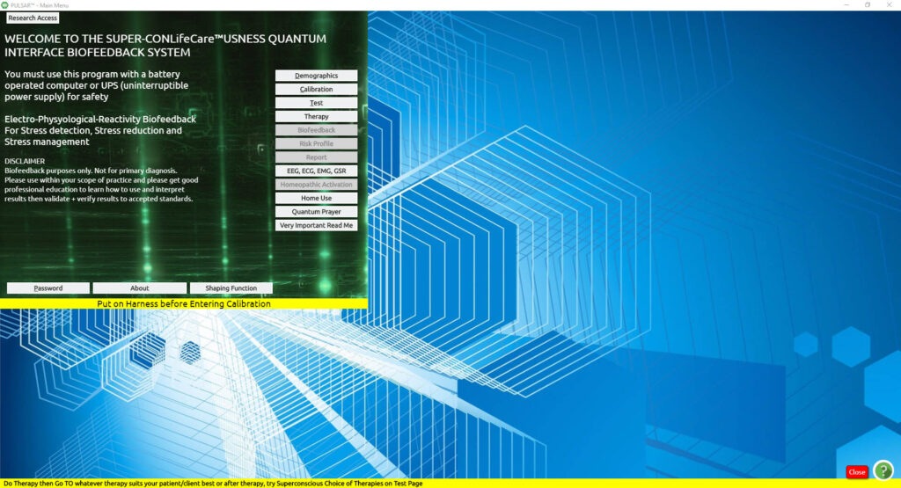
Después de hacer clic en PRUEBA , ingresa al panel donde puede prepararse para la Prueba. En este panel, notarás el panel VARHOPE en rojo, que son las primeras reacciones que aparecen después de la Calibración. Consulte la sección INTERPRETACIÓN VARHOPE para obtener más información.
Haga clic en Preparar [arriba a la derecha y al centro de la pantalla (junto a las flechas)]
Tan pronto como se presiona Preparar , se envía un pequeño impulso eléctrico al cliente para prepararlo para la prueba. Una vez finalizada la preparación, este botón le indicará que realice la PRUEBA .
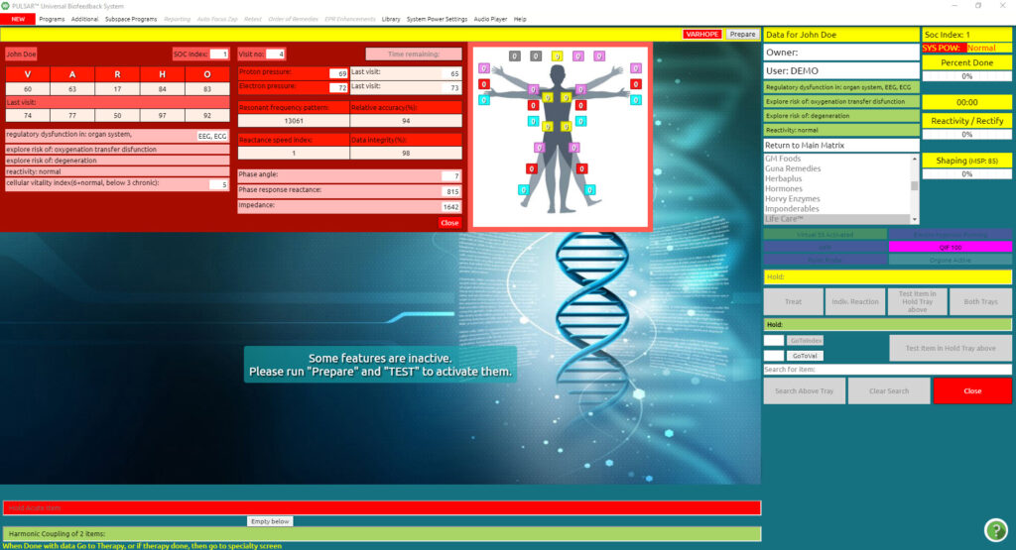
Nota:
Durante el proceso de prueba, el cliente debe permanecer relajado, quieto y abstenerse de hablar. También es importante abstenerse de cruzar brazos, piernas o entrelazar los dedos durante toda la sesión; esto ayuda a mantener abierto el flujo del meridiano.
La palabra TEST ahora aparece en rojo.
Haga clic en PRUEBA
ESPERE a que se complete la prueba, tarda aproximadamente 3 minutos. Hay un cuadro amarillo en la esquina superior derecha del panel VARHOPE que le indica la cantidad de tiempo que queda para el proceso de prueba.
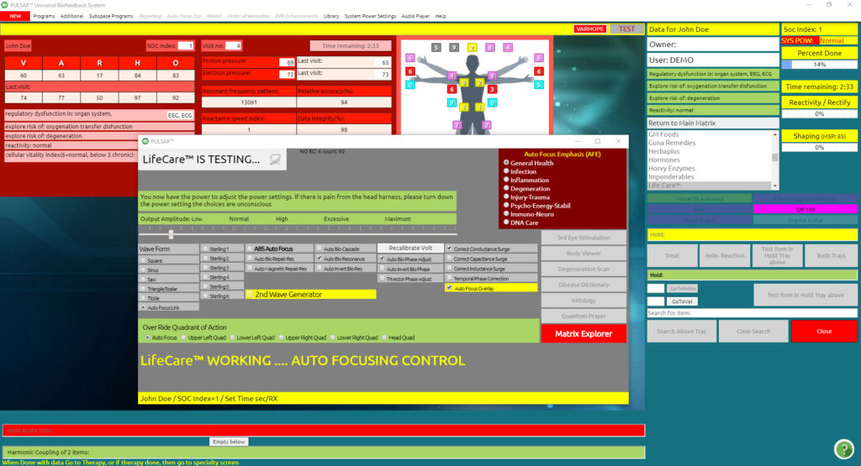
Cuando finaliza la prueba, la pantalla se transfiere automáticamente a la matriz principal que muestra todos los resultados de la prueba, y la cuadrícula de información azul (“Informe de información”) y el panel VARHOPE también se abren automáticamente. Puede cerrarlos o volver a abrirlos en cualquier momento con los botones que se encuentran encima de la Matriz llamados "Informe de información" y "VARHOPE".

Puede colocar el "Informe informativo" con el mouse, en cualquier lugar de la pantalla que desee. Es "arrastrable". El Panel VARHOPE no se puede arrastrar, permanecerá en la parte superior de la pantalla.
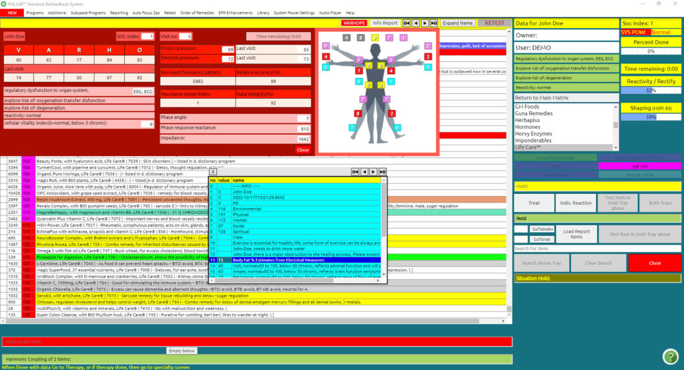

Subarchivos
Los subarchivos son elementos filtrados específicamente de la Matriz Principal . Se agrupan en diferentes categorías en las que todos los artículos se clasifican según el grado de reactividad.
Los subarchivos se encuentran en el lado derecho de la página principal de Matrix.
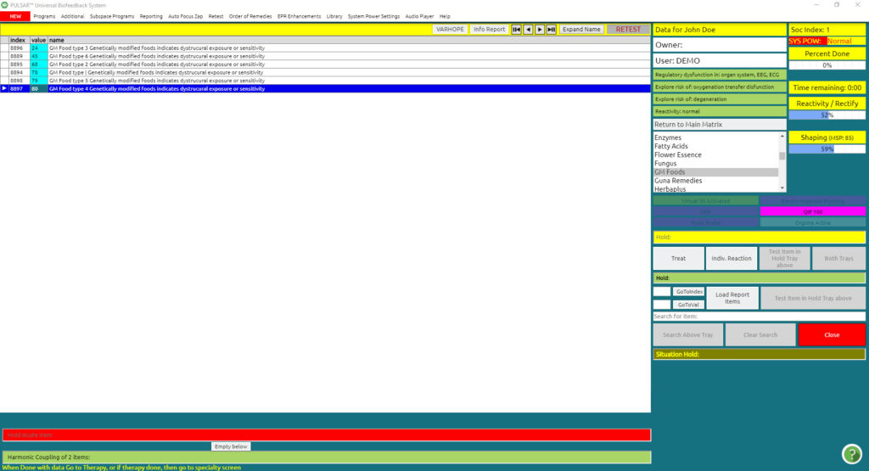
Haga clic en cualquier subarchivo para que aparezcan todos los elementos relacionados en esa categoría. Marque los que sean de especial interés para usted, tomando nota de los que tienen los valores de reactividad más altos y buscando también cualquier patrón que pueda estar repitiéndose.
Para salir de la lista filtrada, haga clic en Volver a Principal (primer archivo debajo de los subarchivos) y volverá a los resultados originales de la Matriz Principal .
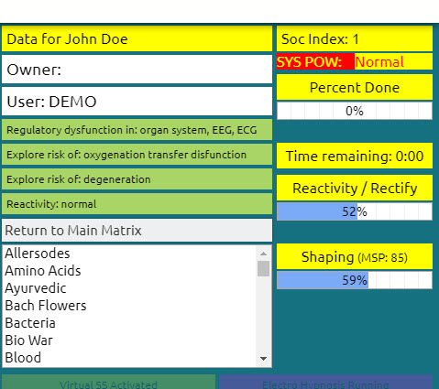

Barra de menús

La barra de menú de Main Matrix contiene varias opciones para programas que tienen menús desplegables que ofrecen muchas opciones a partir de entonces. Las principales opciones son:
- NUEVO
- Programa
- Adicional
- Programas subespaciales
- Informes
- Zap de enfoque automático
- Volver a probar
- Orden de remedios
- Mejoras en la EPR
- Biblioteca
- Configuración de energía del sistema
- Reproductor de música
- Ayuda

Zap de enfoque automático
Desde la pantalla Matriz principal:
Haga clic en Auto Focus Zap (barra de menú superior)
Haga clic en cualquier función de la lista
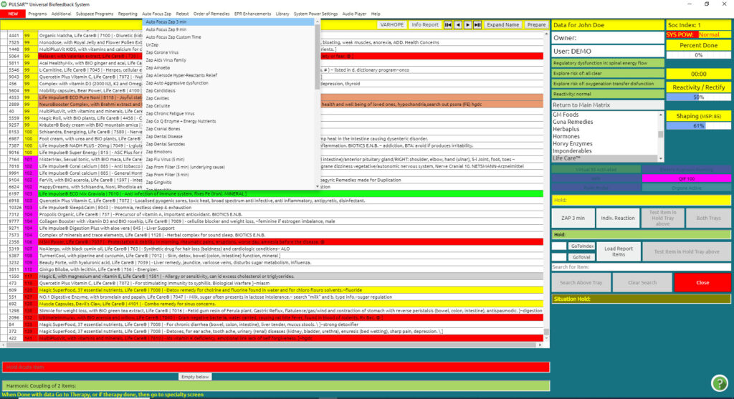
Esto iniciará un protocolo de entrenamiento para elementos que tengan los valores de reactividad más altos para cada categoría en particular. La mayoría de estas funciones duran unos 5 minutos, a excepción de Zap top Pathogens , que implicará un protocolo de entrenamiento de 12 minutos.
Nota:
Recuerde hacer clic en Volver a Principal (primer elemento en Subarchivos) antes de iniciar cualquier entrenamiento de Auto Focus Zap : para volver a los resultados originales completos de la Matriz Principal .
Consejo:
Después de haber ingresado al Perfil de riesgo (Capítulo 3) y haber cerrado con el botón de cierre inferior Zap Close , y luego ir a este menú desplegable, verá una marca "x" en el entrenamiento de zap de bioresonancia de enfoque automático más necesario. Estas marcas "X" le dan una pista en general de lo que más necesita el cliente.
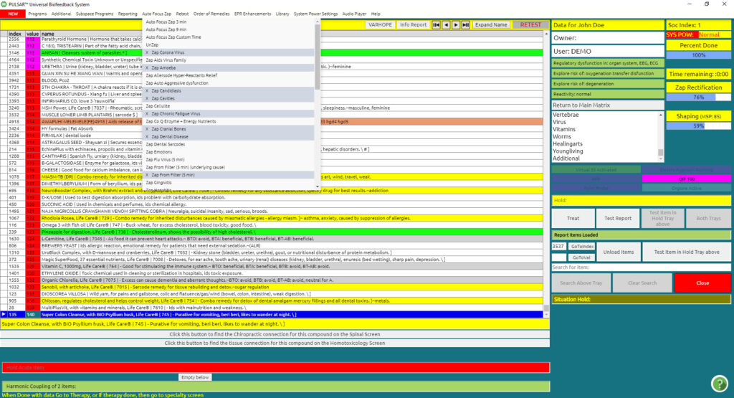

Cuadrícula de información azul
Una vez que se completa la PRUEBA, aparece la matriz principal con un cuadro de cuadrícula de información azul que muestra reacciones ambientales, físicas, mentales, sociales y espirituales.
Los números más altos indican el área general de reactividad para ese día.
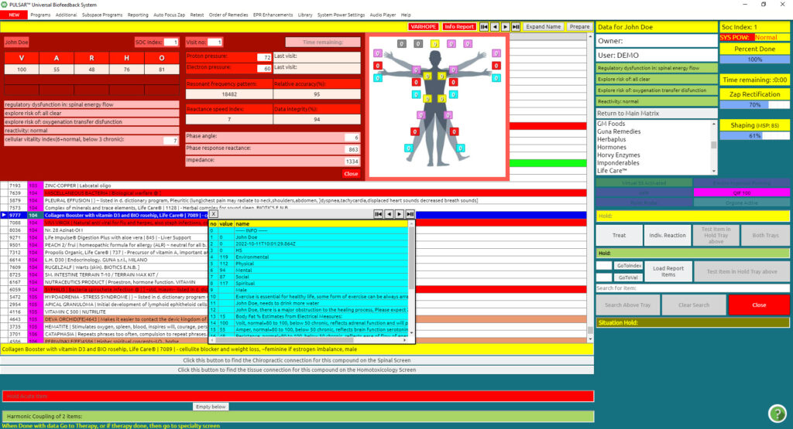
La cuadrícula de información azul enumera todos los detalles del panel VARHOPE, como recordatorio. También enumera las reacciones al estrés en categorías de ambiental, física, mental, social y espiritual.
Las cifras más altas indican el área general de reactividad para hoy.
También puede recuperar este panel simplemente haciendo clic en el botón "Informe informativo" encima de la Matriz, o:
Haga clic en Informes (en el menú desplegable de la matriz principal)
Haga clic en Mostrar INFORMACIÓN
El cuadro de información azul también se puede utilizar como una "función de bandeja del sistema" para múltiples Zapping, o como un "campo Piggyback" para arrastrar varios elementos juntos.
Haga clic en el menú desplegable Informes (en la barra superior de la matriz principal ).
Haga clic en Vaciar INFORMACIÓN para iniciar uno nuevo .
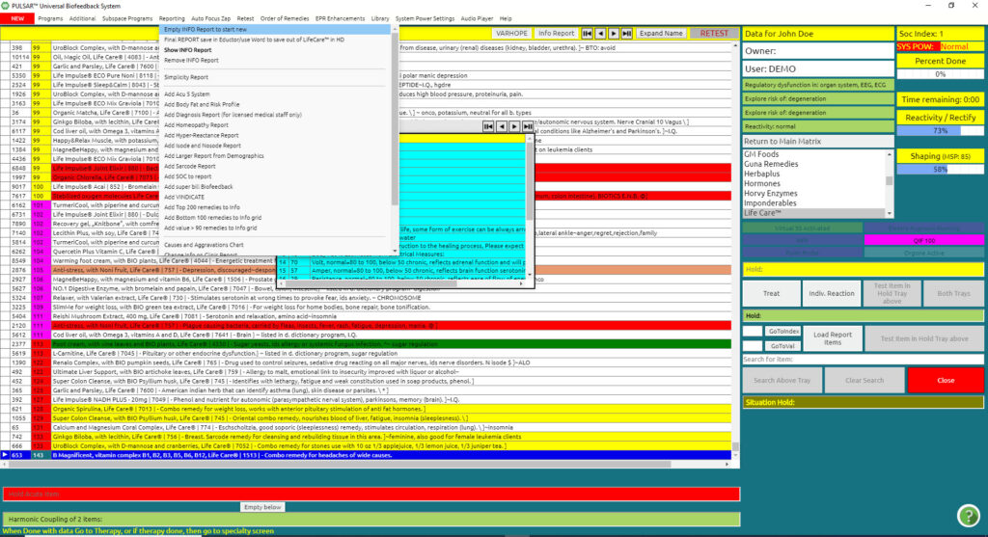

Aparecerá un mensaje:
"¿Está seguro? ¿Mesa de información vacía?
Haga clic en Aceptar
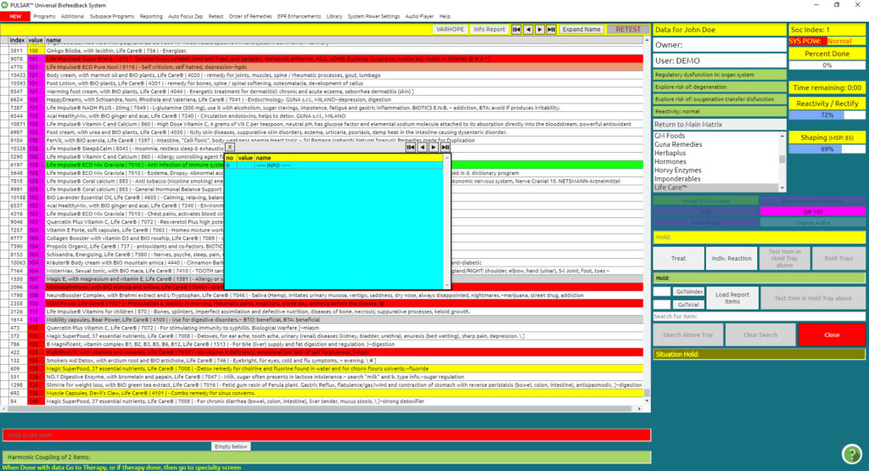
El cuadro INFORMACIÓN se vaciará.
Ahora puedes arrastrar y soltar cualquier cosa que desees en el cuadro INFORMACIÓN para realizar una coctelería. Si está trabajando como función de bandeja del sistema para múltiples Zapping, es una buena idea agregar hasta un máximo de ocho elementos en el cuadro azul de INFORMACIÓN.
Puedes repetir este proceso tantas veces como desees.
Por otro lado, cuando trabaja con el cuadro INFORMACIÓN azul como “campo complementario” para ingresar varios elementos juntos, puede agregar tantos elementos como desee.
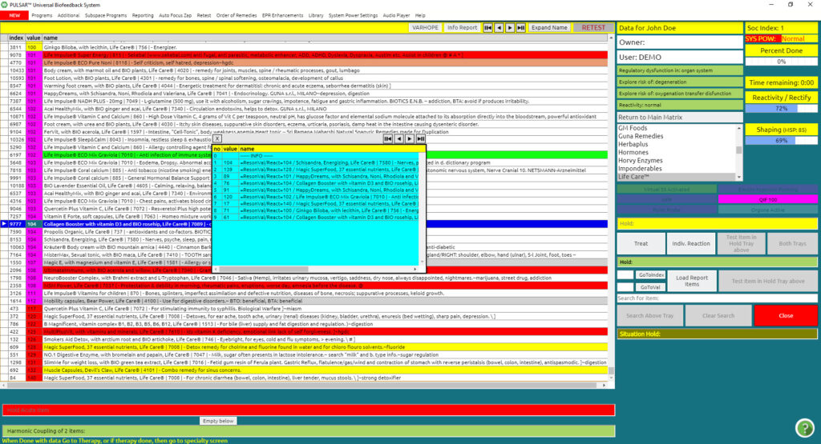

Opción:
Desde el menú desplegable Informes, tiene la opción de cargar también los 200 remedios principales de la matriz en el cuadro INFORMACIÓN, o los 100 elementos inferiores.

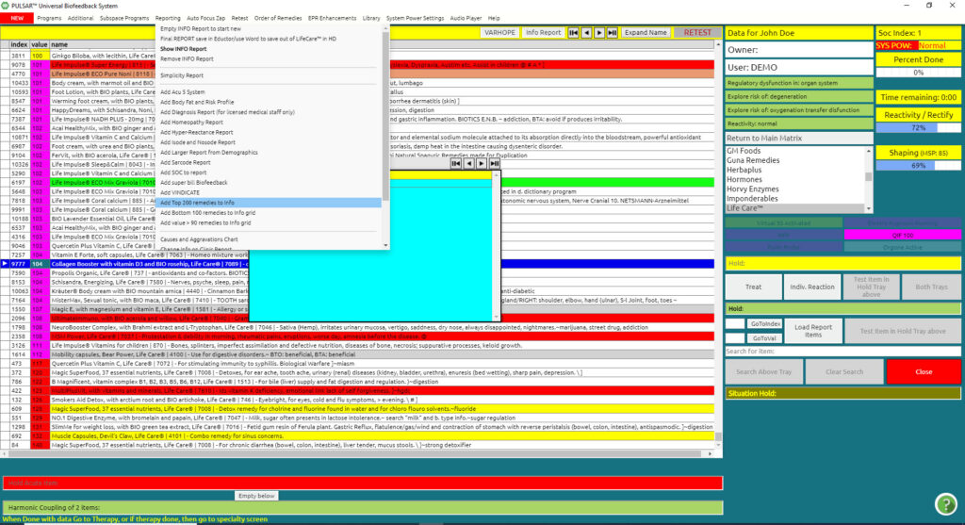

Una vez que haga clic en el botón "cargar informe", verá en la bandeja violeta "Reportar elementos cargados" y ahora el botón muestra "descargar elementos".
Esto significa que los elementos en el cuadro INFORMACIÓN azul ahora están cargados para
- Tratando,
- zapping,
- Pruebas (reacción individual del grupo de elementos),
- Elemento de prueba de la bandeja de espera de arriba (es decir, los elementos del informe cargados en el cuadro de información azul) o entrenamiento a cuestas
Puede hacer clic en el menú desplegable Auto Focus Zap , Auto Focus Zap 3 min o Auto Focus Zap 9 min. Esto cambiará el botón Tratar en el costado a ZAP 3 min o ZAP 9 min.
Al tener el informe cargado, puedes tratar (que son unos segundos), ZAP 3 min o ZAP 9 min., o simplemente el hecho de que los elementos estén cargados, funcionan como entrenamiento complementario durante toda la sesión.

Además, puede optar por realizar una reacción individual en estos elementos cargados; esto le brindará un perfil promedio del grupo de elementos probados juntos en el cuadro INFORMACIÓN, haga clic en Informe de prueba.
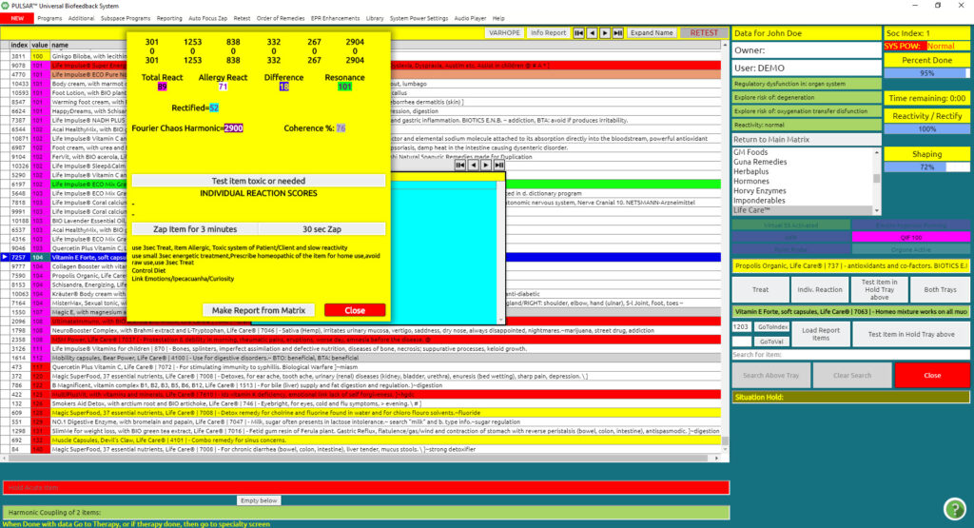

Aquí puedes interpretar los Resultados, tienes la opción de hacer un zap de 30 segundos o puedes hacer un zap de 3 minutos. Hemos agregado un "tiempo personalizado" para zapping donde puedes establecer la duración del intervalo entre 1 y 15 minutos, en el control deslizante que aparece en el lado derecho de tu pantalla:

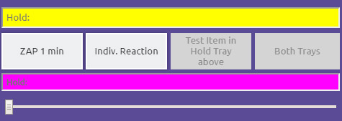

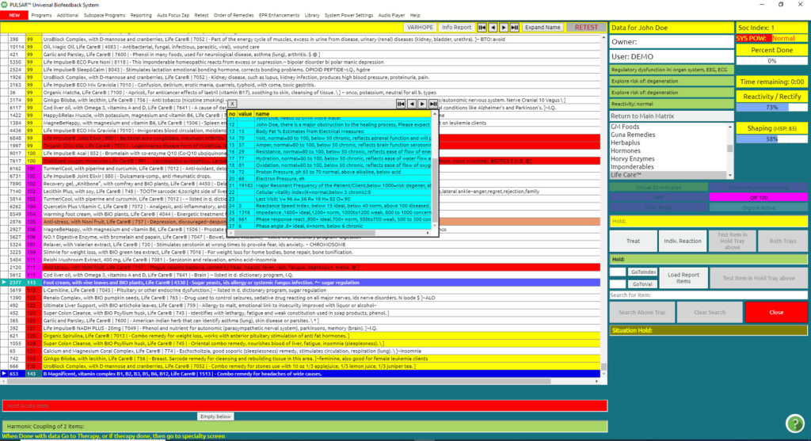

Como se menciona en la bandeja violeta, el botón Probar elementos en la bandeja de retención de arriba también se activa para realizar pruebas con los filtros. Esto le brindará más información general sobre los elementos que está probando.

Función de reacción en cadena

La función de reacción en cadena es una de las últimas características que presentan ED.X y NUCLEUS. Es de gran ayuda en la terapia, haciendo que la terapia desde el principio se centre más en aquello en lo que se desea trabajar, llegando a la causa básica y el problema de la persona y la edad en la que comenzó el problema, de forma muy rápida, precisa y única. unos segundos después de la prueba.
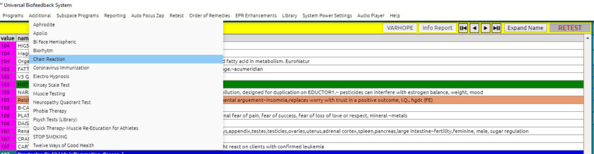

Desde su programa principal, primero desea buscar el elemento de la principal preocupación/problema que pueda tener su cliente.
Digamos en nuestro ejemplo que es eczema.
Coloque la palabra eczema en el campo de búsqueda de artículos.

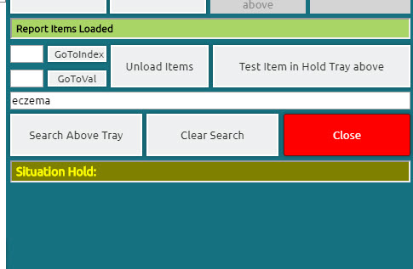
Y
Buscar encima de la bandeja
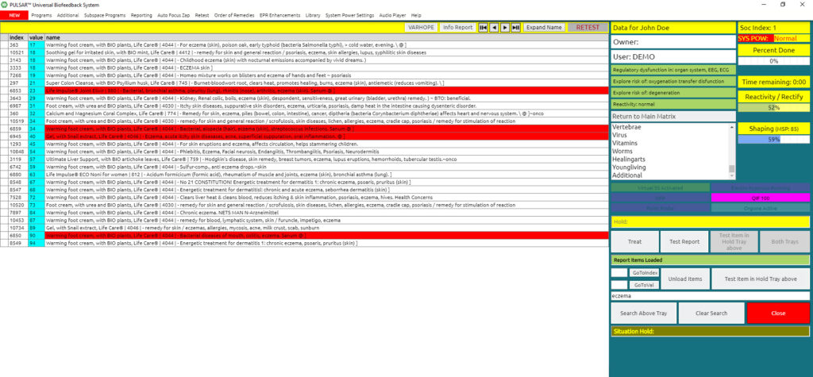
Al buscar el área de preocupación (en nuestro ejemplo, “eczema”), los elementos que reaccionan con respecto a nuestro problema se filtran en la matriz. Notamos que el elemento que presenta el valor de reactividad más alto es 99 en nuestro ejemplo. Recuerde o tenga en cuenta este número.
El siguiente paso que querrás hacer es
Volver al menú principal. De los subfiltros laterales.

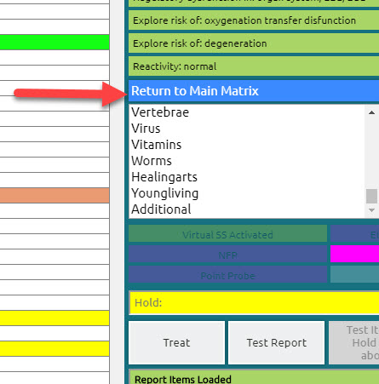

Esto lo llevará de regreso al panel de matriz principal.
El panel de arriba aparece encima del panel de cuadrícula de información azul.
Coloque la reactividad más alta del elemento de preocupación en el tercer cuadro donde menciona el valor de preocupación más alto. En nuestro caso, pondré 99 según nuestro ejemplo de eczema anterior.
Automáticamente me dirá que el problema principal ahora para el área de preocupación (eccema) comenzó a los 12 años y que podemos encontrar las causas de nuestro problema dentro de los valores de reactividad de 32, que aparecen en el área a continuación.
En este punto, podemos mirar todos los elementos con un valor de reactividad de 32 para ver cuál fue nuestro problema principal en ese período de la vida de la persona. Además, podemos discutir con el cliente las posibles dificultades que ocurrieron a esa edad específica de 12 años según nuestro ejemplo.

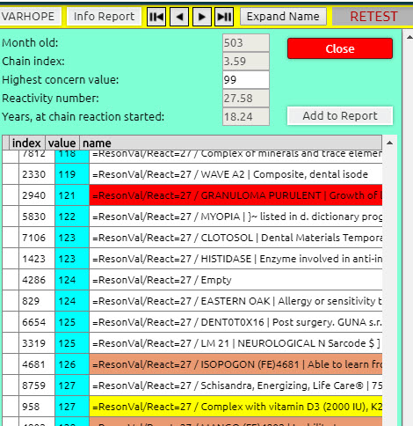
Añadir al informe
Esto agregará todos los elementos con un valor de reactividad de 26 en el cuadro de cuadrícula de información azul para que funcionen como una terapia de campo complementaria durante toda la sesión.
Cargue los elementos del informe en el lado central de la pantalla para cargar sus elementos en el cuadro de cuadrícula de información azul de sus terapias a cuestas. : Informar elementos cargados” aparecerá en la bandeja morada en el lateral.

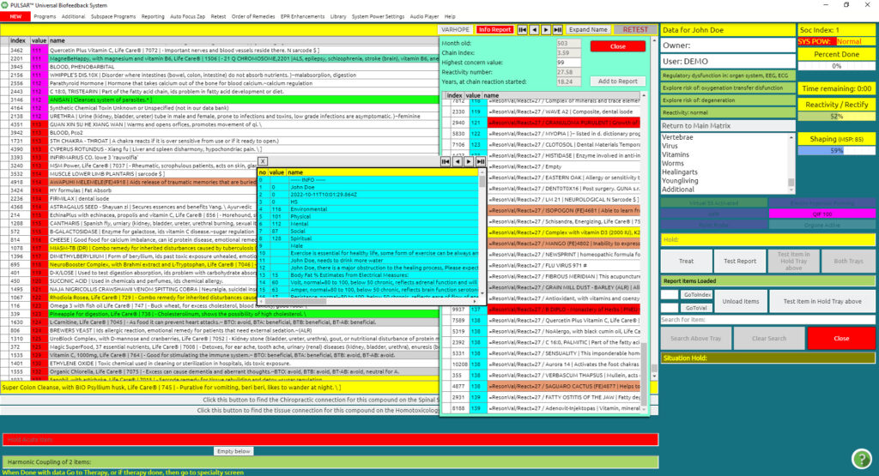

¡Así que ahora estás listo!
Esta es una excelente herramienta para concentrarse en su terapia, desde el principio, en la causa raíz de sus problemas. Le ayuda a iniciar conversaciones con su cliente sobre la edad en la que empezó todo.

Columnas en la matriz principal.

La columna Índice revela el número de índice individual de más de 10.000 elementos específicos. A cada elemento se le asigna un número en la Matriz principal .
Este número se puede utilizar para buscar un elemento específico en el cuadro Ir a No del lado derecho, siempre que conozca el número de índice.
La columna Valor indica el grado de reactividad a un artículo específico. Estos valores se calculan durante el proceso de PRUEBA y cambian de una sesión a otra.
La columna Nombre revela el nombre de cada elemento individual con una breve descripción. Estos elementos son firmas energéticas programadas en el software con el fin de entrenar y reeducar el cuerpo.
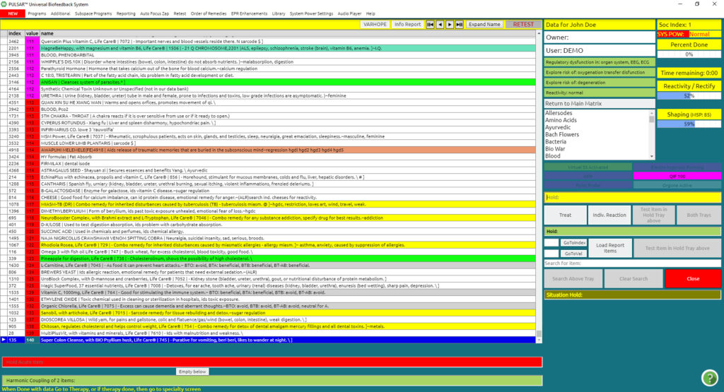

La columna Valor (segunda columna de la Matriz) está codificada por colores para una fácil interpretación del grado de reactividad a cualquier elemento específico.
Estos valores se calculan durante el TEST y son únicos para cada sesión y cliente, en función de su reactividad en ese momento concreto del test.
Los ítems con los valores más altos (reactividad) indican el área de enfoque, estrés y/o interés. Dependiendo de la naturaleza del elemento, también puede proporcionar información sobre los motivos de una reacción.
Tenga en cuenta que, además de la reacción eléctrica, los resultados del SOC también influyen en los valores y reacciones de los elementos de la matriz.
Estos valores también se pueden buscar en el cuadro Ir al valor en el lado derecho si desea ubicar un valor específico. Esta es una característica nueva que se puede utilizar en el programa Chain Reaction , a la que puedes hacer referencia en otro video/capítulo.
La siguiente es una guía general sobre los valores:
250 o más revela una alta reactividad.
Cualquier número superior a 100 es significativo, actual o agudo.
50 a 100 está en el rango "normal".
Por debajo de 50 revela baja reactividad, posible agotamiento y posible estrés crónico o de largo plazo.
La columna de valor también está codificada por colores para facilitar la interpretación de la reactividad:
Rojo : Estos valores indican los elementos más reactivos a los cuales el campo energético de la persona mostró la respuesta más significativa. (La reactividad es más de tres desviaciones estándar de la norma).
Rosa : Estos valores indican elementos ligeramente menos reactivos. (La reactividad es más de dos desviaciones estándar de la norma).
Amarillo : Estos valores indican un número ligeramente menor de elementos reactivos que los de color rosa. (La reactividad es más de una desviación estándar de la norma).
Azul : Estos valores indican la reactividad con poca o ninguna respuesta. Los elementos superiores a 100 pueden tener importancia.
Los valores son respuestas de reactividad del cuerpo ante necesidades o factores estresantes presentes, pasados o futuros. Tenga en cuenta que las reacciones no son fijas y varían.
Antes de pasar a Reacciones Individuales, que es un método más profundo de investigación eléctrica, es recomendable acudir al Perfil de Riesgos , para poder establecer prioridades e interpretar reacciones. El perfil de riesgo representa una correlación de todas las reacciones en categorías.
Tenga en cuenta que una reacción fuerte a la firma de un elemento de la matriz principal que lleva el nombre de una enfermedad no es un diagnóstico de esa enfermedad, sino más bien una pista para comparar con el resto del perfil de reacción de la matriz.
Las repeticiones de reacciones fuertes o elevadas de elementos dentro de la Matriz Principal, de la misma naturaleza, pueden ser un indicador del área de enfoque de su sesión.

Matriz principal

Trabajando directamente desde la matriz principal:
Desde la pantalla Matriz principal :
Haga clic en Artículo de elección en la matriz principal (esto resaltará el artículo)
Haga clic en Tratar (entrenar)
Esto entregará una frecuencia de siete segundos del elemento seleccionado (el botón está en el lado derecho de la pantalla, debajo de los subarchivos, debajo de la bandeja de espera amarilla).
Para seleccionar un protocolo de entrenamiento de mayor frecuencia:
Haga clic en Auto Focus Bio-Resonance Zap (en la barra de menú superior)
Haga clic en Auto Focus Zap 3 min.
El botón Tratar (Entrenar) ahora se transforma en Zap 3 min.

- O -
Zap de enfoque automático 9 min
La tecla Treat (Train) ahora se transforma en Zap 9 min
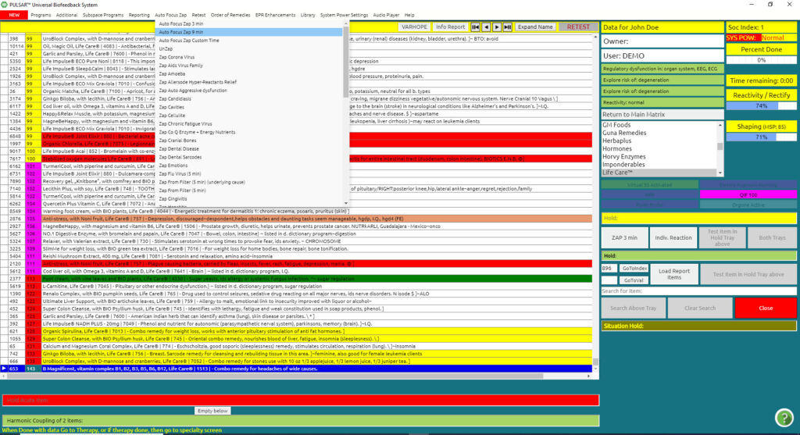
Nota:
Recuerde devolver el botón Zap 3 min o 9 min a su botón Tratar (Entrenar) normal , cuando esté completo con el de 3 o 9 min. selección. Para hacer esto:
Haga clic en Auto Focus Bio-Resonance Zap (barra de menú superior)
Haga clic en Descomprimir

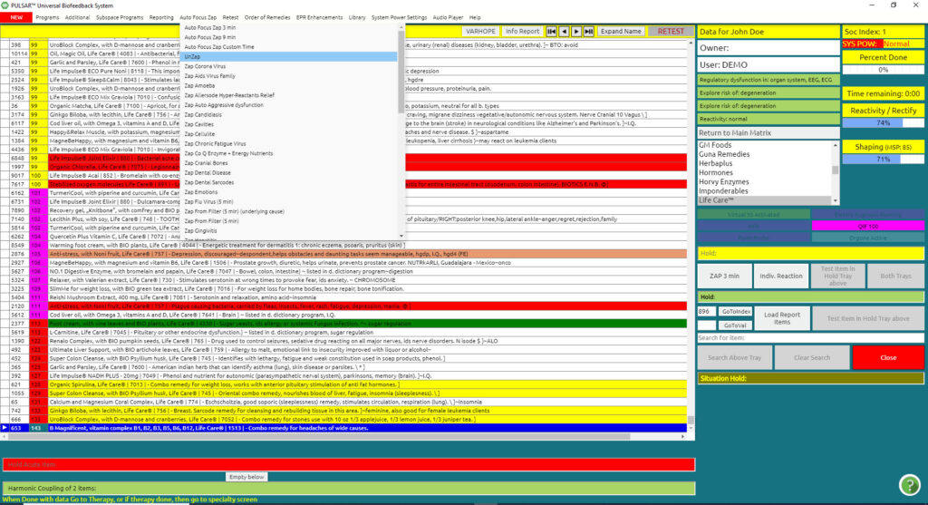

mosca humana
Involucrar a Manfly ayudará a mantener las energías de su cliente separadas de las suyas mientras trabaja.
Se puede acceder a Manfly de la siguiente manera:
Programas/Terapia Universal de Biorretroalimentación en el Menú Principal
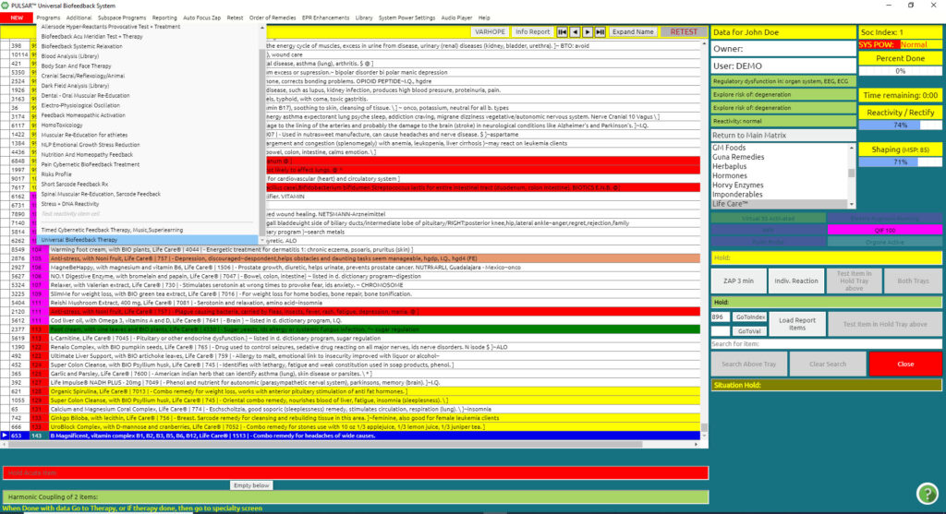
Multimedia en la barra de tareas inferior
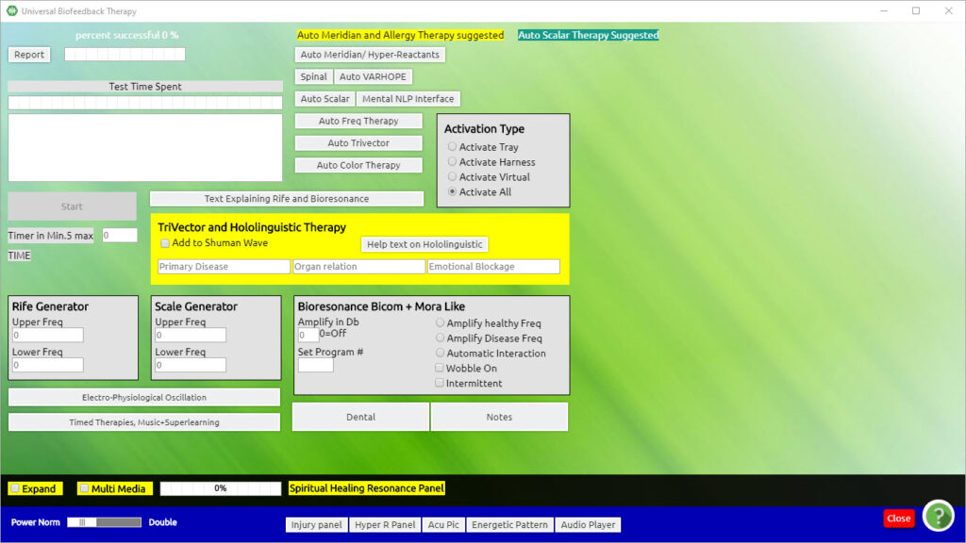

En la parte inferior izquierda de la pantalla de Universal Biofeedback Therapy , publicada en la barra amarilla, verá Multimedia . Aparecerá un cuadro emergente.

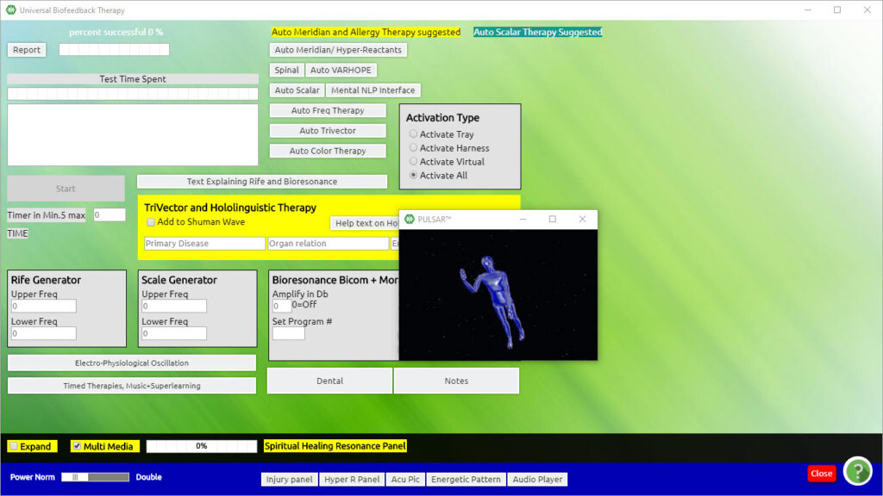

Ahora minimice el cuadro emergente haciendo clic en cualquier lugar de la pantalla de terapia, para que se ejecute en segundo plano.

Interpretación de la puntuación VARHOPE
El panel VARHOPE aparece por primera vez al hacer clic en PRUEBA en el panel principal, después de haber pasado por el proceso de Calibración. Son los números de reactividad iniciales después del primer protocolo de enlace de la calibración.
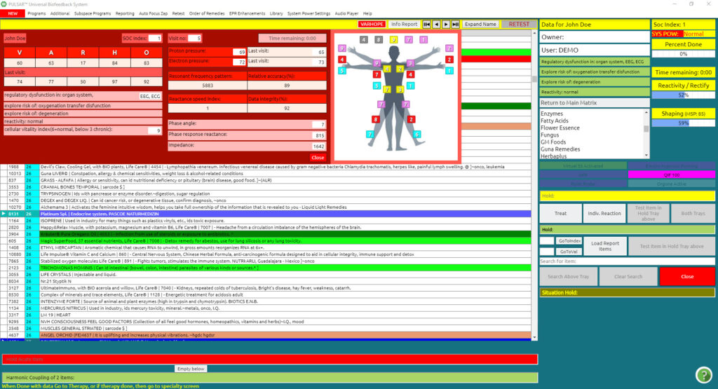
También puedes acceder a la pantalla VARHOPE , desde el botón VARHOPE
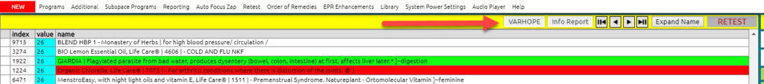
Los valores VARHOPE (que aparecen en el panel de acceso rojo) tienen fines educativos. Son una indicación de parámetros energéticos. Los valores bajos de VARHOPE generalmente indican una debilidad energética, es decir, estrés. Estos valores también pueden brindarle información sobre los hábitos de estilo de vida del cliente.
En este panel también se menciona información como el nombre del cliente, el número de visitas y los valores VARHOPE de las últimas visitas. También hay información sobre los campos de “disfunción regulatoria”, “explorar el riesgo de” y “reactividad” que pueden brindarle sugerencias e ideas sobre cómo planificar su sesión.
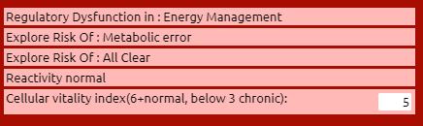
La disfunción regulatoria es un problema eléctrico primario que debe abordarse ese día. Los ejemplos comunes que pueden surgir incluyen el flujo de energía espinal, EEG, ECG y disfunción del error metabólico.
Los elementos de Explore Risk son preocupaciones eléctricas secundarias de ese día que también deben abordarse.
Idealmente, la respuesta de reactividad puede ser normal, hiporreactiva, que es una reactividad lenta, por debajo de lo normal, o hiperreactividad que indica una reactividad superior a la normal. Reactividad La disfunción puede indicar tanto hiper como hipo reactividad.
Para comprender bien las lecturas, se necesita experiencia y un buen conocimiento de cada parámetro y combinación a buscar.
Sin embargo, veamos la interpretación de los valores VARHOPE de la siguiente manera:
V = voltaje:
Energéticamente refleja el estrés relacionado con la función suprarrenal y la fuerza de voluntad.
Esto nos muestra una posible fatiga crónica o fatiga en general.
El rango normal es 80 – 100, por debajo de 50 es crónico.
A = Amperaje:
Energéticamente refleja el estrés relacionado con la función cerebral, la serotonina y la fuerza vital.
El rango normal es 80 – 100, por debajo de 50 es crónico.
R = Resistencia:
Energéticamente refleja el estrés general relacionado con la facilidad del flujo de energía en los meridianos del cuerpo.
El rango normal es 80 – 100, por debajo de 50 es crónico.
H = Hidratación:
Energéticamente refleja el estrés relacionado con la absorción de agua del cuerpo a nivel celular.
No necesariamente cuánta agua se puede beber, sino qué se absorbe.
El rango normal es 80 – 100, por debajo de 50 es crónico.
O = Oxigenación:
Energéticamente refleja el estrés relacionado con la facilidad del flujo de oxígeno en el cuerpo reflejado en la vitalidad celular.
Esto se puede interpretar como nivel de oxígeno, problemas sanguíneos, hiperventilación, problemas nutricionales.
El rango normal es 80 – 100, por debajo de 50 es crónico.
P = Presión de protones:
Energéticamente refleja el estrés relacionado con el pH energético del cuerpo.
El rango normal es 65 – 70.
Se considera que el pH energético general es el más equilibrado cuando los números entre la presión de protones y la presión de electrones están dentro de 10 puntos o menos entre sí.
E = Presión de electrones:
Energéticamente refleja el estrés relacionado con todo el funcionamiento eléctrico del cuerpo. Esto puede ser una indicación energética del número de electrones disponibles.
Un buen rango es 70 – 75.
Vitalidad Celular:
Asociado con la energía actual, estimada eléctricamente para la celda. Los componentes de la vitalidad celular están relacionados con la oxigenación, la digestión de proteínas o los problemas sanguíneos/anemia y la ingesta de ácidos grasos esenciales.
6 y más es normal, mientras que menos de 3 es crónico.
Patrón de frecuencia resonante :
Representa la reactividad del sistema nervioso, las firmas de tres vectores y el estrés almacenado, como el de emociones no procesadas, el envejecimiento, la ingesta de azúcar o un problema espiritual.
Por debajo de 1.000 se asocia riesgo de degeneración, y por encima de 15.000 posible energía nerviosa o dolor psíquico. Cuando el Patrón de Frecuencia Resonante está fuera del rango normal, se recomienda entrenar mediante el ECG y el ANS (programas de entrenamiento del Sistema Nervioso Automático).
Velocidad del reactivo :
Representa la velocidad a la que resuena el cuerpo, como las firmas de trivectores de patógenos.
Por debajo de 15 es ideal, por debajo de 40 es normal y por encima de 100 está estresado.
Ángulo de fase :
Representa la capacidad del organismo para regenerar células como índice de envejecimiento celular.
8 plus es ideal, 6 es normal y menos de 3 es crónico.
Respuesta de fase :
Representa la capacidad de todos los sistemas del cuerpo para trabajar juntos.
900 plus es ideal, 700 es normal y menos de 300 es preocupante.
Impedancia :
Representa la capacidad de la energía para fluir alrededor y a través del cuerpo.
1600 es ideal, por debajo de 1200 es débil y por debajo de 800 es preocupante.
Al final de cada sesión, puede volver a probar la mejora de VARHOPE obtenida durante la terapia.
Desde el menú principal vaya a Volver a probar
Haga clic en Probar la mejora de VARHOPE

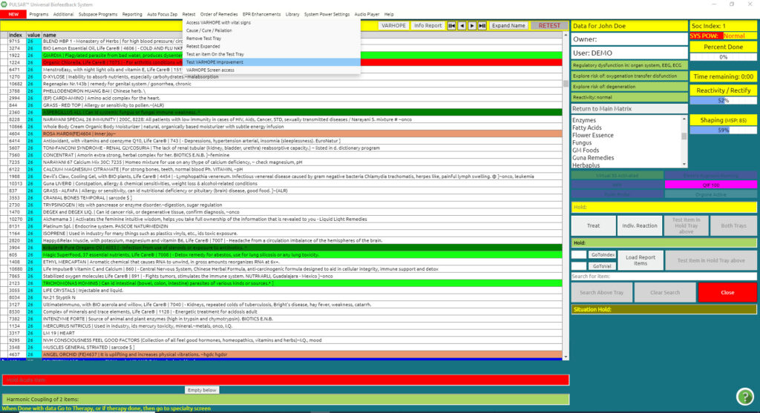
Esto realizará una nueva prueba de 1,5 minutos y le brindará nuevos valores en su VARHOPE junto con el porcentaje de mejora de hoy.
Este porcentaje representa cuánto ha reaccionado y mejorado eléctricamente la persona desde su sesión.

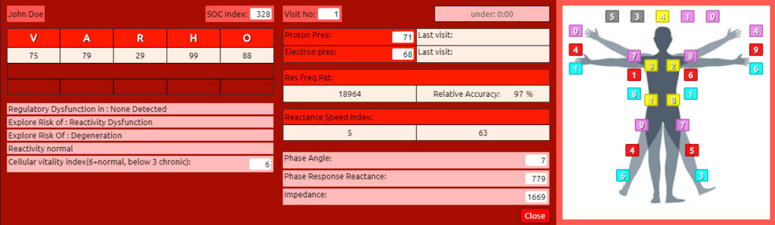
Tenga en cuenta que un valor porcentual de mejora bajo o incluso negativo no significa que la sesión no haya sido buena. Sin embargo, puede significar que el paciente necesite algún tiempo, uno o dos días, para que el cuerpo se autoajuste eléctricamente y absorba la terapia que recibió.

Reacción de alarma

Tenga en cuenta que si se produce una reacción de alarma en cualquier momento durante su sesión, esto simplemente indica que es necesario abordar una respuesta de estrés.
Hay 5 razones clave por las que pueden ocurrir alarmas:
La relajación y/o reeducación de las rutas de eliminación no fueron respaldadas adecuadamente, ni por los Sarcodes Cortos (Capítulo 3), ni por la Iridología y el Visor Corporal (Capítulo 4).
Se realizaron demasiadas relajaciones y entrenamientos de reeducación muscular sin la preparación adecuada.
El cuerpo del cliente ha tenido suficiente entrenamiento en esa área y ya está listo para el día.
Es posible que el cliente necesite más apoyo con minerales, aminoácidos y otros nutrientes.
Ha recibido reacciones de un nivel con el que el cliente no está preparado para trabajar hoy, como el estrés emocional.
Si un cliente da una alarma excesiva, es posible que la sesión haya excedido el nivel de tolerancia del cliente y se debe proceder con precaución.
Haga doble clic en el indicador rojo de reacción de alarma (dondequiera que se muestre en cualquiera de los programas de entrenamiento); cuando esté completo, indicará alarma, no más terapia o respuesta de alarma corregida.
Si se corrige la respuesta continúa con el protocolo de entrenamiento que estabas realizando.
Si no se corrige la respuesta, interrumpe el protocolo de entrenamiento que estabas realizando y pasa a otra área del programa.
O-
Si este panel no tiene la posibilidad de abordar el protocolo de entrenamiento de Reacción a Alarmas , deberá rectificarlo regresando a la pantalla de Matriz Principal .
En la pantalla Main Matrix , encontrará un botón de Reacción de alarma parpadeante en la parte superior derecha de la pantalla.
Reacción de alarma de doble clic
Haga clic en Aceptar en el cuadro emergente
En el centro del panel VARHOPE rojo, aparecerá el mensaje Corrección de respuesta de alarma .
Después de un breve tiempo de entrenamiento, cambiará a Respuesta de alarma corregida o Respuesta de alarma no corregida .
Si se corrige la respuesta continúa con el protocolo de entrenamiento que estabas realizando.
Si no se corrige la respuesta, suspenda el Protocolo de Capacitación que estaba realizando y pase a otra área del programa.
Haga doble clic en el fondo del panel rojo VARHOPE para eliminarlo.
Si un cuadro sugiere: Utilice el Panel superconsciente del paciente (cliente) :
Haga clic en Aceptar
(Consulte la Tabla de Contenidos para obtener instrucciones sobre cómo utilizar el Panel de Reducción Superconsciente del Paciente (Cliente) )

Capítulo 3

Perfil de Riesgos – Panel Mineral
PERFIL DE RIESGOS: HIERBAS ORIENTALES, MINERALES, AMINOÁCIDOS, AROMATERAPIA, ENERGÍA PERVERSA
Para cualquiera de estos programas se puede realizar el siguiente Protocolo de Entrenamiento: Minerales, Hierbas Orientales, Aminoácidos, Energía Perversa, Aromaterapia.
Desde la pantalla Perfil de Riesgos :
Haga clic en Hierbas orientales, Minerales, Aminoácidos, Aromaterapia o Energía perversa (parte superior del panel)

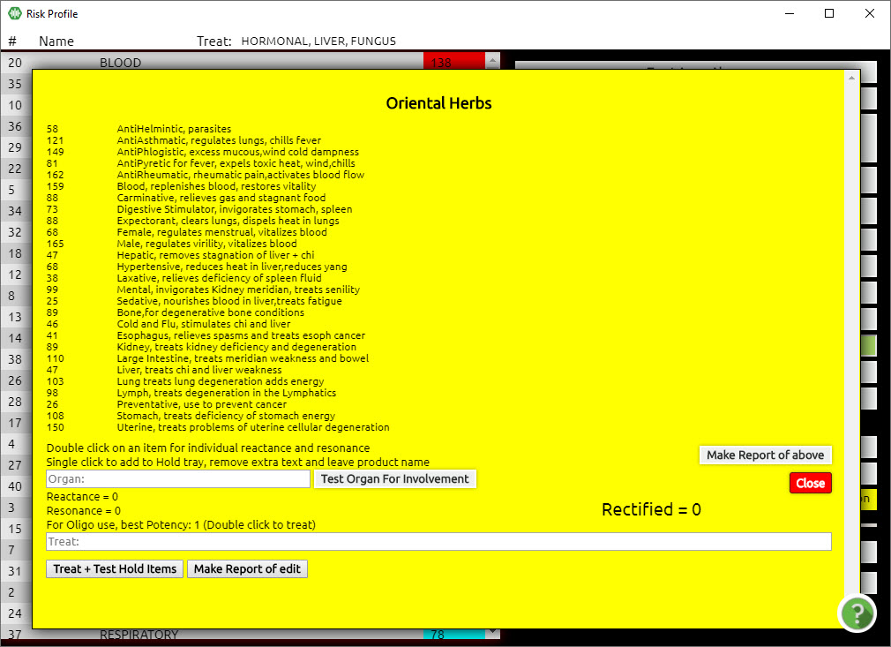

Cualquier elemento con una reactividad superior a 100 es importante y debe tratarse.
Haga doble clic en cada elemento de alta reactividad (uno a la vez) hasta que se rectifique a 85 o superior.
- O -
Haga clic en un elemento de alta reacción, se agregará a la bandeja de retención inferior (se pueden agregar hasta cinco).
Hacer clic Tratar+Probar elementos retenidos para iniciar el protocolo de entrenamiento para todos los elementos en la bandeja. Rectificar a 85 o superior.

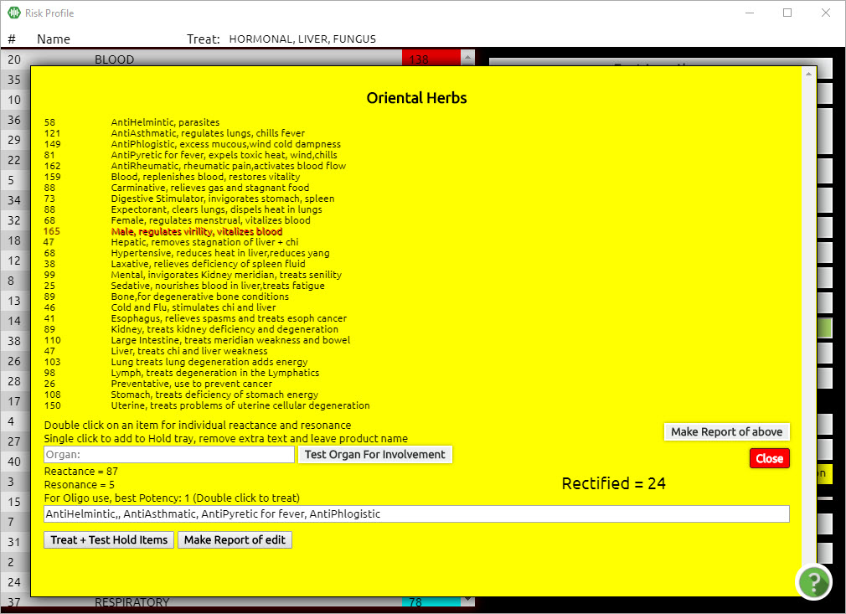

Haga clic en Cerrar

CONSEJO:
Los minerales juegan un papel importante en la respuesta biológica al estrés. Por lo tanto, estar adecuadamente mineralizado permite al cliente responder no sólo al estrés en sí sino en general, incluido el Biofeedback.
El entrenamiento con las firmas minerales de los tres vectores a menudo puede tener un efecto de relajación positivo y es muy recomendable en cada sesión. Si todos o la mayoría de los valores minerales son altos, sospeche:
Dieta pobre
Ácido estomacal bajo
Malabsorción del intestino delgado o una combinación de los tres.
Puede probar la reactividad mineral a una firma trivectorial de código sarcódico de órgano o glándula específica ingresando el nombre del órgano en el cuadro blanco (Órgano:).

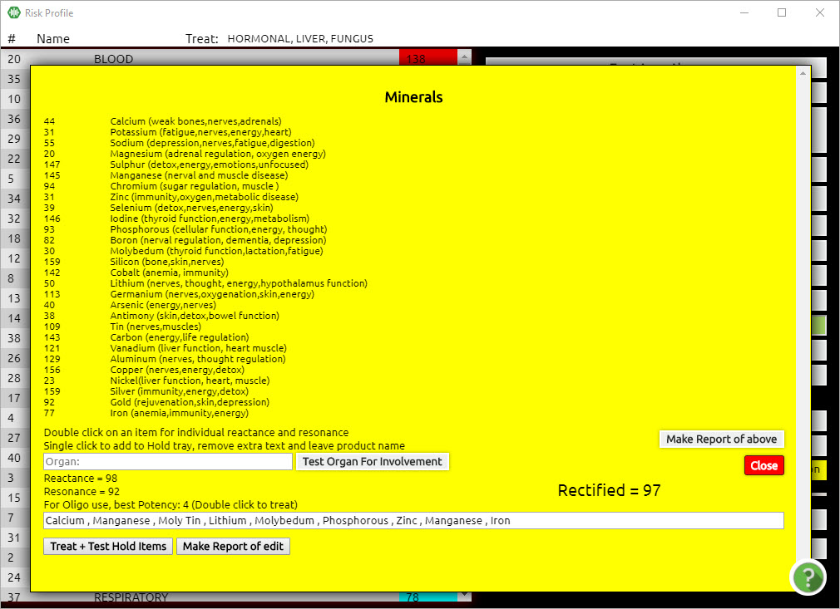

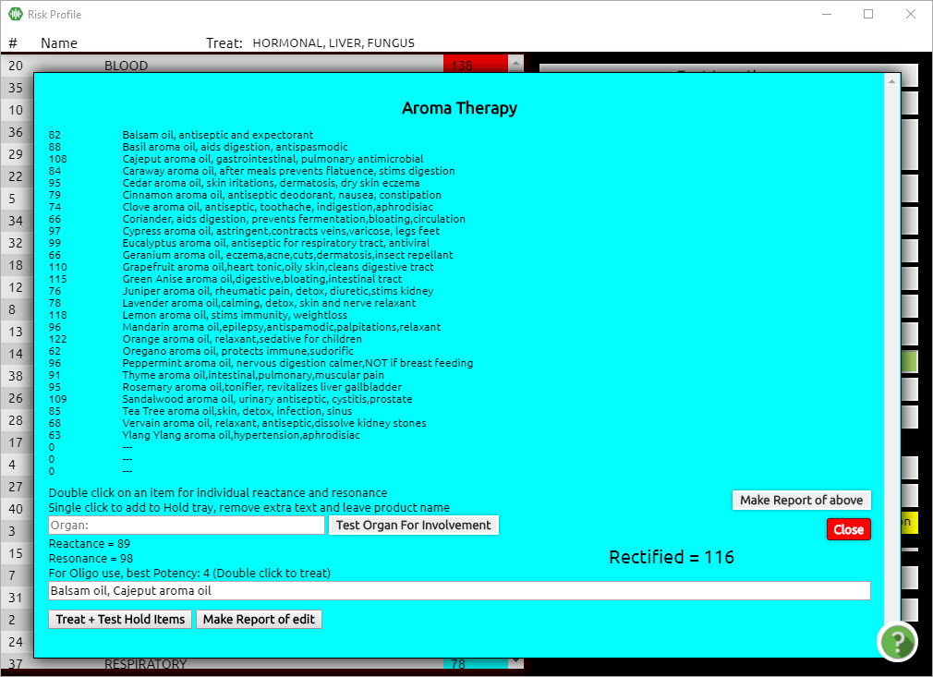

Las Hierbas Orientales y las Aromaterapias se utilizan para la prevención. Los valores altos de reactividad indican reacciones fuertes que sería bueno considerar tratar.

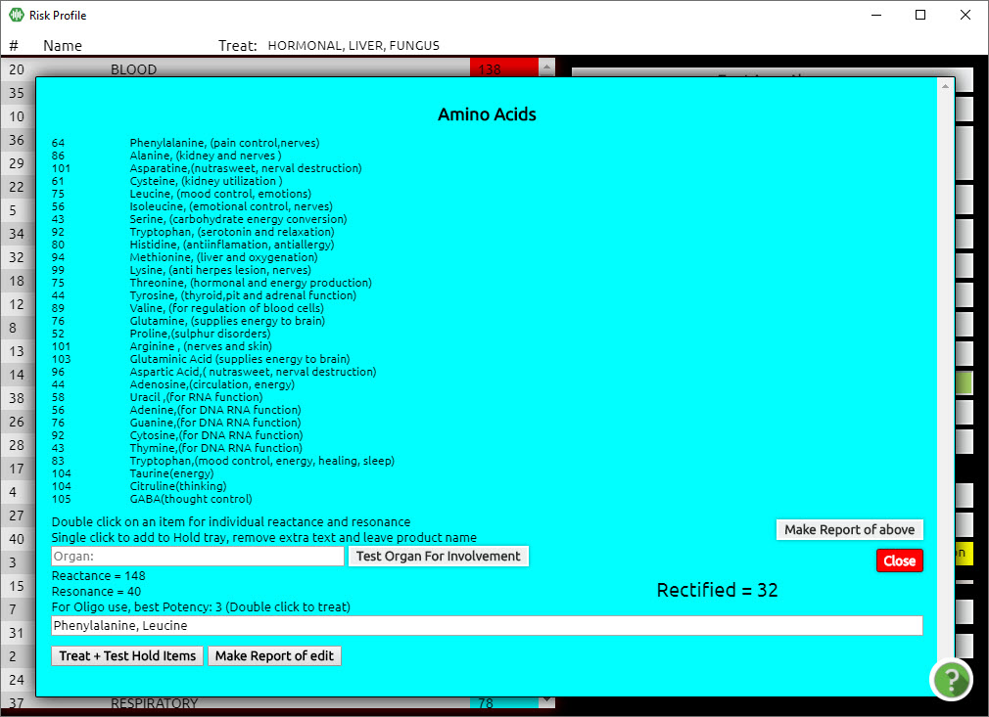

Los aminoácidos son compuestos que desempeñan muchas funciones críticas en el cuerpo y A menudo se les denomina “componentes básicos de las proteínas”. Son necesarios para procesos vitales como la construcción de proteínas y la síntesis de hormonas y neurotransmisores.
Las reacciones a los aminoácidos pueden mostrarnos reactividades e impactos negativos en nuestros sistemas nervioso, reproductivo, inmunológico y digestivo.
El tratamiento de números elevados de reactividad ayudará a reducir el estrés en estas áreas.

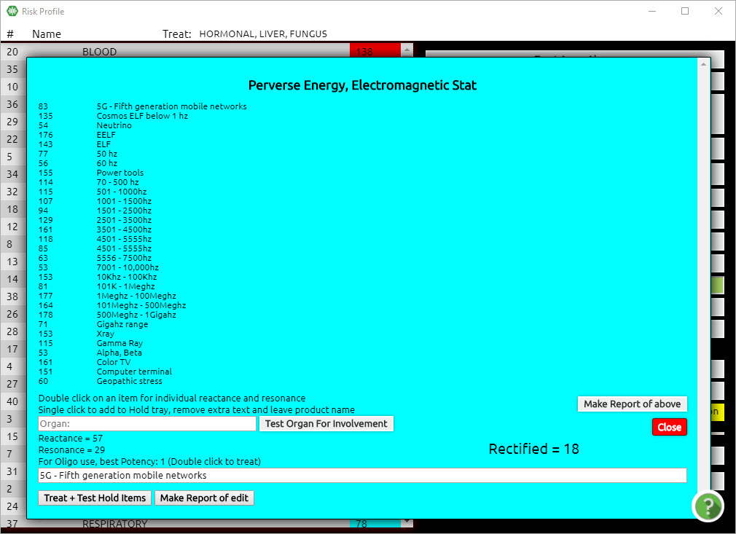

Los valores de reactividad en Perverse Energy y ElectroMag Stat indican estrés en estas áreas. Discuta con el cliente sobre posibles exposiciones.
Debido a la alta tasa de exposición al smog electromagnético, siempre es una buena idea pasar por este panel para reducir el estrés de su cliente por la exposición a la radiación.

Perfil de Riesgos – Prueba del Médico Virtual
Al elegir cualquier elemento de esta lista y luego hacer clic en Prueba del médico virtual , puede ver un conjunto de firmas de tres vectores reactivos adicionales de elementos en relación con el elemento de "riesgo" analizado.
Este panel le mostrará las causas primarias y secundarias y la cura relacionadas con el elemento de estrés/riesgo que ha elegido, así como el posible órgano más estresado (la firma de trivector sarcódigo más reactiva).
También tendrás la opción de comenzar a entrenar desde este panel haciendo clic en los elementos reactivos que se muestran.
El siguiente Protocolo de Capacitación se puede repetir para cualquier elemento del Perfil de Riesgos .

Haga clic en cualquier elemento de alta reactividad (rojo) para iniciar un protocolo de entrenamiento. El elemento que se probará aparecerá en la bandeja violeta en el medio del panel.

Haga clic en Prueba de médico virtual
Aparecerá una nueva pantalla indicando las causas primarias y secundarias (energéticas) y las curas (remedios) relacionadas con el elemento seleccionado en el panel Perfil de riesgo, así como el posible órgano más estresado.
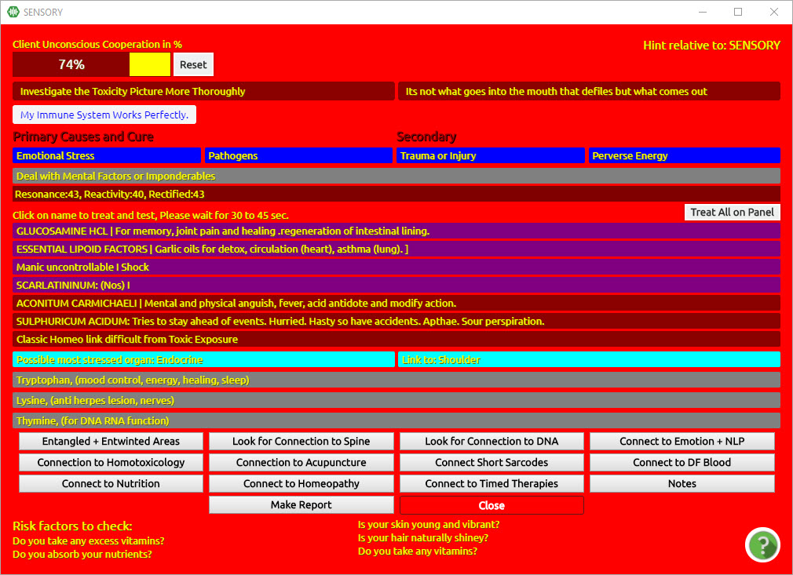

Haga clic en cualquier línea para ver un protocolo de entrenamiento de 3 segundos; repita hasta que Rectificado sea 85 o más.
– O –
Haga clic en Tratar todo en el Panel para comenzar un protocolo de entrenamiento para cada elemento en la pantalla.

Perfil de riesgos

Este programa revelará problemas específicos que están categorizados para su cliente. El reciclaje se puede realizar aquí. Sin embargo, antes de considerar los resultados de las pruebas individuales, es preferible construir una base o marco de las cuestiones y prioridades básicas. Este panel podrá guiar su investigación de las reacciones individuales.
Desde la pantalla Matriz principal :
Haga clic en Programa (barra de menú superior)
Haga clic en Perfil de riesgos (lista desplegable)
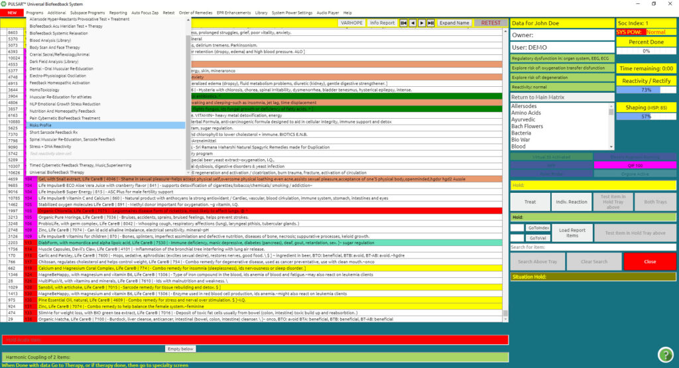

Haga doble clic en el elemento con la reactancia más alta en la columna de la izquierda y se agregará a la bandeja de retención superior.
Haga lo mismo con los siguientes 4 reactivos más altos (agregando así un máximo de 5 categorías a la bandeja).

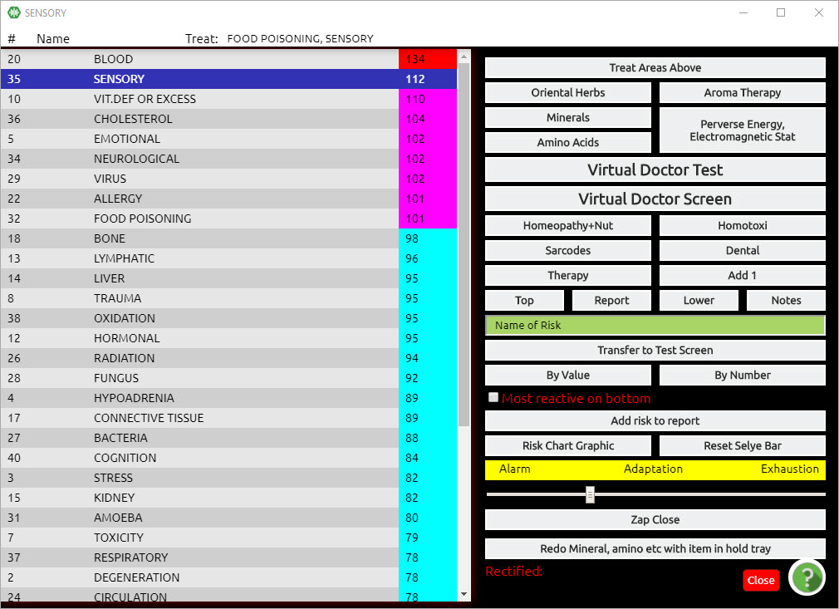

Haga clic en Tratar las áreas anteriores para iniciar un protocolo de capacitación para estos factores de riesgo específicos.
Preste especial atención a dónde responde su cliente en la barra Selye, ya que esto determinará cómo reacciona ante sus factores estresantes.
Idealmente, el cliente estaría en la fase de “Alarma” , lo que significa que está respondiendo al estrés con una fuerte reactividad.
La fase de “Adaptación” sugiere que el cliente puede estar acostumbrándose al estrés y no está respondiendo con fuerza hoy, o posiblemente los síntomas no estén apareciendo.
La fase de "Agotamiento" puede sugerir fatiga o que el cliente puede estar agotado y ya no puede responder al estrés.
Las fases de adaptación y agotamiento son la base de un patrón de estrés crónico. Estas fases pueden estar libres de síntomas médicamente diagnosticables, ya que al cuerpo no le queda energía para responder. Un buen ejemplo es la fatiga crónica.

Rx de retroalimentación corta de Sarcode

El programa Short Sarcode Feedback Rx es una aplicación muy útil que te ofrece muchas opciones, dependiendo de en qué quieras trabajar.
Nota: Una de las razones principales por las que es posible que desee ingresar a este programa primero, antes de hacer cualquier otra cosa, es cargar en su informe los hallazgos básicos de las pruebas, que pueden guiarlo durante su trabajo y, al mismo tiempo, acompañarlo. durante toda la sesión.
Desde la pantalla Matriz principal :
Haga clic en Programa (barra de menú superior)
Haga clic en Short Sarcode Feedback Rx (lista desplegable)

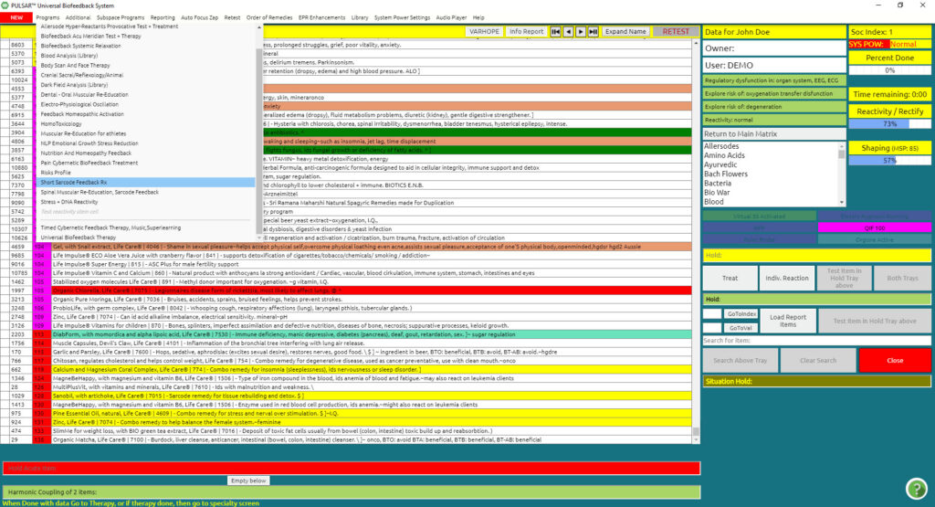

Aparecerá el siguiente panel:

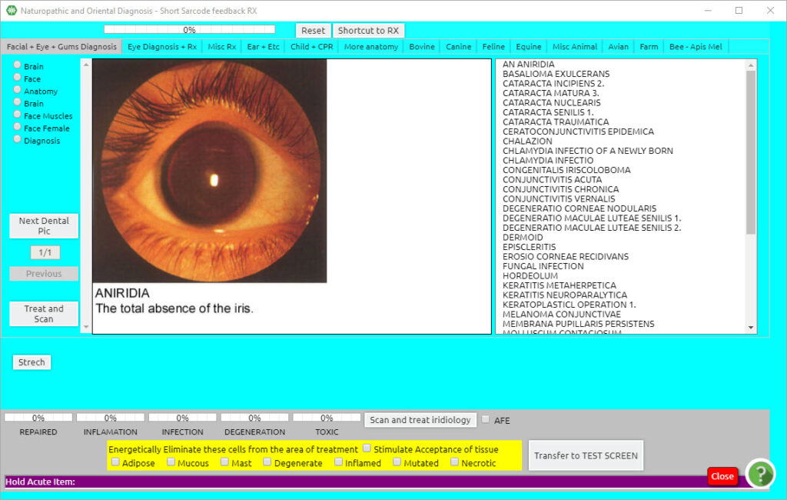

Haga clic en Acceso directo a Rx (botón central superior)
Haga clic en Cargar (en el medio del panel) y tome nota de todos los elementos.
Haga clic en Cerrar (en el medio del panel)
Al cargar esta información en su informe, la ha combinado para que pueda abordarse durante toda la sesión cada vez que se muestra el panel de trabajo de Pulsar .
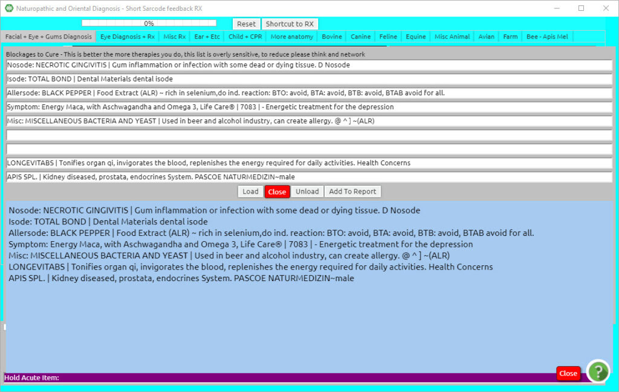
También notarás una serie de pestañas en la parte superior del panel principal de Short Sarcode:
- Diagnóstico Facial + Ocular + Encías
- Diagnóstico ocular + Rx
- Recetas varias
- Oído + etc.
- Niño + RCP
- Más anatomía
- Bovino
- Canino
- Felino
- Equino
- Varios. Animal
- Aviar
- Granja
- Abeja – Apis Mel

Desde la parte media hacia la derecha, las pestañas hacen referencia a animales. Aquí es donde puedes trabajar con animales específicos.
Entremos en cada pestaña para que veas cómo puedes trabajarlas y aplicarlas a tu sesión.
Nota:
Dependiendo del tamaño de la pantalla de su computadora portátil, es posible que deba desplazarse hacia abajo para ver que, en la parte inferior de cada pestaña, tiene una indicación de Reparado, Inflamación, Infección, Degeneración, y Tóxico en una barra de porcentaje.
Cuando haces un tratamiento, tu objetivo es alcanzar al menos el 85% en la barra de Reparado , mientras que las otras barras (Inflamación, Infección, Degeneración y Tóxico) deben estar al menos un 10% por debajo del porcentaje de Reparado. Para algunos clientes, especialmente los nuevos, puede llevar algún tiempo lograrlo.

También tienes la opción de agregar los siguientes complementos a la terapia:

- Adiposo
- Mucoso
- Mástil
- Degeneración
- Enconado
- Infectado
- mutado
- necrótico
- Haga clic en Ear + Etc (barra de menú superior).

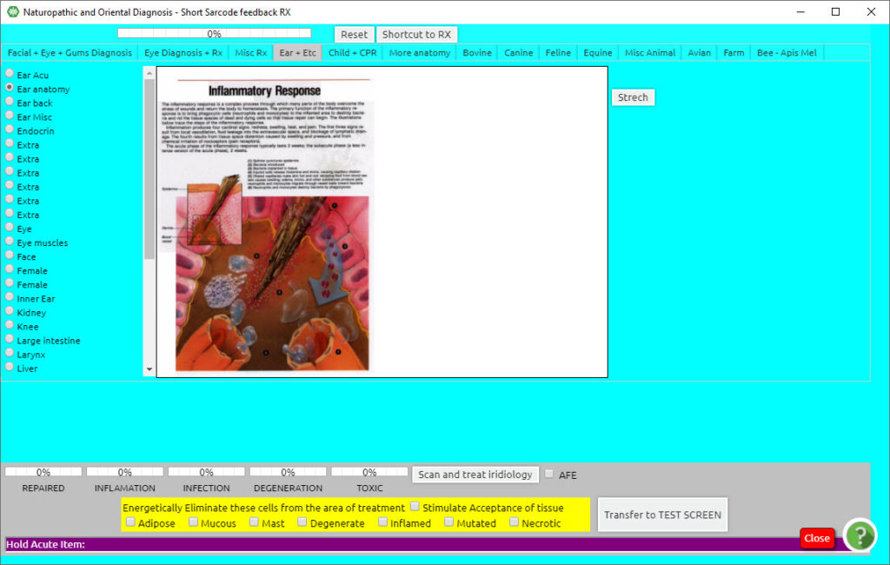

El panel predeterminado inicial mostrará una Respuesta inflamatoria . Siempre es una buena idea, al ingresar a este panel, bajar la respuesta inflamatoria de tu cliente.
Si selecciona uno de los elementos de la izquierda, no podrá volver a la Respuesta inflamatoria, que está configurada de forma predeterminada al ingresar a este panel.
DC/ el fondo gris de la pantalla Respuesta inflamatoria para iniciar un protocolo de entrenamiento para cualquier estrés asociado con la inflamación. Una vez iniciado, se escaneará la pantalla, mostrando que se ha activado. Los indicadores de valor en la parte inferior del panel proporcionan información basada en la reactividad.
Una vez que rectifique la Respuesta Inflamatoria, podrá elegir cualquiera de los elementos de la izquierda y continuar con las terapias.
Para todos los programas de entrenamiento en Short Sarcode Feedback Rx , un buen valor de rectificación para la categoría Reparado es 85% o más, o la categoría Reparado debe ser al menos un 10% más alta que las otras categorías (Inflamación, Infección, Degeneración y Tóxico) .
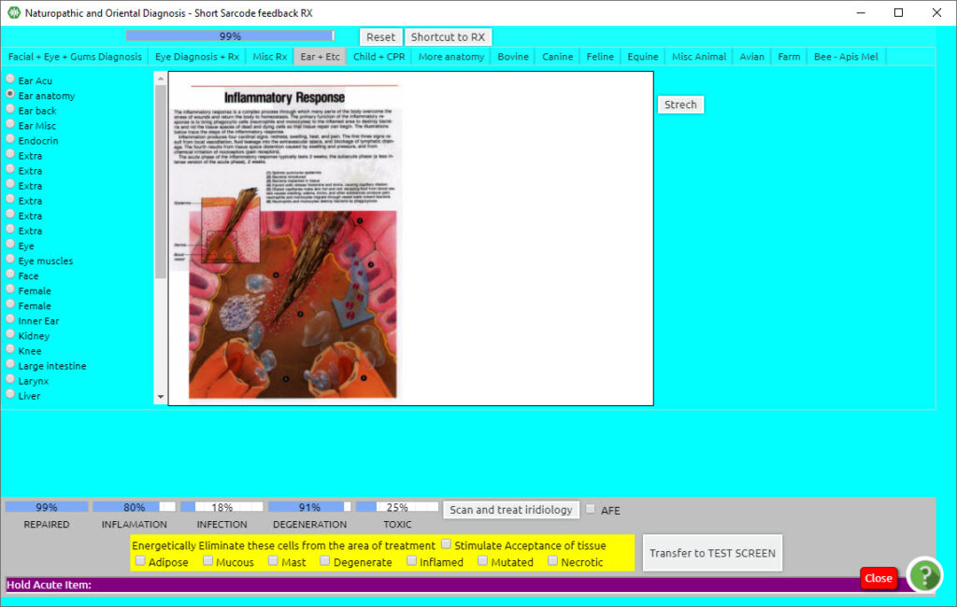
Haga clic en el botón Lymph en el lado izquierdo del panel.
Haga doble clic en el fondo blanco de la pantalla para iniciar un protocolo de entrenamiento para todas las partes del sistema linfático que se muestran en el panel. Los indicadores de valor en la parte inferior del panel proporcionan información basada en la reactividad.
Haga clic en Pulmones en el lado izquierdo del panel con el pequeño botón de opción.
Haga doble clic en el fondo blanco de la pantalla para iniciar un protocolo de entrenamiento para todas las partes del pulmón que se muestran en el panel. Los indicadores de valor en la parte inferior del panel proporcionan información basada en la reactividad.
Puedes seguir trabajando de esta manera para equilibrar el estrés asociado con todos los órganos principales de eliminación. Considere: linfa, pulmones, riñón, intestino delgado (incluido el hígado), órganos masculinos o femeninos, y Endocrino ya que cubrirán los principales órganos de eliminación.
Nota:
Todas las pantallas dentro del panel Short Sarcode Feedback Rx funcionan de la siguiente manera.
Cada protocolo de entrenamiento se activa simplemente haciendo doble clic en cualquier lugar del fondo blanco del panel elegido. Esto proporciona un equilibrio de entrenamiento para todas las áreas que se muestran en el panel.
Al hacer clic en la etiqueta (o directamente en una parte específica de la imagen) se inicia una capacitación especializada adicional para esa área.
Esta es la primera pestaña. Se trata principalmente de cuestiones oculares y dentales, aunque también existen algunas otras opciones.
Las imágenes se muestran dependiendo de lo que se seleccione en la lista de la derecha. Por defecto, está en la primera selección de Aniridia.
Si tiene un diagnóstico ocular, puede seleccionar el problema directamente (es decir, cataratas).
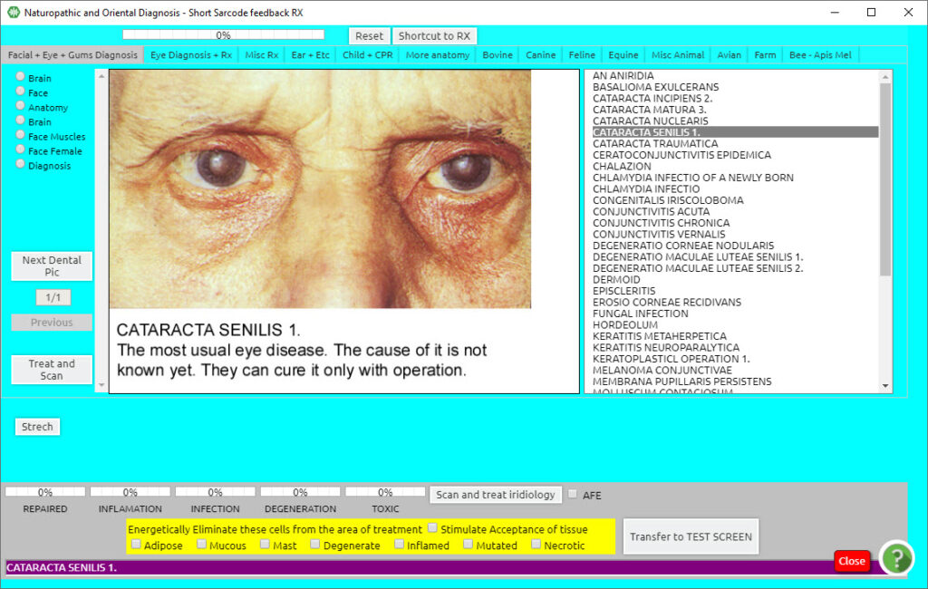

Haga doble clic en el área blanca para tratar, o haga clic en el botón en el lado central izquierdo "Escanear y tratar".

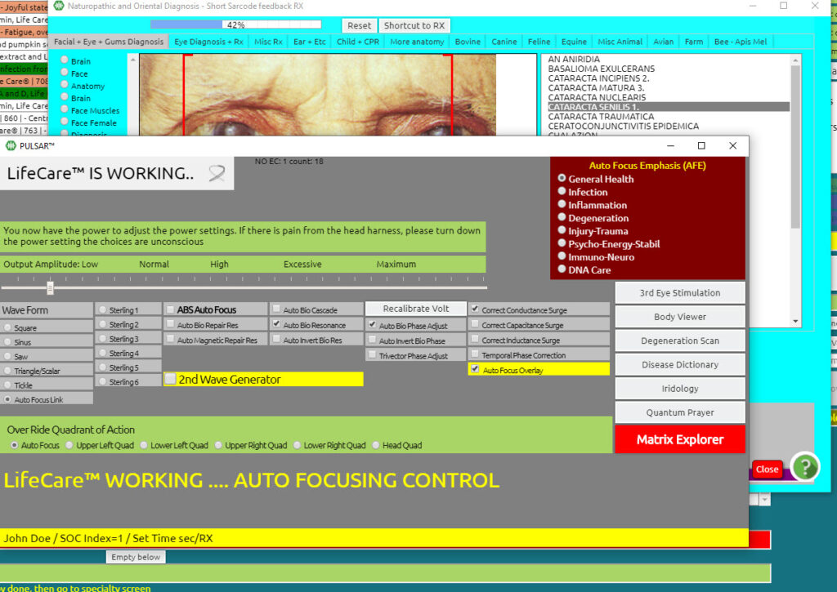
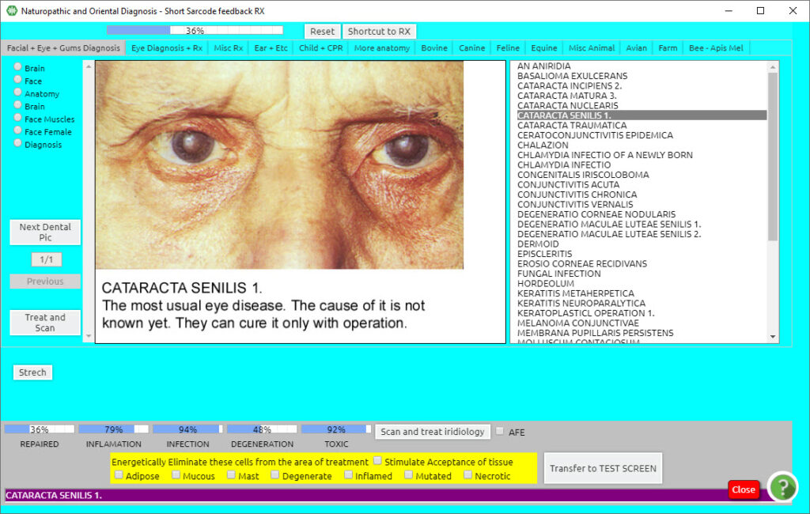

Después de Tratar y Escanear , en la parte inferior de la página obtendrá información sobre el porcentaje de reparación, inflamación, infección, degeneración y toxicidad.
Tu objetivo siempre es tener al menos un 85% de la barra reparada, mientras que al mismo tiempo todas las demás barras (inflamación, infección, degeneración y tóxicas) deben ser al menos un 10% inferiores al porcentaje reparado. Repite tantas veces como alcances tu objetivo, o dependiendo del tiempo disponible.
Además, en esta pestaña también podrás trabajar en temas de encías y dentales . Al seleccionar "Siguiente imagen dental" en la parte central izquierda de este panel, verá imágenes de problemas dentales y de encías.

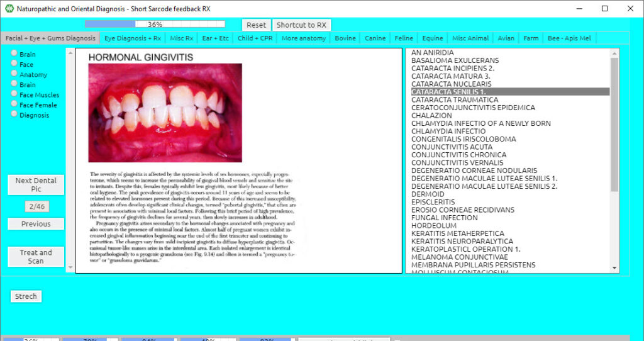

Hay 46 imágenes, puedes ir al siguiente o al anterior hasta llegar al elemento en el que deseas trabajar.
Otros elementos para trabajar en este panel, en la parte superior izquierda puede seleccionar :

- Cerebro
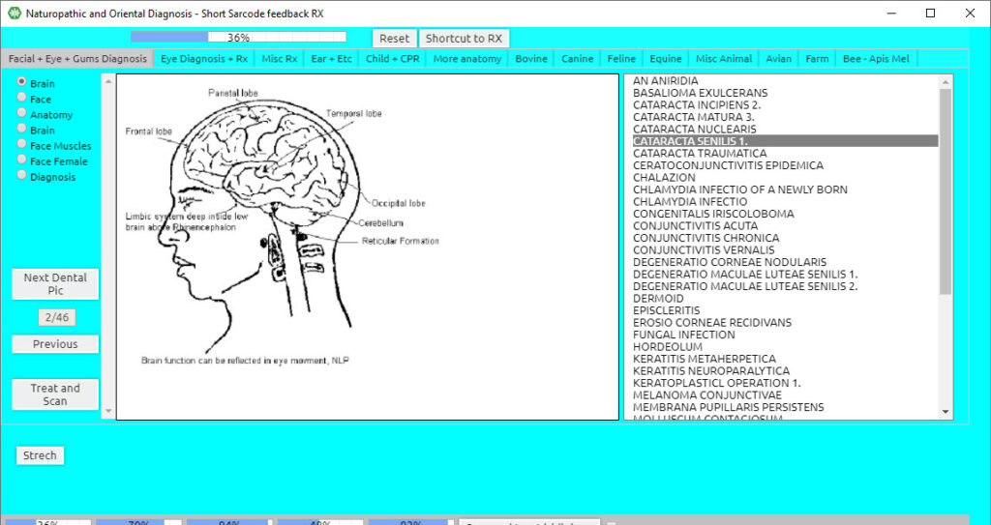

Puede trabajar en una parte específica del cerebro haciendo doble clic en el nombre de la parte del cerebro, o puede hacer doble clic en el área blanca para trabajar en todo el cerebro.
Nuevamente, observe los valores de rectificación en la parte inferior y repita según sea necesario.

- Rostro
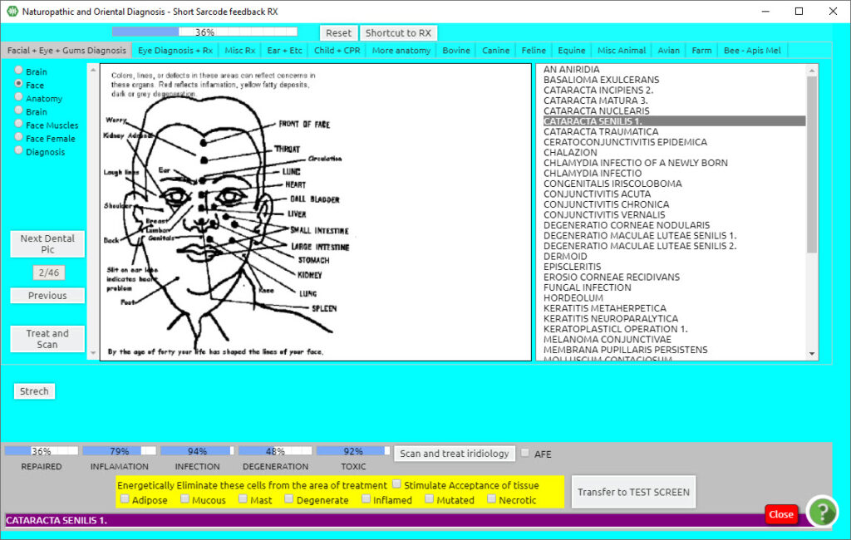

Aquí puedes trabajar en las áreas de interés a través del rostro. Nuestros rostros muestran mucha información a través de líneas, envejecimiento, salpicaduras y decoloraciones, cuestiones que preocupan a la salud. Puedes trabajar en áreas específicas haciendo clic en la palabra, o puedes hacer doble clic en el área blanca, con lo que podrás trabajar en el rostro y la salud en general.
Nuevamente, observe los valores de rectificación en la parte inferior y repita según sea necesario.

- Anatomía
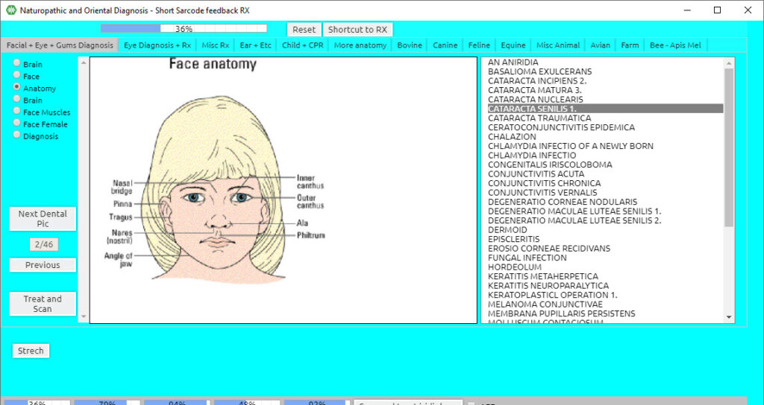

Aquí podrás trabajar las zonas relativas a la anatomía del rostro. Puedes trabajar áreas específicas haciendo clic en la palabra, o puedes hacer doble clic en el área blanca, con lo que podrás trabajar la anatomía facial en general.
Nuevamente, observe los valores de rectificación en la parte inferior y repita según sea necesario.

- Cerebro
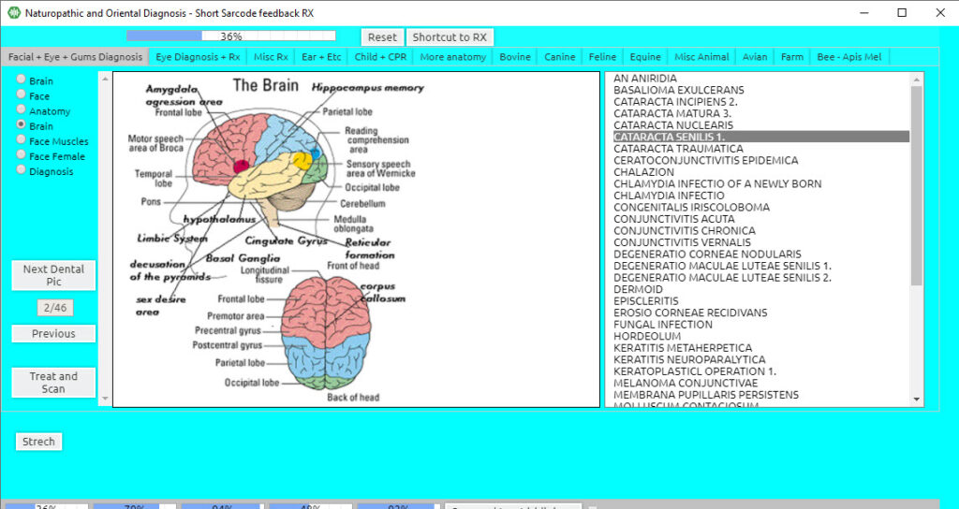

Aquí tienes otra opción más para trabajar más específicamente las áreas que conciernen al cerebro. Puedes trabajar en áreas específicas haciendo clic en la palabra, o puedes hacer doble clic en el área blanca, por lo que puedes trabajar en el cerebro en general.

Nuevamente, observe los valores de rectificación en la parte inferior y repita según sea necesario.

- Músculos de la cara
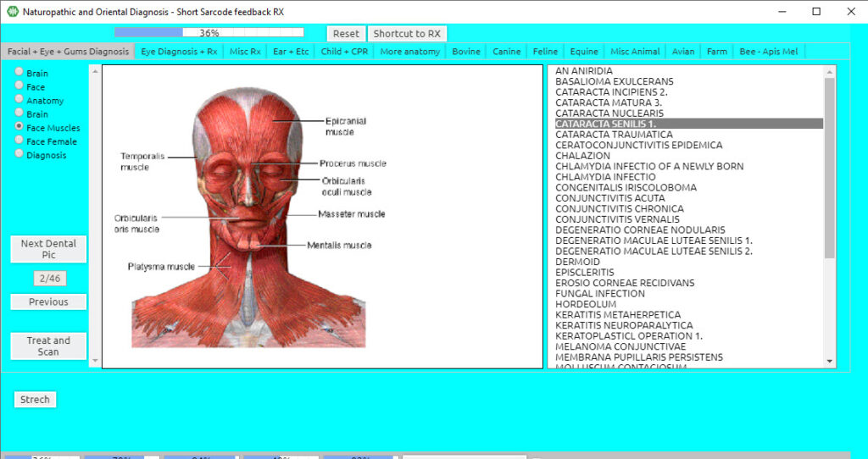

Aquí puedes trabajar los músculos faciales, suavizando las líneas y la tensión en la cara, el cráneo o el área de la ATM. Puedes trabajar en áreas específicas haciendo clic en la palabra, o puedes hacer doble clic en el área blanca, con lo que podrás trabajar los músculos de la cara en general.
Verifique los valores de rectificación en la parte inferior y repita según sea necesario.

- rostro femenino
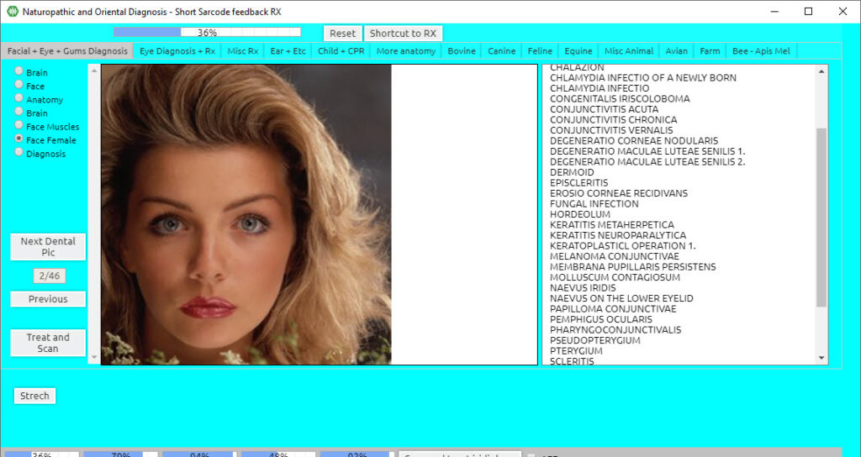

Aquí podrás trabajar el rostro en general, zonas de preocupación por antienvejecimiento, manchas, piel o cualquier otro problema, suavizando los problemas del rostro. Puedes trabajar en áreas específicas haciendo clic en la palabra, o haciendo doble clic en el área blanca, con lo que podrás trabajar en la cara en general.
Recuerde verificar los valores de rectificación en la parte inferior y repetir según sea necesario.

Diagnóstico
Aquí puedes trabajar cualquier parte del cerebro en general o áreas de interés. Puedes trabajar áreas específicas haciendo clic en la palabra, o haciendo doble clic en el área blanca, con lo que podrás trabajar el cerebro en general.
Recuerde verificar los valores de rectificación en la parte inferior y repetir según sea necesario.
Haga clic en Diagnóstico ocular + Rx (barra de menú superior)

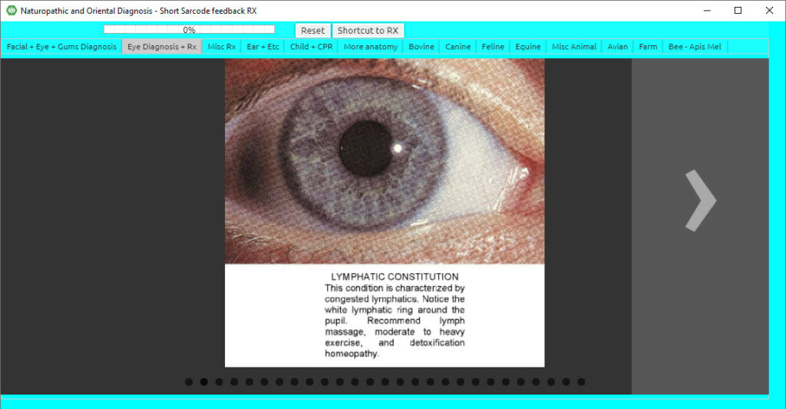

Presione la segunda pestaña en el menú superior del panel Short Sarcode e ingresará a Eye Diagnosis + Rx.
Dentro de este panel, puede hacer clic en el lado izquierdo o derecho de la imagen donde hay una flecha que indica si debe mover los paneles hacia adelante o hacia atrás. Dentro de este panel, puede trabajar en el área de preocupación según el problema.
Recuerde desplazarse hacia abajo y verificar los valores de rectificación en la parte inferior y repetir según sea necesario.
Haga clic en Misc Rx (barra de menú superior)

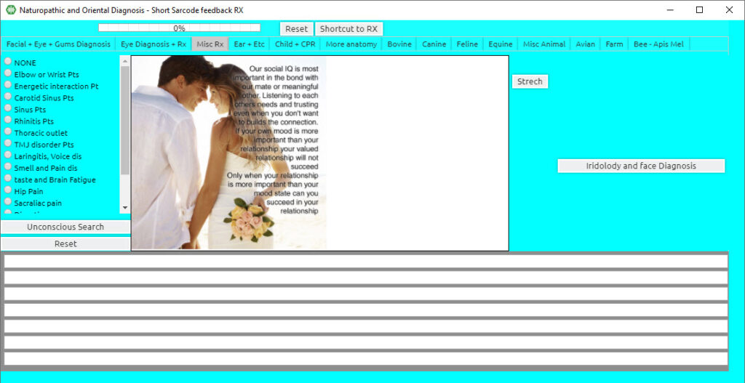

La tercera pestaña en el menú superior del panel Short Sarcode es Misc. Rx. Puede utilizar este panel de varias maneras.
Al hacer clic en Búsqueda inconsciente varias veces, obtiene información que se ha extraído del proceso de prueba al principio. Esto le brinda sugerencias sobre en qué se debe trabajar durante la sesión, al mismo tiempo que carga los elementos para llevar a cuestas durante toda la sesión.
Además, al cargar estos elementos, creamos un área de enfoque mientras realizamos nuestros tratamientos en Short Sarcodes, y también agregamos información a medida que avanzamos en nuestras sesiones.
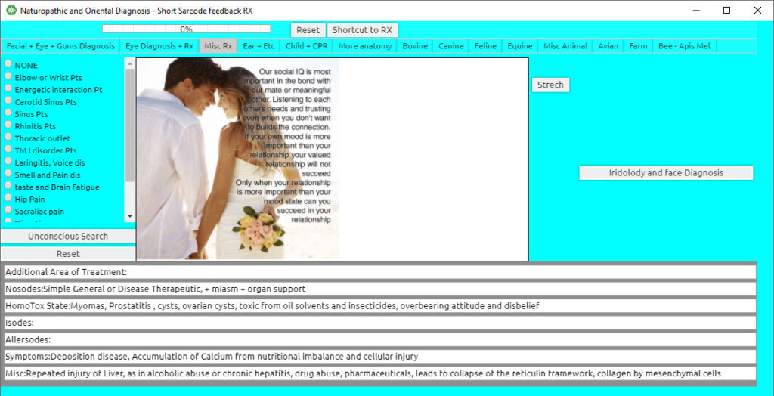

En el lado izquierdo del panel, puedes ver varias áreas en las que puedes concentrarte.

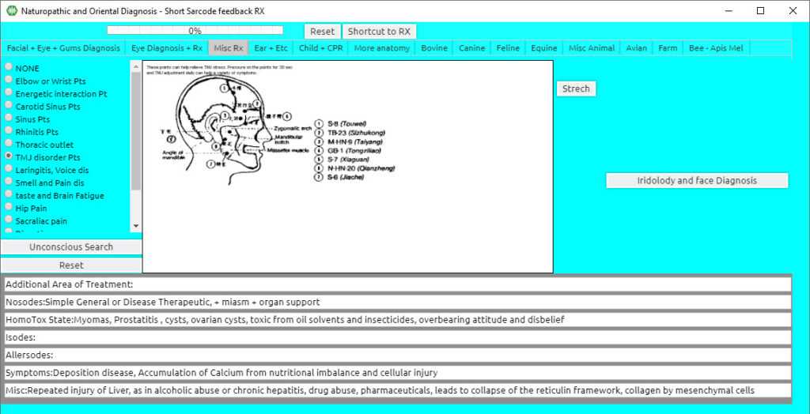

Elija el elemento en el que desea trabajar, según el área de interés (por ejemplo, ATM). Puedes tratar áreas específicas hasta rectificarlas o toda el área en general.
Recuerde verificar los valores de rectificación en la parte inferior y repetir según sea necesario.
En el lado derecho de este panel, verá un botón "Iridología y diagnóstico facial". Al hacer clic en él una vez aparece lo siguiente:
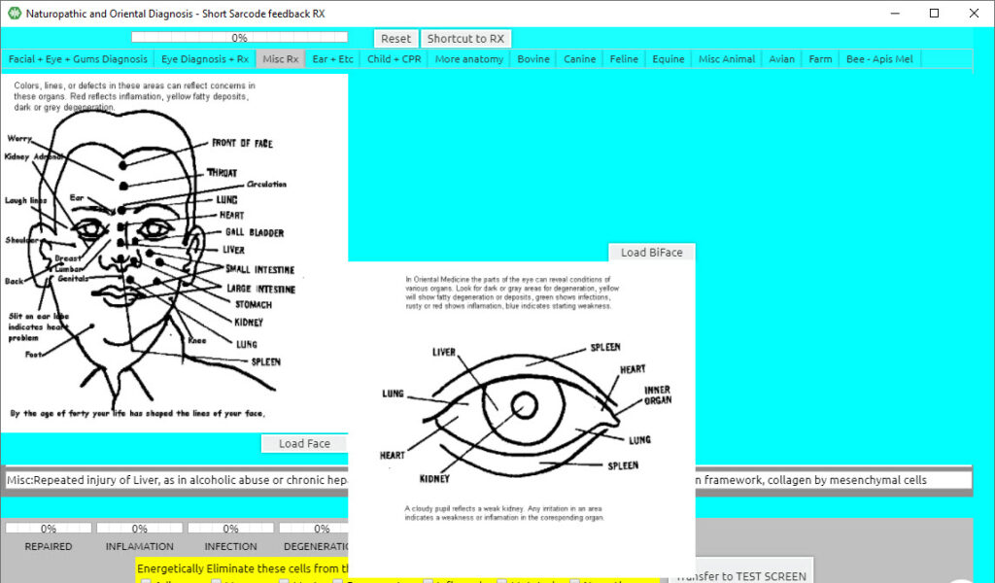

Aquí tienes la opción de trabajar en la salud de tu cliente a través de puntos faciales, y al mismo tiempo puedes cargar una imagen de la cara y el Biface. Hablaremos de eso en otro capítulo y video.
Hacer clic Niño + RCP (barra de menú superior)
Haga clic en la quinta pestaña en el menú superior Niño + RCP.

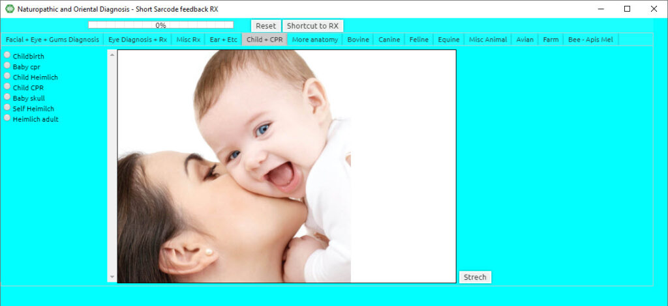

Este panel es específico para niños, para el parto, además de información útil que contiene RCP tanto para niños como para adultos. Puede ingresar a las diversas opciones en el lado izquierdo de este panel.
SUGERENCIA: las diversas opciones de este panel también se pueden utilizar como tratamiento de traumatismos del parto, traumas pasados por asfixia o RCP, o preparación para el parto. Sin embargo, siempre se debe tener cuidado al tratar a una mujer embarazada. Las personas que atiendan a mujeres embarazadas deben tener certificación y experiencia.
Nuevamente, desplácese hacia abajo y observe los valores de rectificación en la parte inferior y repita según sea necesario.
Hacer clic Más anatomía (barra de menú superior)

Haga clic en la sexta pestaña en la barra de menú superior de Short Sarcodes, Más anatomía.
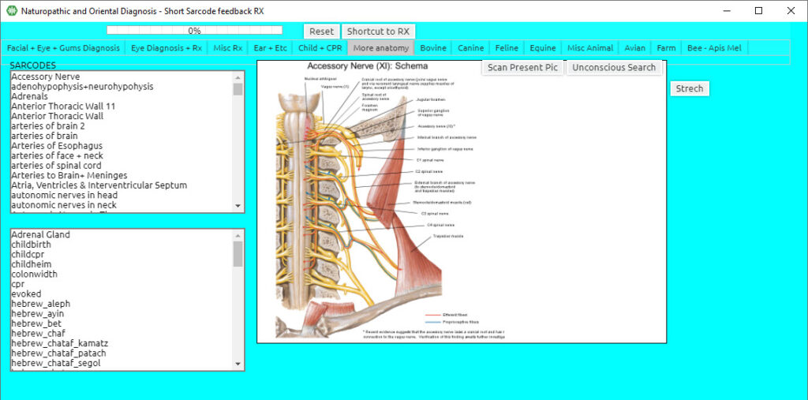

Este panel contiene anatomía completa y es muy útil cuando desea ser específico en su terapia, o también puede realizar la 'Búsqueda inconsciente', ubicada en la sección superior derecha debajo de la barra de menú superior.

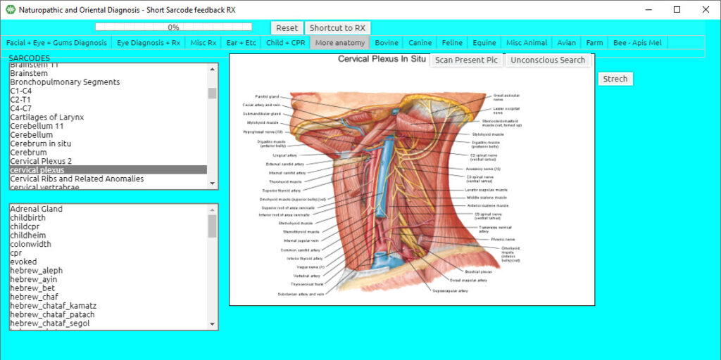

El tratamiento se puede realizar de forma específica para el área de interés haciendo clic en la palabra específica o, en general, haciendo clic en el área blanca.
Recuerde verificar los valores de rectificación en la parte inferior mientras realiza sus terapias y repetir según sea necesario.
Las pestañas restantes son específicas para cada animal y funcionan de la misma manera. Sin embargo, notarás que hay dos barras de desplazamiento en el lado izquierdo. La opción de desplazamiento superior está relacionada con el órgano, mientras que la barra de desplazamiento inferior está relacionada con el problema.

Haga clic en Bovino (barra de menú superior)

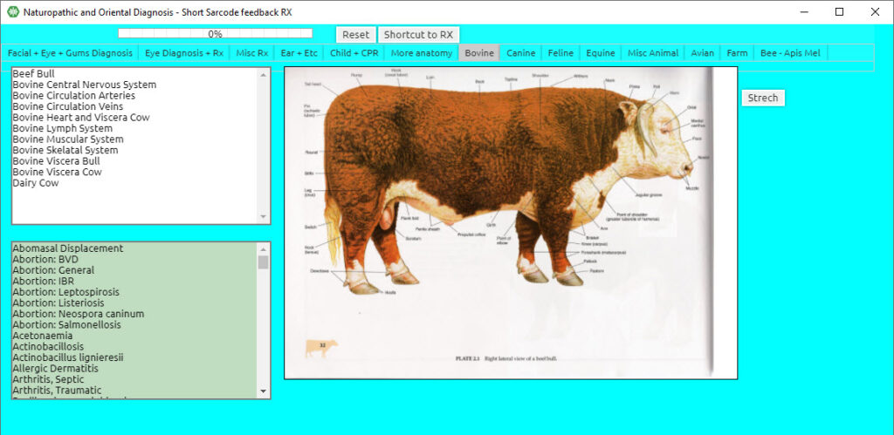
Haga clic en Canino (barra de menú superior)
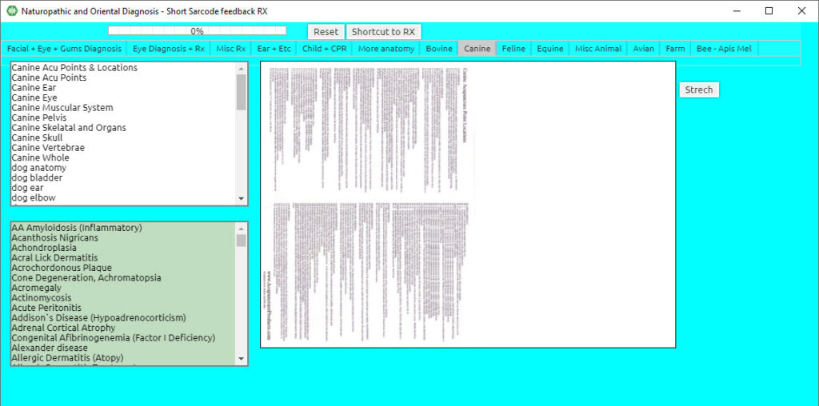
Haga clic en Felino (barra de menú superior)

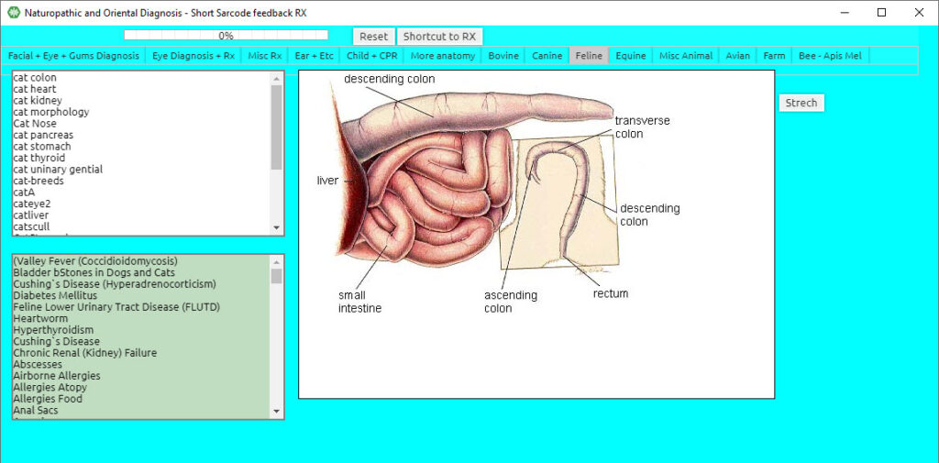
Haga clic en Equine (barra de menú superior
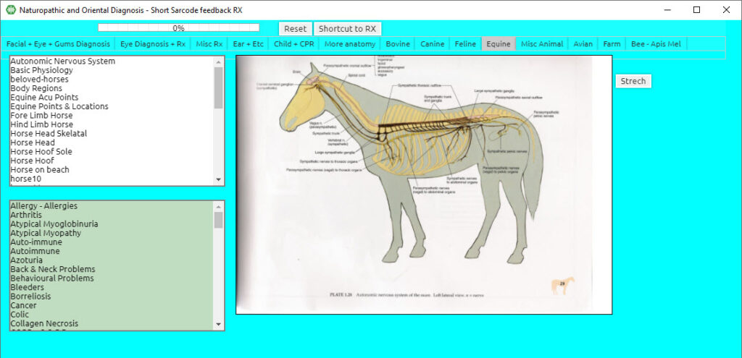
clic en Varios. Animal (barra de menú superior)
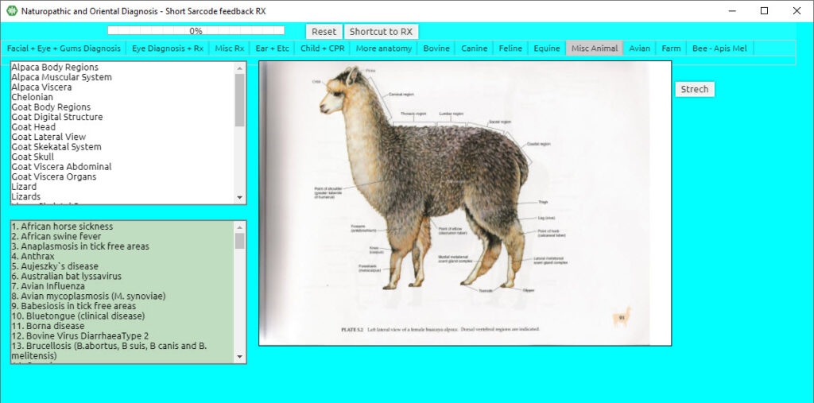
Haga clic en Avian (barra de menú superior)
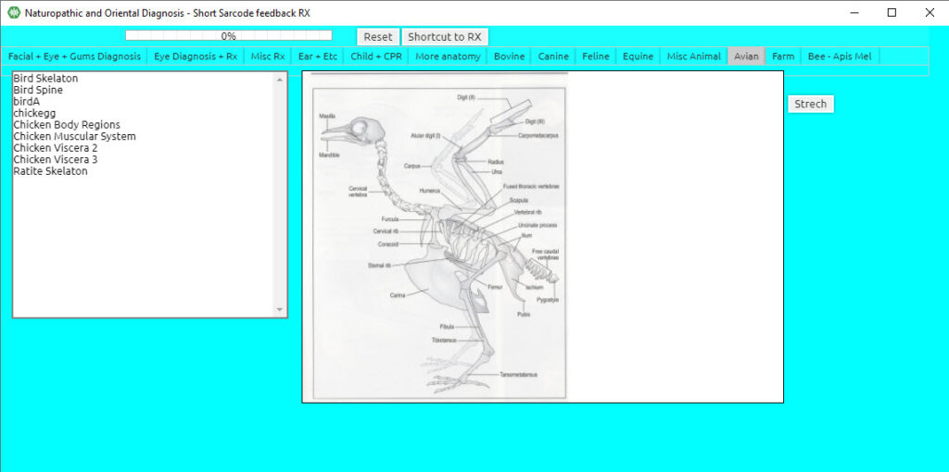
Haga clic en Granja (barra de menú superior)
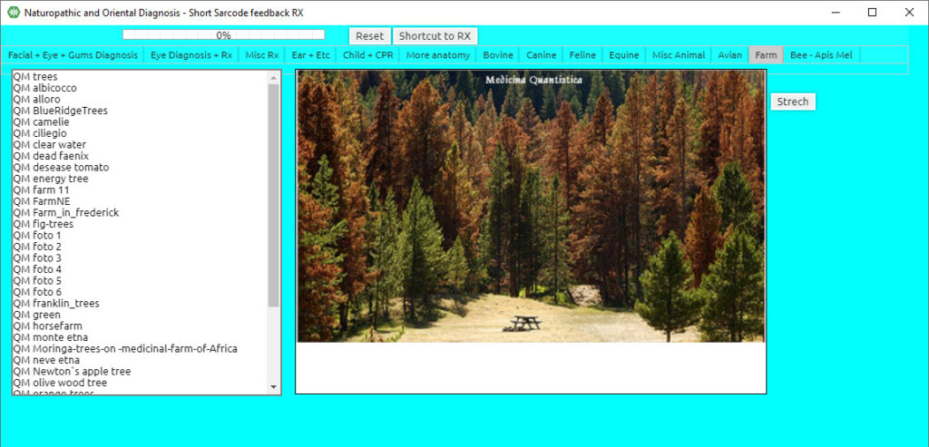
Haga clic en Bee – Apis Mel (barra de menú superior)
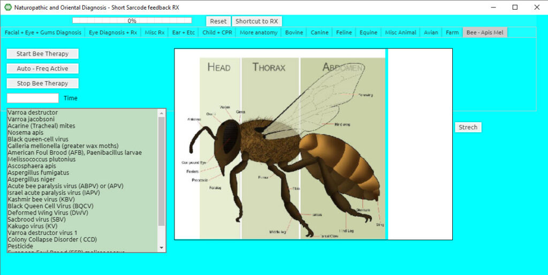

Capítulo 4

Activación del programa de entrenamiento Bodyviewer

El programa Body Viewer solo está disponible cuando su dispositivo está conectado a la computadora.
SUGERENCIA: Siempre es mejor abrir los paneles Body Viewer e Iridología antes de abrir el programa Diccionario de enfermedades para evitar que los programas se congelen.
Desde la pantalla Matriz principal :
Haga clic en Programas subespaciales (barra de menú superior)
Hacer clic Visor corporal (de la lista desplegable)
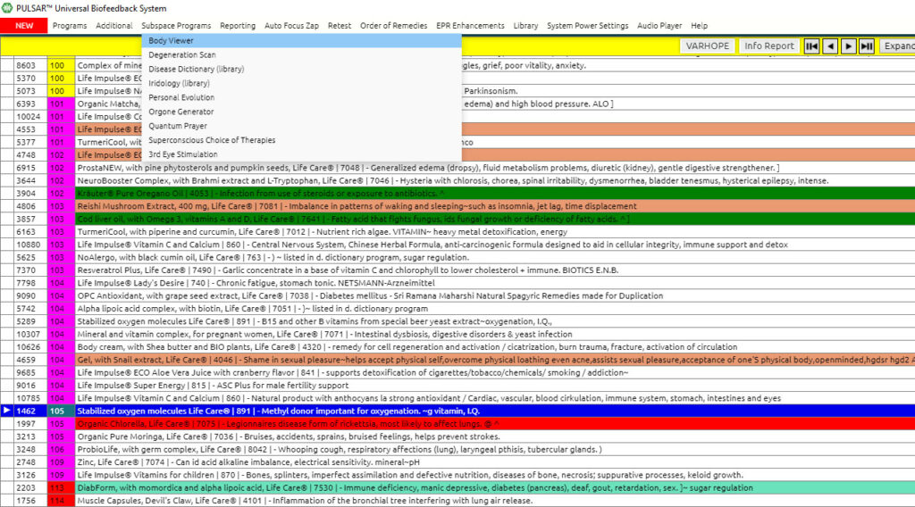
- O -
Espere hasta que aparezca el icono de Body Viewer en su barra de tareas.
Haga clic en Inicio del programa (barra de menú superior en Body Viewer)
Haga clic en Cargar opciones inconscientes (iniciar intercambio de INFORMACIÓN)
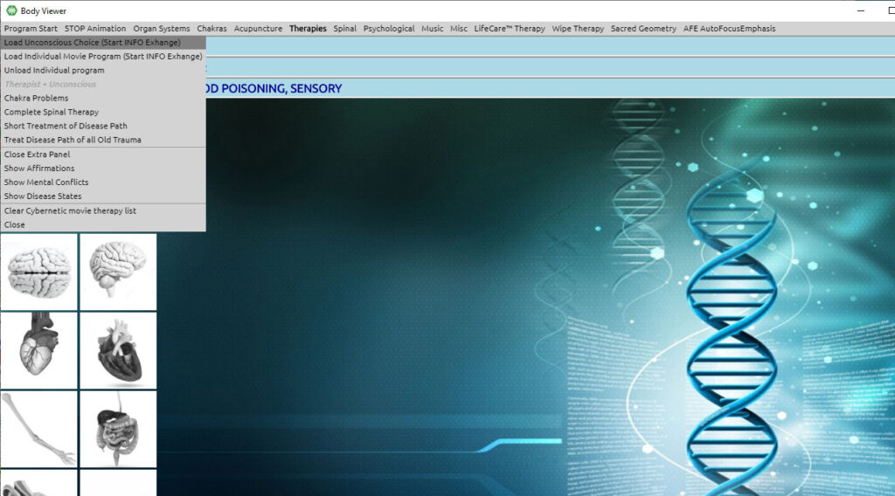
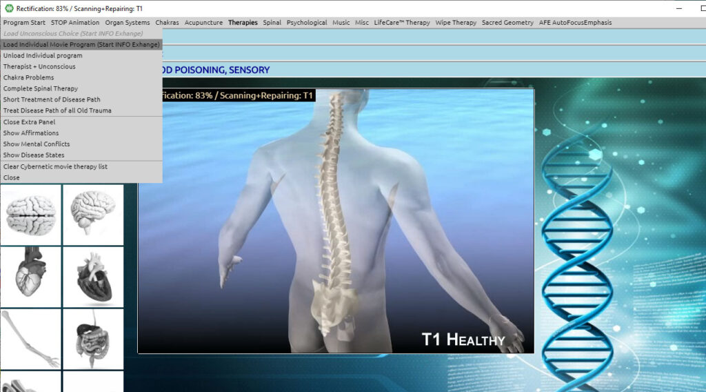

Haga clic en Cargar programa de película individual (en la lista desplegable). Deje que se complete el gráfico.
Hacer clic Terapeuta + Inconsciente (de la lista desplegable)

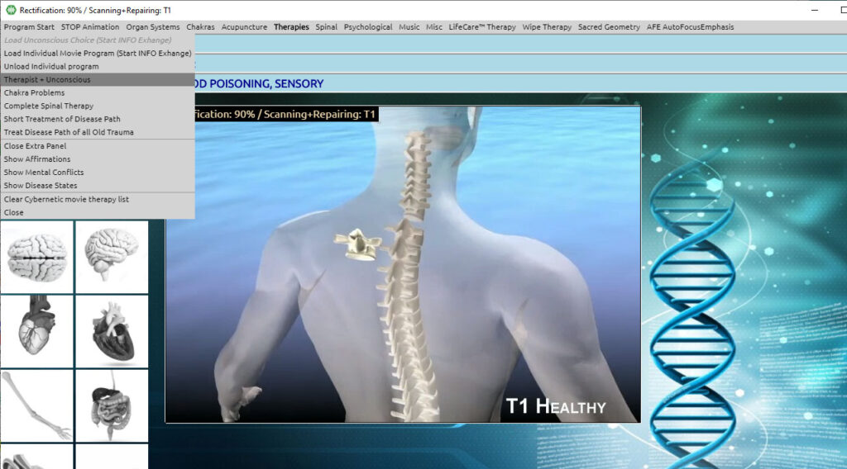

Haga clic en Tratar la ruta de la enfermedad de todos los traumas antiguos (en la lista desplegable)
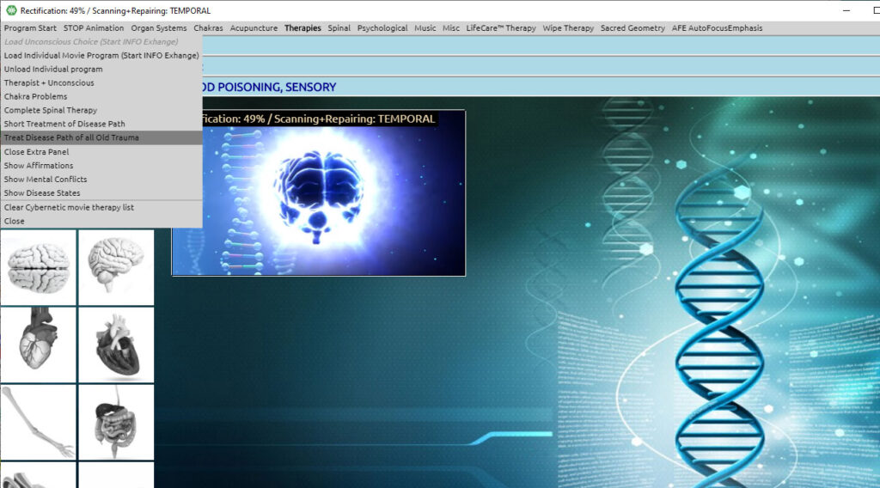

Haga clic en el icono de Consciousness en la barra de tareas inferior para permitir que el programa se ejecute en segundo plano y volver a los programas principales ED.X y NUCLEUS.

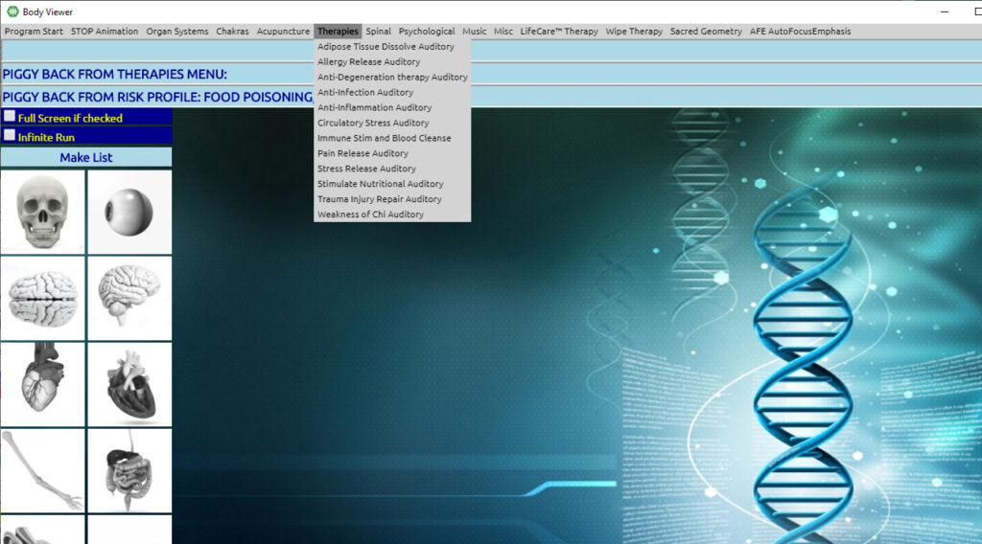

Una vez que haya completado este protocolo inicial, estará listo para comenzar a SELECCIONAR TERAPIAS desde Body Viewer.
Sistemas de órganos (barra de menú superior)
- Tiene muchas opciones en la lista de Sistemas de órganos , así que elija los órganos que considere más relevantes para el tratamiento.
- Cuando haces clic en cualquier elemento, se cargará en las barras azules PIGGY BACK en la parte superior de la pantalla.
- Considere cargar todos los órganos principales de eliminación como un protocolo de entrenamiento beneficioso.
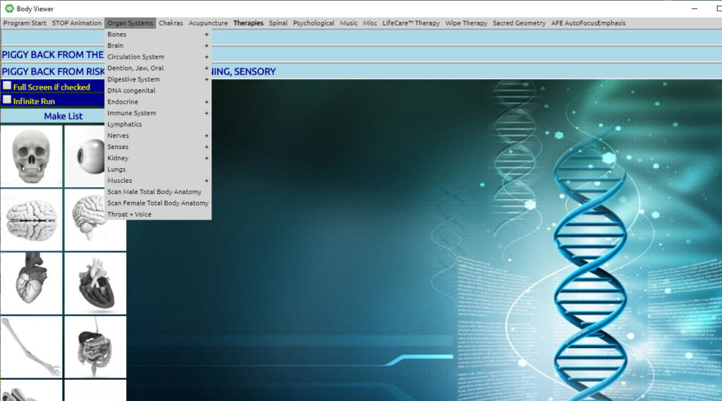

- Haga clic en Chakras (barra de menú superior)
Siga el mismo procedimiento que el anterior.
Considere seleccionar Long Scan Chakra.
- Haga clic en Acupuntura (barra de menú superior)
Siga el mismo procedimiento que el anterior.
Considere seleccionar Scan Acu Partial System.
- Haga clic en Terapias (barra de menú superior)
Siga el mismo procedimiento que el anterior.
- Haga clic en Spinal (barra de menú superior)
Siga el mismo procedimiento que el anterior.
Considere seleccionar Escanear columna vertebral.
- Hacer clic Psicológico (barra de menú superior)
Siga el mismo procedimiento que el anterior.
Considere seleccionar Emociones y Mecanismos de Defensa.
- Haga clic en LifeCare Therapy (barra de menú superior)
Siga el mismo procedimiento que el anterior.
Considere seleccionar Aura Cleanse o Foci Detección automática.
- Hacer clic Geometría Sagrada (barra de menú superior)
Siga el mismo procedimiento que el anterior.
Considere seleccionar Elección inconsciente.
- Haga clic en AFE Autofocus Emphasis (barra de menú superior)
Siga el mismo procedimiento que el anterior.

Considere seleccionar la terapia junto con AFE del software principal PULSAR para lograr el máximo efecto.

Iridología
El Programa de Iridología solo está disponible cuando su dispositivo está conectado a su computadora.
Para abrir el programa desde la pantalla Main Matrix :
Haga clic en Programas adjuntos especiales ED.X y NUCLEUS (barra de menú superior)
Haga clic en Iridología (lista desplegable)
- O -
Durante cualquier tratamiento, en el panel “ PULSAR está funcionando” :
Haga clic en Iridología (en la parte inferior derecha)

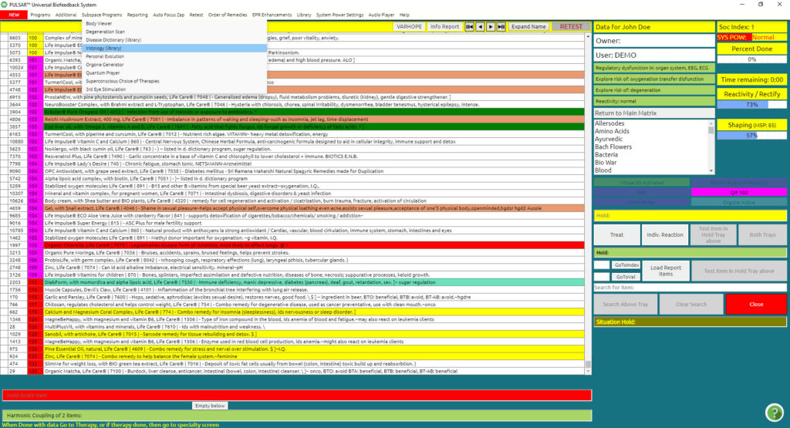

Iridología aparecerá con el botón consciente en la barra de tareas inferior, junto con el Body Viewer , y se abrirá automáticamente.

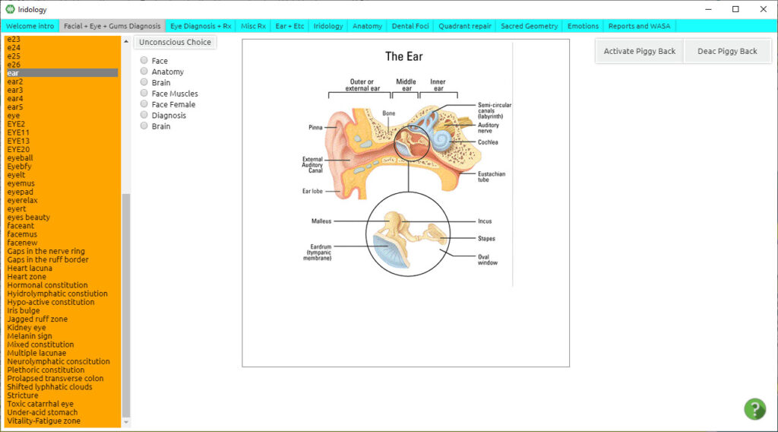
Haga clic en Activar Piggyback (en la parte superior derecha de la pantalla)
Haga clic en Anatomía (barra de menú superior)
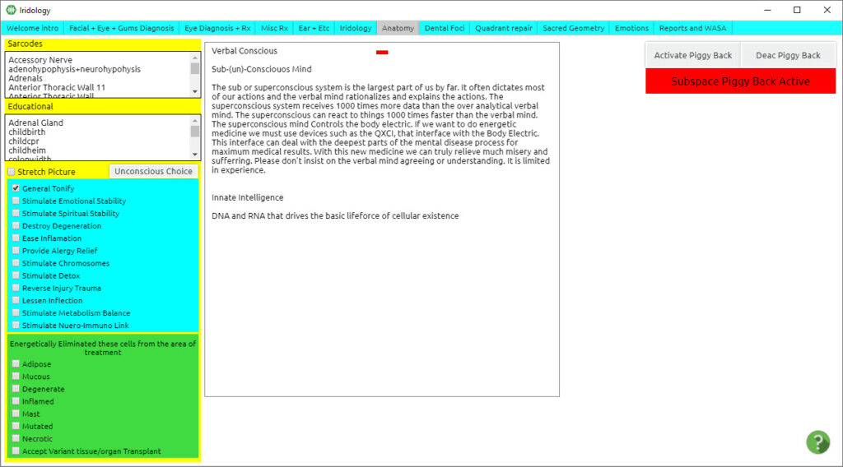

Hacer clic Elección inconsciente (en el lado izquierdo, en el medio de la pantalla)
Haga clic en Activar Piggyback en la parte superior derecha de la pantalla.

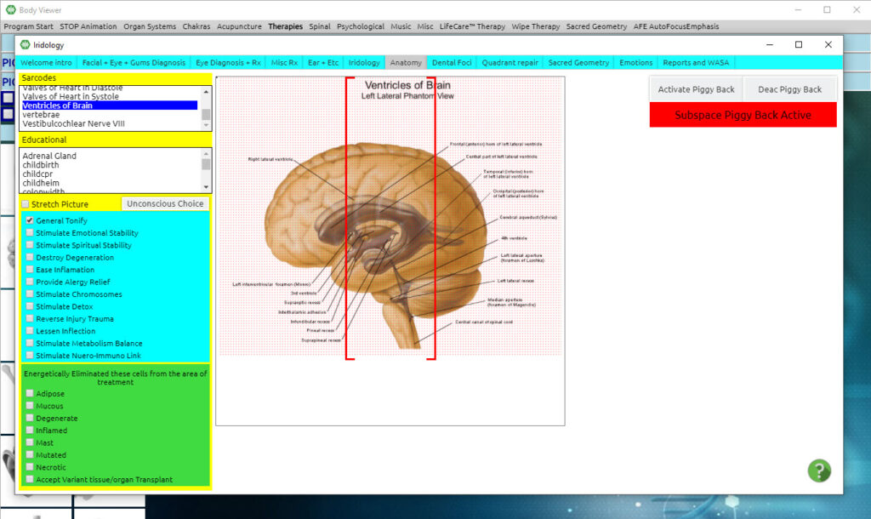

Haga clic en Diagnóstico facial + ocular + encías (barra de menú superior)
Haga clic en Búsqueda automática (izquierda, en el centro de la pantalla)
Haga clic en Activar Piggyback (parte superior derecha de la pantalla)
Haga clic en Diagnóstico ocular + Rx (barra de menú superior)
Haga clic en Anatomía del ojo (parte superior izquierda de la pantalla) o en cualquier elemento que elija necesario
Haga clic en Activar Piggyback (parte superior derecha de la pantalla)
Haga clic en Misc Rx (barra de menú superior)
Haga clic en Elegir cualquier elemento (de la columna de la izquierda)
Elegir la PIEL es un importante órgano de eliminación.
Haga clic en Búsqueda inconsciente (en el centro de la izquierda de la pantalla) para cargar información inconsciente en la parte inferior de la página.
Haga clic en Activar Piggyback (parte superior derecha de la pantalla)
Haga clic en Ear + etc (barra de menú superior)
Haga clic en Linfa (a la izquierda de la pantalla) o en cualquier opción que considere apropiada
Haga clic en Activar Piggyback (parte superior derecha de la pantalla)
Haga clic en Iridología (barra de menú superior)
Haga clic en Iridology Choice Visible (parte superior izquierda de la pantalla)
Haga clic en Lymph1 (en la columna azul de la izquierda)
Haga clic en Activar Piggyback (en la parte superior derecha de la pantalla)
Haga clic en Focos dentales (barra de menú superior)
Haga clic en Búsqueda automática (en el lado izquierdo, en el medio de la pantalla)
Haga clic en Activar Piggyback (en la parte superior derecha de la pantalla)
Haga clic en Reparación de cuadrante (barra de menú superior)
Seleccione opciones combinadas de las barras azules a la izquierda de la pantalla
Haga doble clic en el área del diagrama donde desea que se dirijan las señales superpuestas como un área de enfoque adicional.
Haga clic en Geometría Sagrada (barra de menú superior)
Haga clic en Activar Piggyback en la parte superior derecha de la pantalla.
Haga clic en el icono de Conciencia en la barra de tareas inferior para regresar al programa principal PULSAR y permitir que el programa Iridología se ejecute en segundo plano.

Capítulo 5

Probabilidad de enfermedades y diccionario
Programa de formación de diccionario y probabilidad de enfermedades
Sugerencia: Siempre es mejor abrir primero los paneles Bodyviewer e Iridology y luego abrir el programa Diccionario de enfermedades para evitar que los programas se congelen.
Para abrir el Diccionario de enfermedades desde la pantalla Matriz principal :
Haga clic en Programas subespaciales (barra de menú superior)
Haga clic en Diccionario de enfermedades (biblioteca)
- O -
Durante cualquier tratamiento, en el panel “LifeCare is Working” :
Haga clic en Diccionario de enfermedades (en la parte superior derecha)
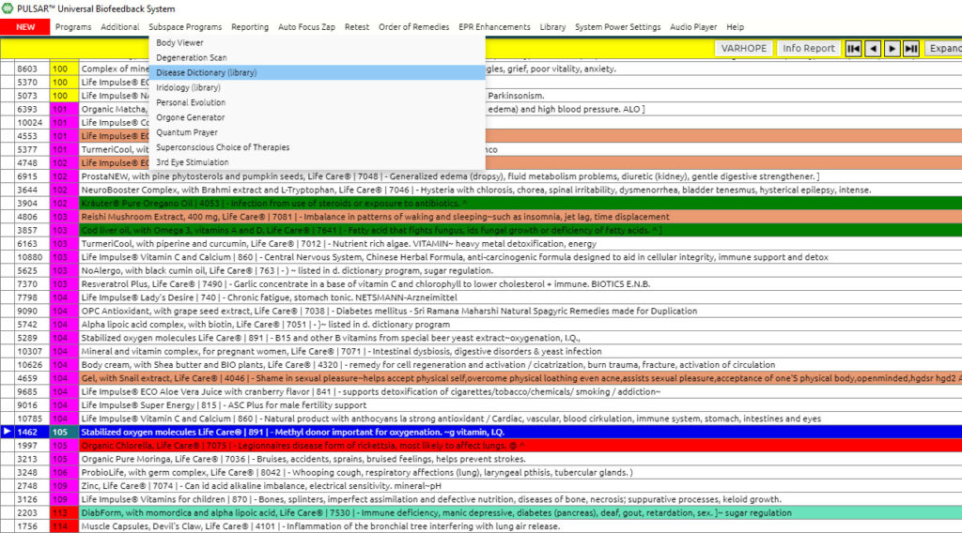

Haga clic en Diccionario de enfermedades (lista desplegable)

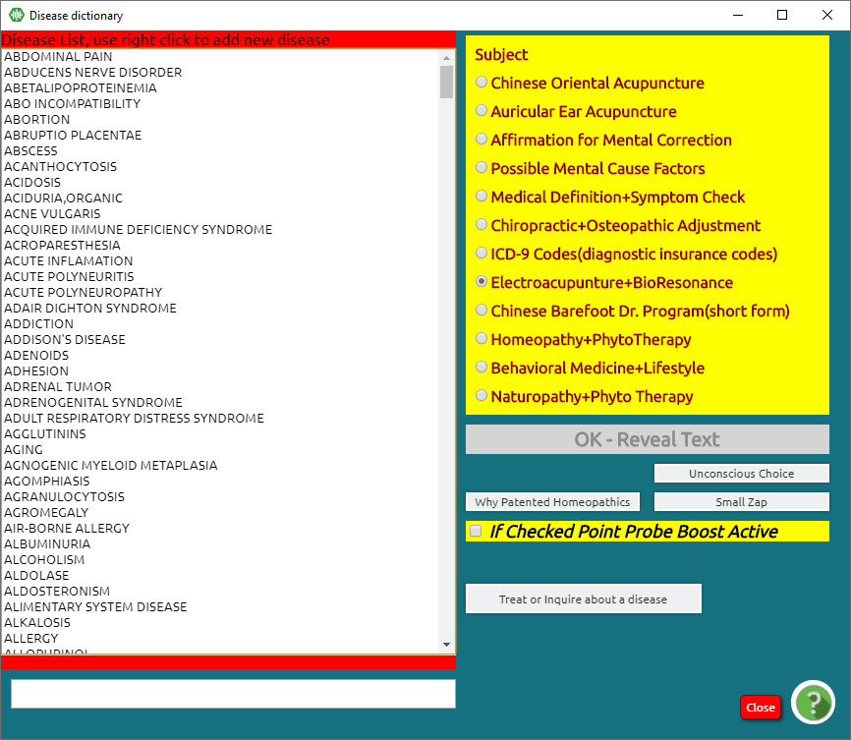

Hay dos formas de elegir los elementos del Diccionario de enfermedades :
- Busque el elemento de su elección en la lista alfabética de la izquierda (por ejemplo, “ Estrés” y haga clic en él para seleccionarlo.
- Haga clic en el botón Elección Inconsciente y el programa elegirá el artículo según las necesidades del paciente. El elemento de elección inconsciente aparecerá al final de la lista y también estará resaltado en la lista.
Ahora puedes seleccionar el tipo de terapia que deseas realizar en el cuadro amarillo en el lado derecho del panel.
Se configura automáticamente en Acupuntura oriental china , pero se recomienda elegir ElectroAcupuntura+BioResonancia.
Haga clic en Aceptar – Mostrar texto
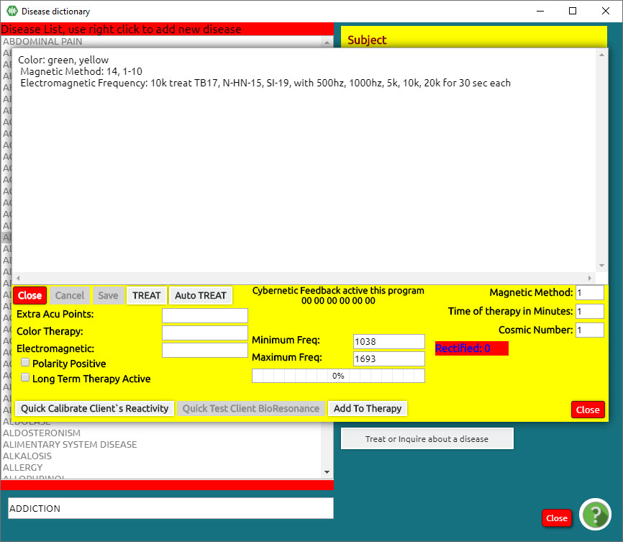

Haga clic en Calibración rápida de la reactividad del cliente.
Esto realizará una calibración rápida en el elemento elegido.
Haga clic en Prueba rápida del cliente BioResonance
Esto hará una prueba rápida del elemento elegido para mostrar el tiempo y las frecuencias necesarios.

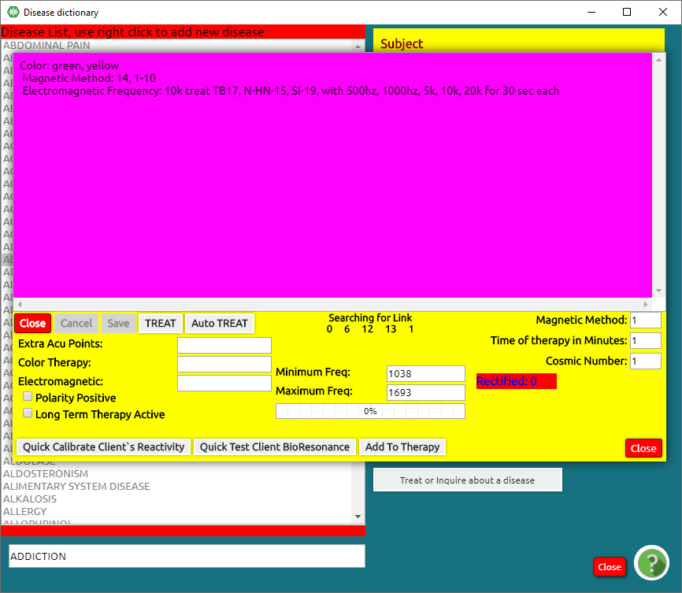

Haga clic en Agregar a la terapia
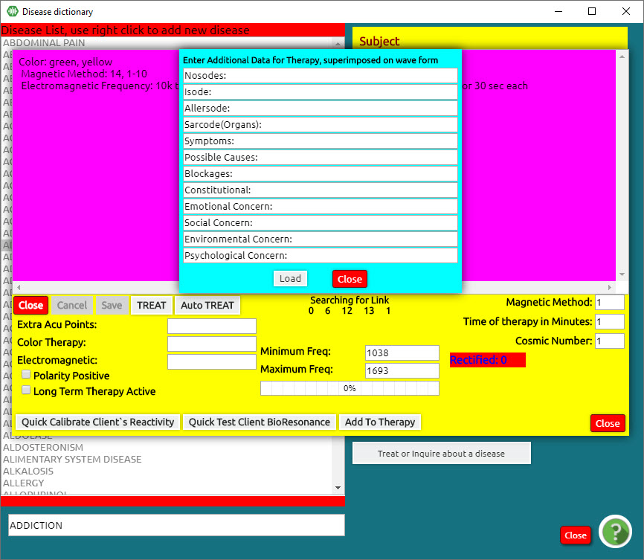

Aquí puedes cargar información adicional para agregar a tu terapia. Cargar y cerrar.
Haga clic en Tratamiento automático
Haga clic en el icono de Conciencia en la barra de tareas inferior para permitir que el protocolo de entrenamiento del Diccionario de enfermedades se ejecute en segundo plano.

Capítulo 6

Cerrar programas
Paso 1.
- Cierre cualquier programa abierto y regrese a la pantalla Main Matrix .
- Cierre la pantalla Matriz principal .
- Esto lo llevará a la pantalla del Menú principal.
Paso 2.
En la barra de tareas inferior , haga clic derecho y cierre :
- Visor corporal
- iridología
- Diccionario de enfermedades y cualquier programa subespacial que haya abierto

Nota: No cierres Consciousness en tu barra de tareas, ya que este es el programa principal de ED.X y NUCLEUS.

Apague su dispositivo

Haga clic en Aceptar
Para apagar su ED.X y NUCLEUS, presione el botón de encendido/apagado ubicado en la parte frontal de su dispositivo.
Las luces se apagarán.
- Nunca retire el cable USB mientras la alimentación aún esté encendida.

Consultar Rectificaciones Actuales
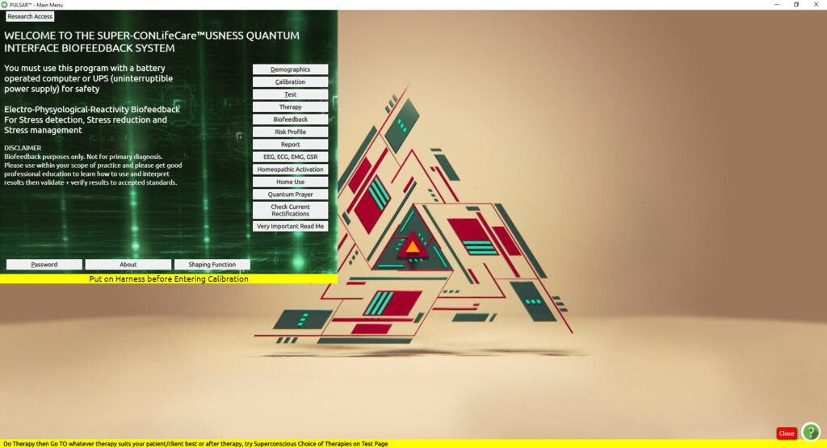
Haga clic en Verificar rectificaciones actuales (en la parte inferior derecha de la pantalla del menú principal)
Haga clic en Aceptar en el cuadro emergente
Aparece el panel azul de Rectificación .

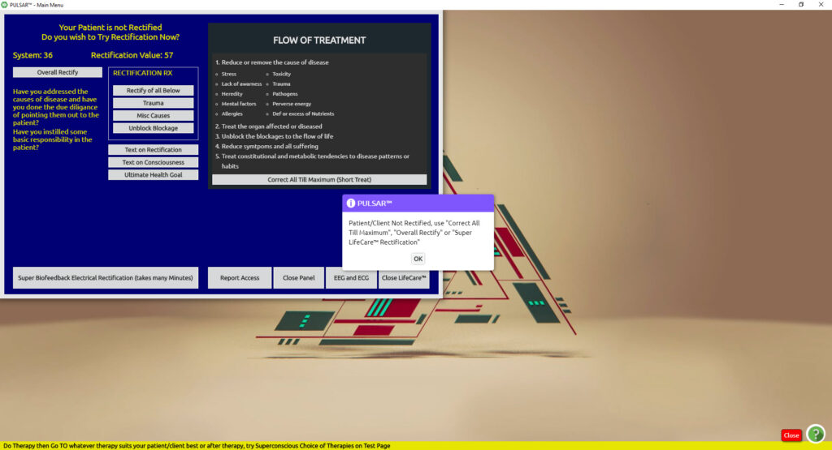
Haga clic en Corregir todo hasta máximo (trato corto)
El panel cambiará de color. Cuando termine, se volverá azul nuevamente.

Cierre de ED.X y NUCLEUS SOFTWARE
Haga clic derecho y cierre cualquier elemento abierto en la barra de tareas inferior (como Iridología, Visor corporal o Probabilidad y diccionario de enfermedades)
Haga clic en Cerrar ED.X y NUCLEUS en la esquina inferior derecha del panel Comprobar rectificación.
Haga clic en Sí para ¿Está seguro de que desea salir ?

Cerrar una sesión con tu cliente
Esto es opcional pero es una buena idea al cerrar y finalizar su sesión con su cliente. Antes de apagar su software y su dispositivo, desde su Panel Principal, después de rectificar su sesión, haga clic en TEST para regresar a su panel matriz principal.
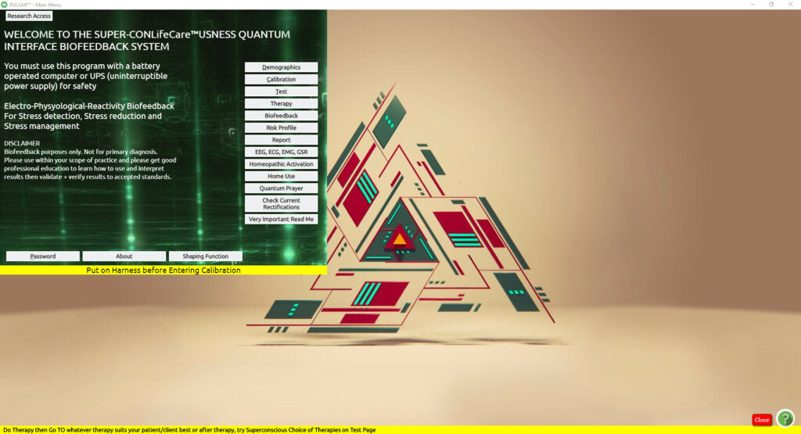
Desde su panel de matriz principal, vaya al menú desplegable "Reprobar" y elija las opciones Probar mejora de VARHOPE.
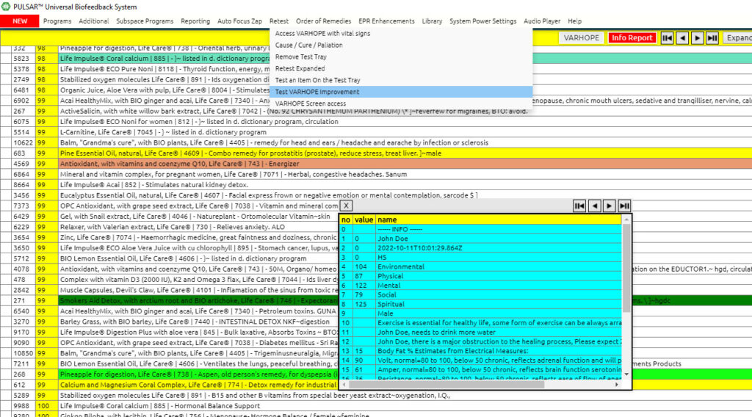

Este proceso toma 1,5 minutos y básicamente recalibra a su cliente para obtener un valor de rectificación en sus números VARHOPE iniciales.
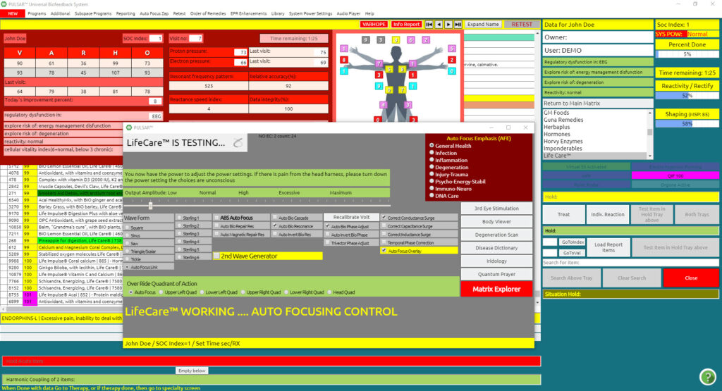
Tan pronto como finaliza el proceso de nueva prueba, aparece un número en la sección media del panel VARHOPE 'Porcentaje de mejora actual'.
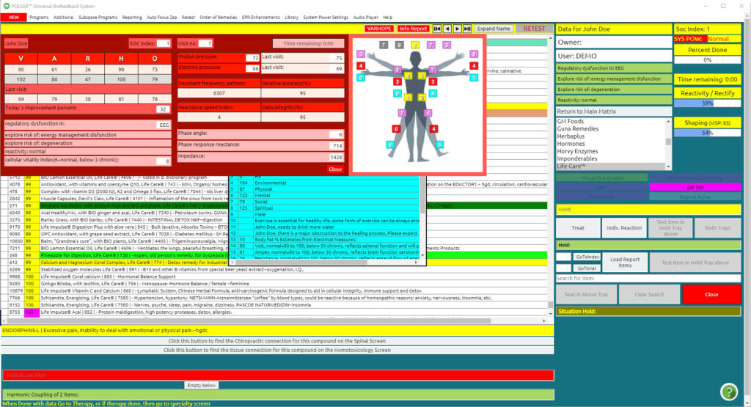
En el ejemplo anterior, el valor de mejora del 32 % significa que el cliente es un 32 % mejor que cuando llegó a este punto específico de la nueva prueba. Recuerde que la sesión y las terapias seguirán funcionando en el cliente durante las próximas 72 horas, lo que significa que la mejora continuará. Según mi experiencia, las personas suelen obtener valores de mejora bajos, si la terapia que les han realizado fue demasiada y necesitan tiempo para que su cuerpo se adapte, o si están cansados. Tengan por seguro que dentro de las próximas 72 horas este valor mejorará y sentirán los resultados de la terapia.

Otro panel al que puedes ingresar para finalizar tu sesión es el Informe LifeCare. Puede encontrar esto en el menú desplegable Informes, desplácese hacia abajo y lo verá en la parte inferior de ED.X y NUCLEUS Report.
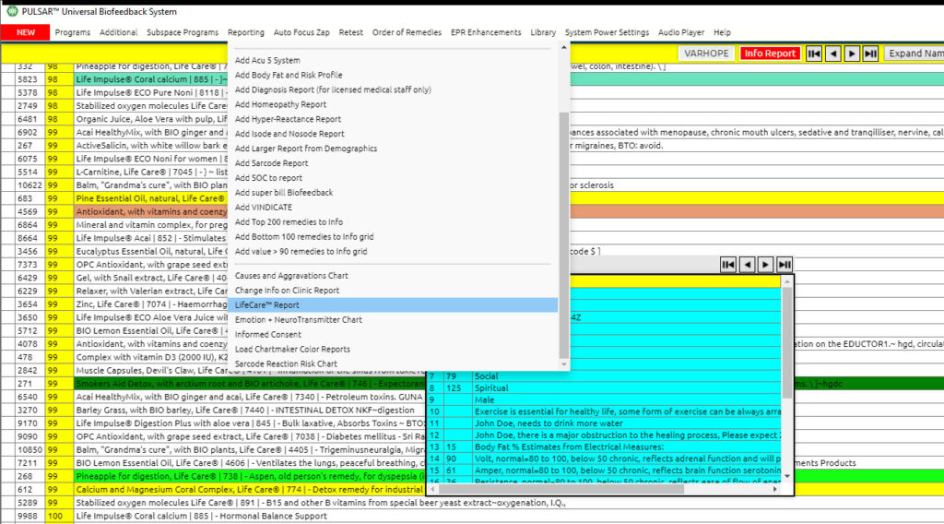

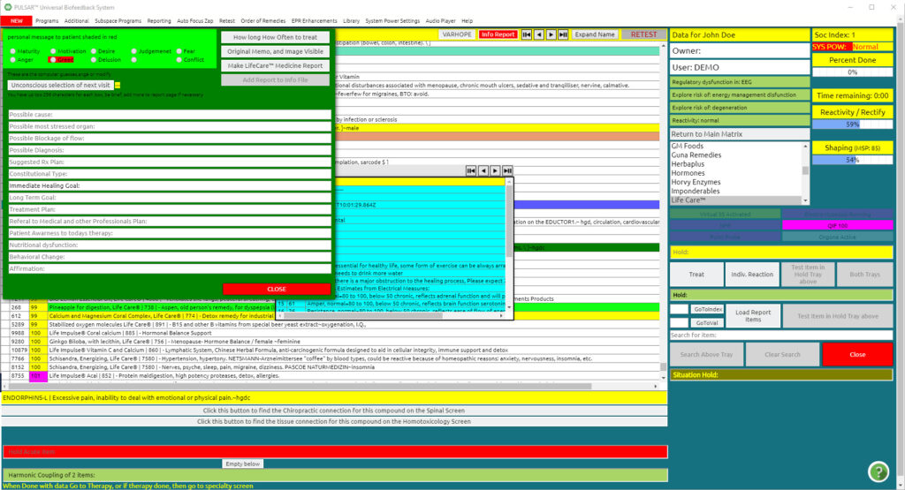
Haga clic en la tercera selección en la parte superior derecha de este panel, Crear informe de medicamentos de LifeCare.

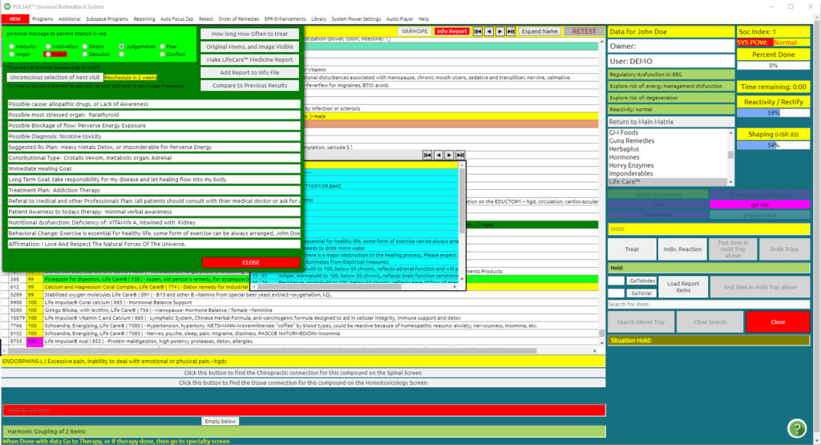
Al hacer esto cargará información en las líneas blancas de este panel.

NOTA: realizar este proceso al final después de "Probar la mejora" le brinda información sobre lo que aún necesita hacer el cliente, para que pueda discutir con su cliente lo que puede ser necesario además de programar su próxima visita. Si realiza este proceso al comienzo de su sesión, le dará una idea de lo que el cliente necesita en la sesión actual.
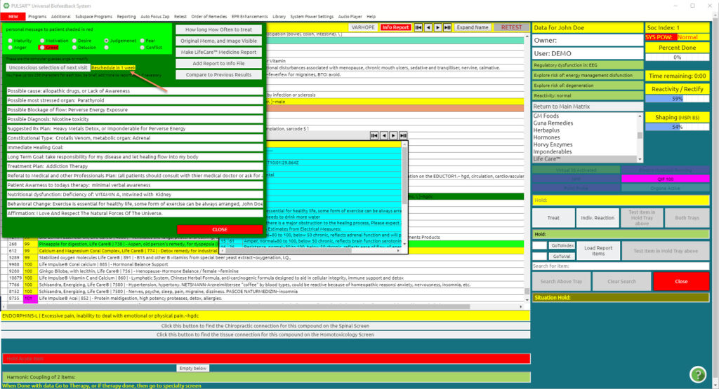
Al presionar la “Selección inconsciente de la próxima visita”, el dispositivo estima cuándo el cliente debe repetir su terapia para obtener resultados óptimos. Nuestro ejemplo anterior, que nos da 1 semana para la próxima visita, nos brinda información de que la terapia realizada tardará aproximadamente una semana en absorberse y, para obtener resultados óptimos, debe repetirse nuevamente dentro de 1 semana.

Otras estadísticas en este panel son
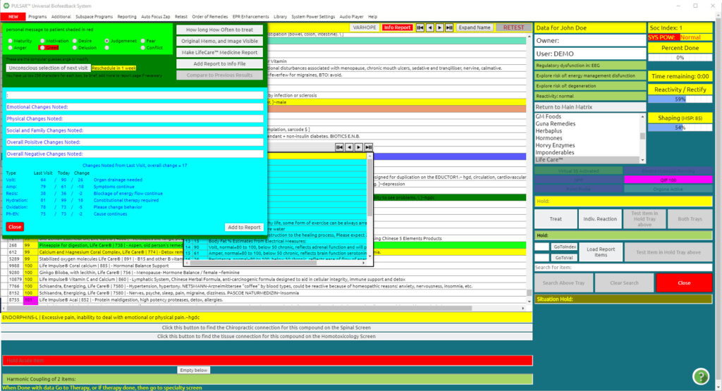
Comparar con resultados anteriores, que es la última opción de la lista. Esta opción compara los valores VARHOPE de la última visita.
Continúe cerrando el software como se explicó anteriormente en este capítulo.

Capítulo 7

Modificar el índice SOC de un cliente anterior

Al seleccionar su cliente anterior como se explicó anteriormente, Calcular SOC aparecerá en negrita.

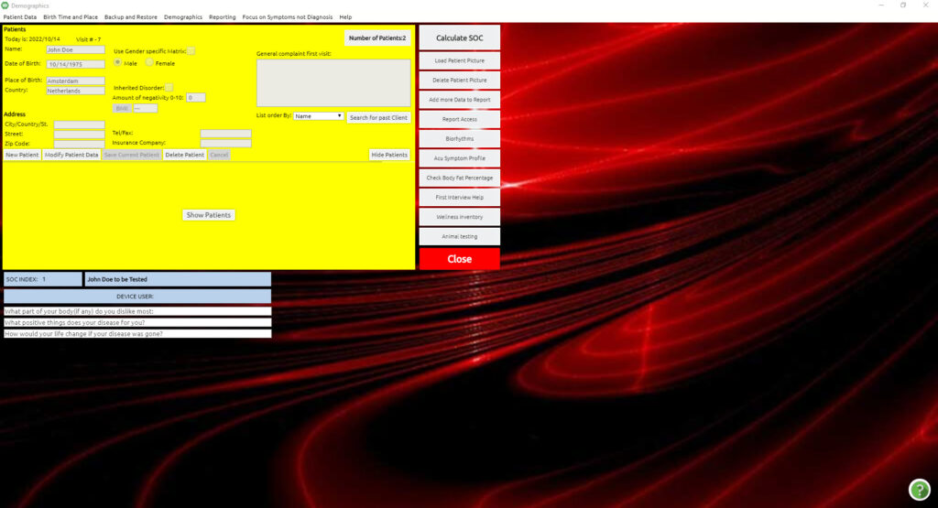
Haga clic en Calcular SOC

Aparece el panel Índice SOC. Puede modificar cualquier parte del cuestionario. Cuando termine de modificar, al hacer clic en CERRAR a la derecha, sus modificaciones se guardan automáticamente.

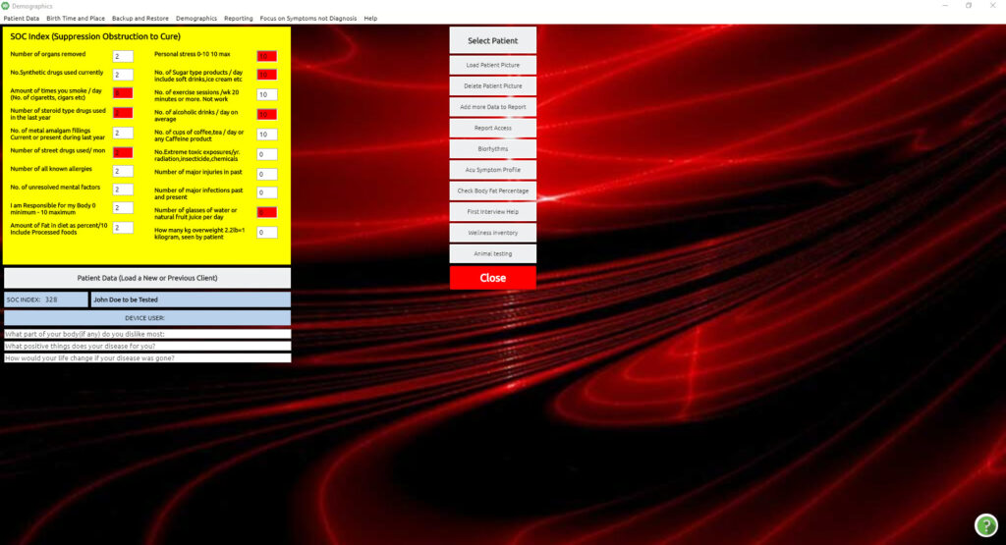

Y aparece el Panel principal, donde puede continuar con la calibración.

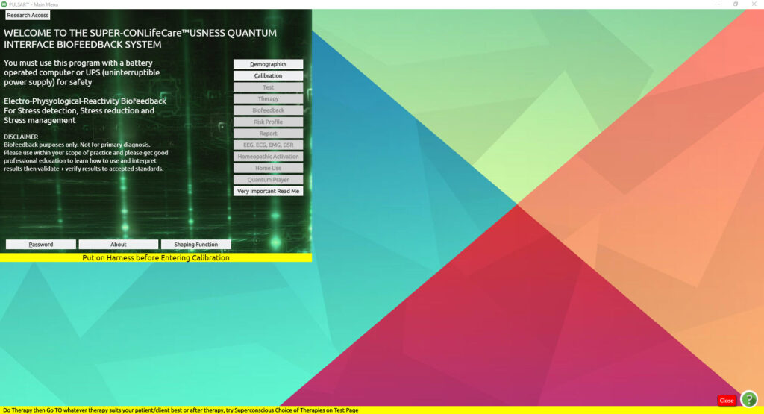

Cargando un cliente anterior

Para cargar un cliente anterior, después de la contraseña
Desde la pantalla del Menú principal :
Haga clic en Datos demográficos
Como el cliente ya está guardado en la base de datos del software, no necesita escribir el nombre del cliente en el área Nombre del paciente ni agregar ninguna información.
Como ya hemos mencionado, para los estándares GDPR, la lista de clientes está oculta. Si desea ver los clientes puede hacer clic en " mostrar pacientes "
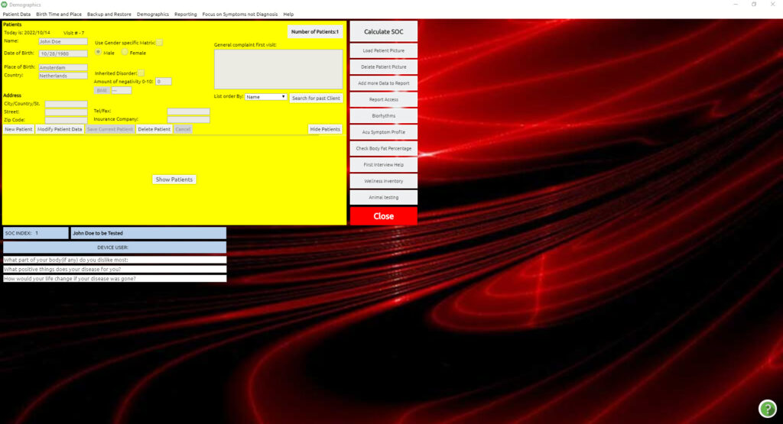
Haga clic en Buscar cliente anterior
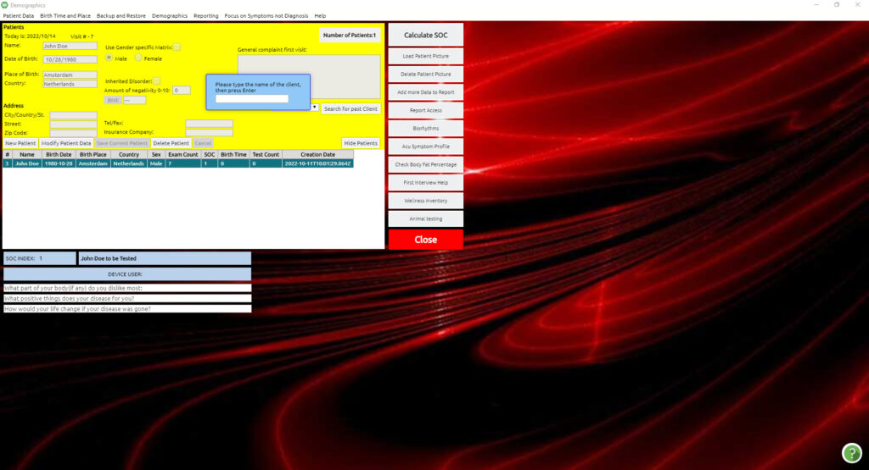

Aparecerá un mensaje que le indicará: "Escriba el nombre del cliente y luego presione Entrar".
por favor escriba el nombre del cliente y presione enter
Aparecerán los detalles de su cliente seleccionado.
Se recomienda que revise el cuestionario del Índice SOC en cada sesión para registrar cualquier cambio que pueda haber ocurrido desde la sesión anterior.
Para registrar los nuevos cambios, consulte Modificación del índice SOC de un cliente anterior.

Modificar la fecha de nacimiento
Después de haber seleccionado el cliente anterior, y en el caso de que necesite editar la fecha de nacimiento o el lugar de nacimiento
Haga clic en Modificar paciente (cliente)
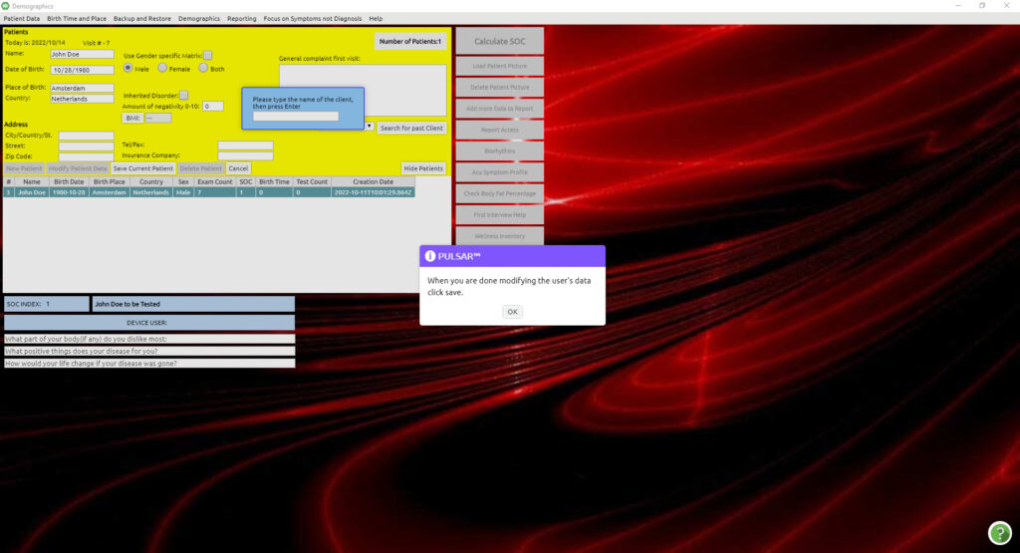
Le indicará "cuando haya terminado de modificar los datos del usuario, haga clic en guardar" y presione Aceptar .
Ahora puede editar la información de nacimiento en el panel Datos del paciente (Cliente) .
Haga clic en Guardar paciente actual (cliente) .
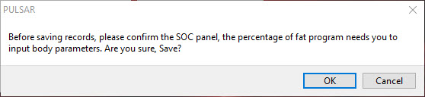

Haga clic en Aceptar en las preguntas.
Haga clic en Cerrar .

Capítulo 8

Terapia de frecuencia automática / VARHOPE automático
Paso 1
Desde la pantalla Matriz principal:
Haga clic en Programa
Haga clic en Terapia universal de biorretroalimentación
Haga clic en Terapia de frecuencia automática
Haga clic en Inicio
Esto puede terminar cambiando automáticamente a la pantalla Auto VARHOPE.
Si es así, continúe con el Paso 2. Si no, continúe con el Paso 3.

Paso 2
Haga clic en todos los elementos de la parte inferior del panel que sean relevantes para el cliente.
Esto pondrá marcas de verificación en las casillas amarillas.
(Algunos se habrán seleccionado automáticamente).
Haga clic en Estrés emocional > Desequilibrio eléctrico (hasta que aparezca Reparado por hoy)
Haga clic en Disfunción inmune autoagresiva (hasta que aparezca Reparado por hoy)
Haga clic en Trastorno de vitalidad celular (hasta que aparezca Reparado por hoy)
Haga clic en Aberración de fase presente (hasta que aparezca Reparado hoy)
Haga clic en Iniciar reparación de lesiones (hasta que el mensaje indique Reparación de lesiones completada para hoy)
Haga clic en Cerrar
Esto lo llevará nuevamente al Panel de frecuencia automática para completar el protocolo de entrenamiento inicial.

Nota: Se puede escribir información adicional en la bandeja junto a Describir la lesión en su totalidad.
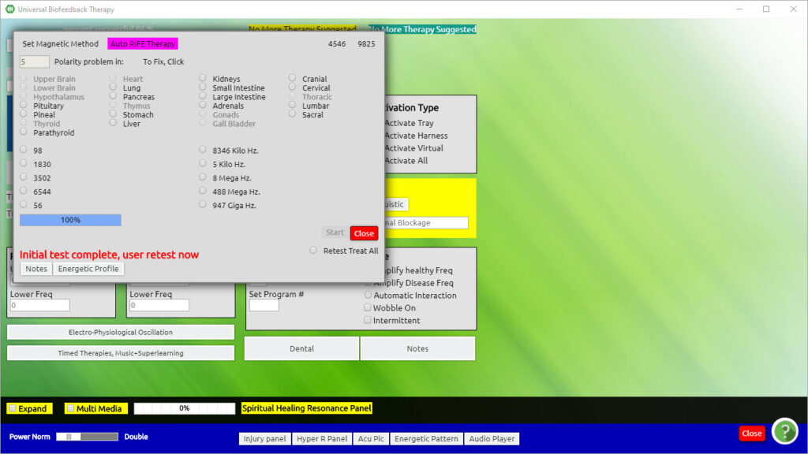
Nota:
Existe la posibilidad de que aparezcan hasta cuatro botones en la sección central derecha del panel. No todos los cuatro botones aparecen para todos los clientes, ya que el programa elige sólo lo que es apropiado. En ocasiones, sólo 2 o 3 de ellos estarán disponibles.

Paso 3
Haga clic en Volver a probar Tratar (entrenar) todo
Espere hasta que se complete la nueva prueba.
Los elementos aparecerán como corregidos o no corregidos.
Haga clic en cualquier persona que aún no haya sido corregida . Esto brinda otra oportunidad para intentar la corrección.
Haga clic en Cerrar
Haga clic en Auto VARHOPE (y siga el paso 2 )
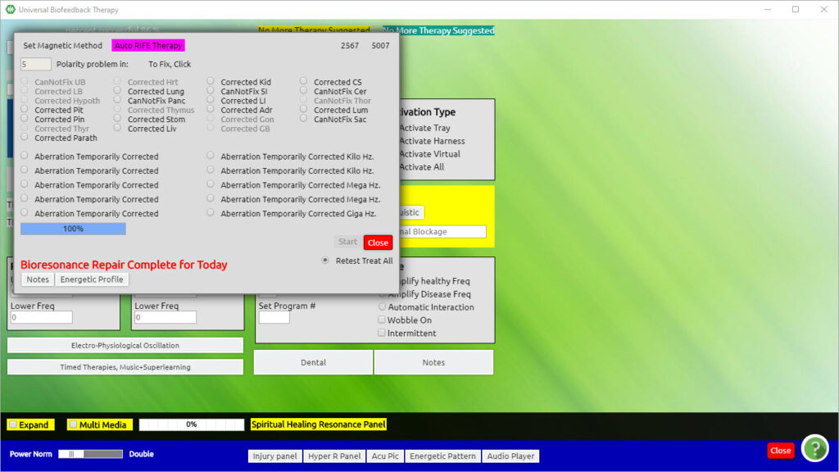

Automeridiano / Hiperreactantes
Desde la pantalla principal de matriz :
Haga clic en Programa (barra de menú superior)
Haga clic en Terapia universal de biorretroalimentación (lista desplegable)
Haga clic en Meridiano automático/Hiperreactivos
Haga clic en Iniciar terapia de meridianos (la letra negra en negrita indica meridianos bloqueados energéticamente)
Esto inicia un protocolo de entrenamiento automático para cualquier alteración energética en los meridianos de acupuntura.
Una vez completado:
Haga clic en Volver a probar todo. Esto repetirá un flujo energético a través de los meridianos e iniciará un entrenamiento adicional. Aparecerá una pantalla violeta (el Acu Diag) con información e indicaciones de áreas que requieren más capacitación.
Haga clic en Cerrar en el panel Acu Diag
Haga clic en Cerrar
- O -
Si desea continuar con protocolos de entrenamiento adicionales
Haga clic en Imágenes de acupuntura y prueba de forma de conciencia
Haga clic en Búsqueda superconsciente de punto (en la esquina inferior izquierda de esta pantalla)
Haga doble clic en el fondo de la imagen o diagrama del panel para comenzar el proceso de capacitación. Continúe haciendo clic hasta que el cuadro emergente muestre Este punto de acupuntura o Puntos corregidos energéticamente .
Puede optar por seleccionar y ejecutar el proceso de capacitación para varias de las Búsquedas Superconscientes.
Haga clic en Cerrar
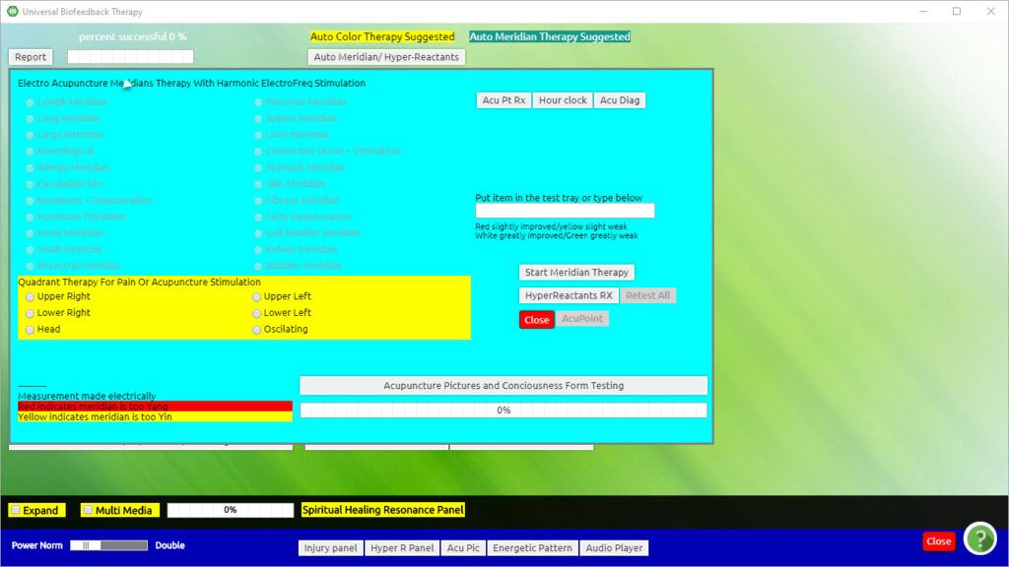

Inicie la terapia de meridianos (la letra negra en negrita indica meridianos bloqueados energéticamente)
Esto inicia un protocolo de entrenamiento automático para cualquier alteración energética en los meridianos de acupuntura.

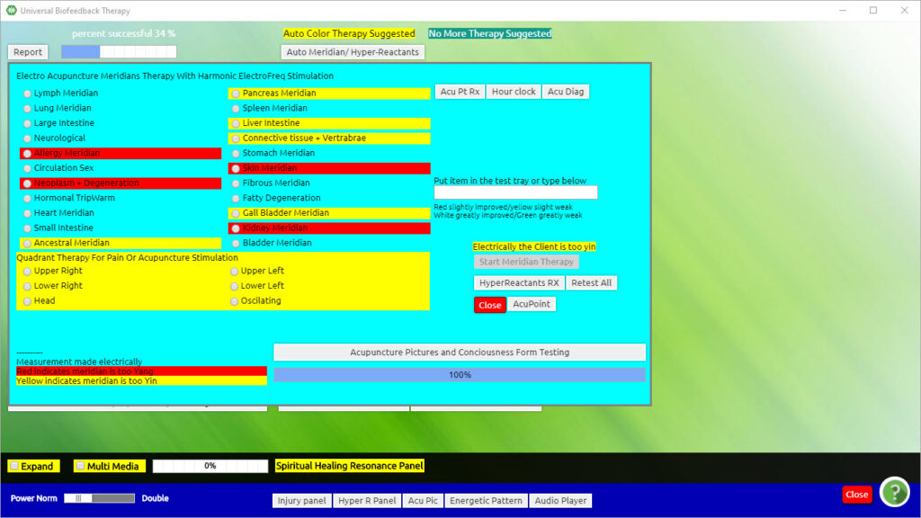

Una vez completado:
Vuelva a probar todo. Esto repetirá un flujo energético a través de los meridianos e iniciará un entrenamiento adicional. Aparecerá una pantalla violeta (el Acu Diag) con información e indicaciones de áreas que requieren más capacitación.
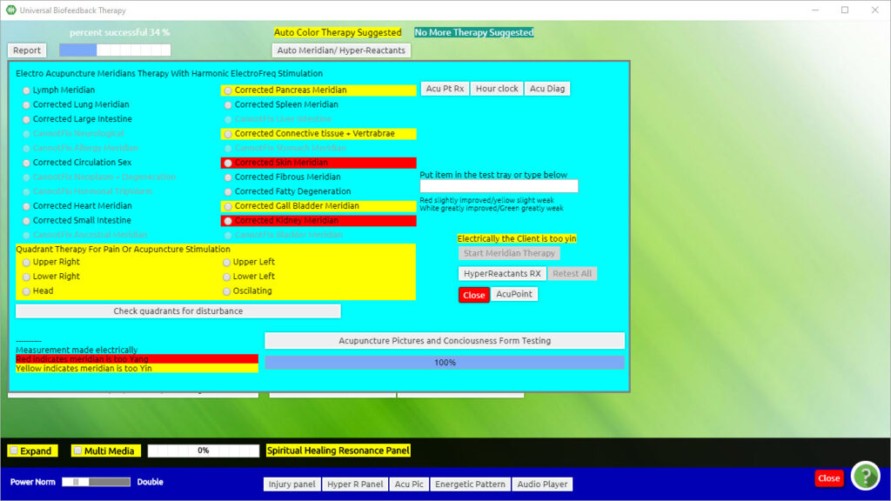
Cerrar en el panel Acu Diag
Cerca

O -

Si desea continuar con protocolos de entrenamiento adicionales...
Imágenes de acupuntura y prueba de forma de conciencia.
Búsqueda Superconsciente de Punto (en la esquina inferior izquierda de esta pantalla)
DBL en el fondo de la imagen o diagrama del panel para comenzar el proceso de capacitación. Continúe haciendo clic hasta que el cuadro emergente muestre Este punto de acupuntura o Puntos corregidos energéticamente.
Puede optar por seleccionar y ejecutar el proceso de capacitación para varias de las Búsquedas Superconscientes.
Cerca

Escalar automático

Este programa proporciona protocolos de entrenamiento para los centros de energía sutil conocidos como el sistema Chakra. Al igual que los puntos de acupuntura, los chakras son centros de energía especializados en todo nuestro cuerpo donde se absorbe y distribuye una forma única de energía vital sutil a nuestras células, órganos y tejidos. El flujo de esta energía se ve muy afectado por la estructura de nuestra personalidad, las emociones y el estado de desarrollo espiritual.
Desde la pantalla Matriz principal :
Haga clic en Programa
Haga clic en Terapia universal de biorretroalimentación
Haga clic en Escalar automático
Haga clic en Tratar (entrenar) todo
Esto puede llevar varios minutos para entrenar todos los chakras . Cuando esté completo, el panel debería mostrar el mensaje Sistema en Fase Correcta .
Haga clic en Cerrar
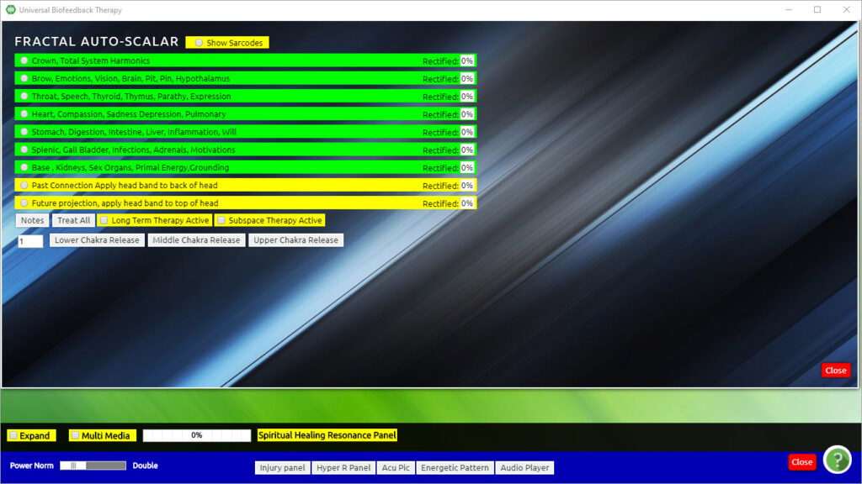

Trivector automático
Desde la pantalla Matriz principal :

Haga clic en Programa (barra de menú superior)
Haga clic en Terapia universal de biorretroalimentación (lista desplegable)
Haga clic en Trivector automático
Haga clic en Usar refuerzo de electroquelación (esto es opcional)
Haga clic en Inicio
Haga clic en Aceptar en el mensaje en el cuadro emergente. Si está completo, aparecerá un cuadro Trivector completo para hoy
Si el proceso no se completa aparecerá un mensaje indicándolo. Para iniciar una formación adicional, haga lo siguiente:
Haga clic en Aceptar en el mensaje.
Haga clic en Prepararse para un tratamiento especial (capacitación). Espere a que la tecla Inicio vuelva a estar en negrita.
Haga clic en Inicio
Cuando el proceso esté completo:
Haga clic en Cerrar
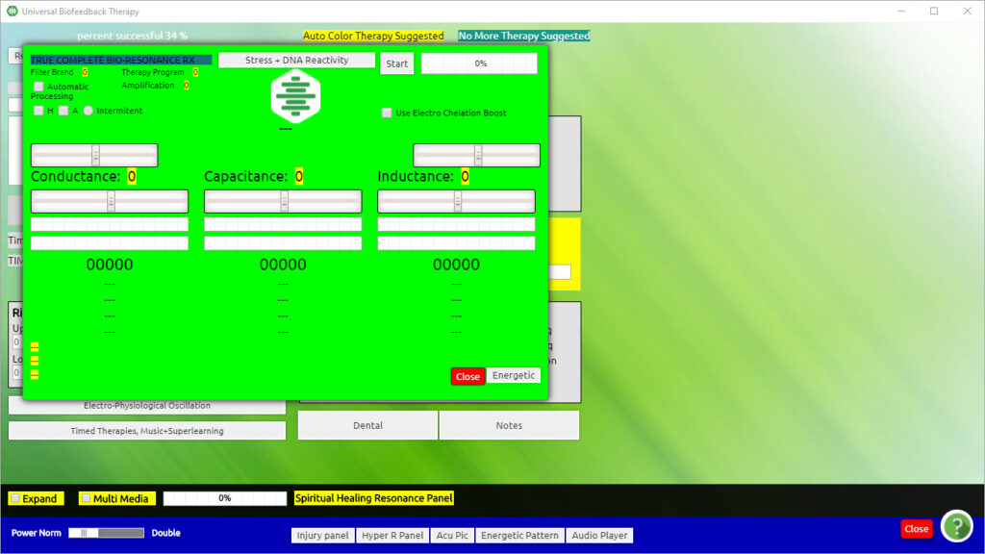
Nota: Es posible que aparezca un mensaje:
“Advertencia, Existe una POSIBLE Superposición de Espíritu de Opresión de Personalidad Detectada Energéticamente”.
Habrá tres opciones:
Continuar
Corregir la aberración de la personalidad
Dejar y salir de la terapia
Hacer clic la opción Continuar en el cuadro de mensaje (se dará más información detallada sobre esto en clase)

Resonancia Espiritual
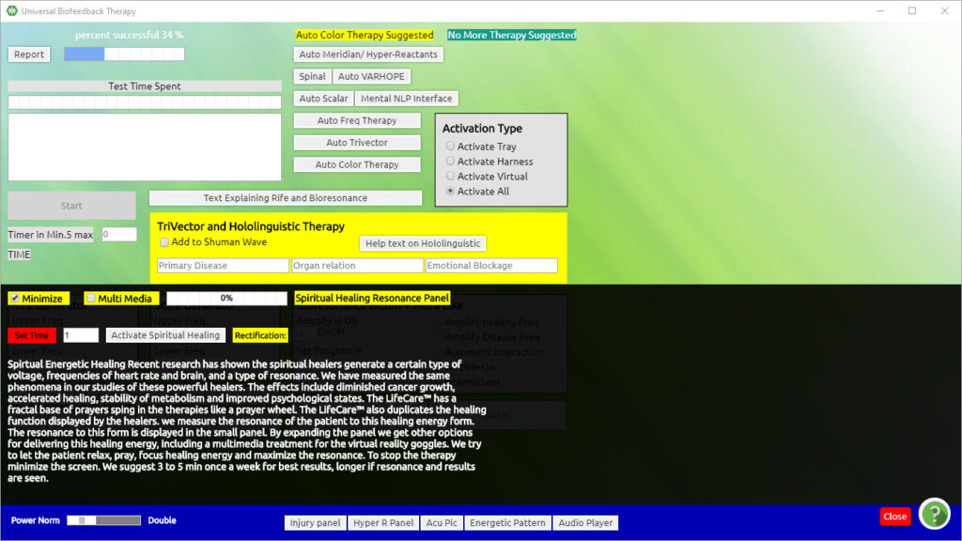
Este es un hermoso protocolo de entrenamiento que puede fomentar la conciencia del potencial innato de vibración curativa del cuerpo. También creará una base mediante la cual el cliente ahora podrá tolerar una tasa de frecuencia más alta. Observe que la potencia (esquina inferior izquierda del panel de Terapia de biorretroalimentación universal ) ahora se ha duplicado después de completar este entrenamiento y permanecerá doble para todos los programas de entrenamiento automático.
Desde la pantalla principal de matriz :
Haga clic en Programa (barra de menú superior)
Haga clic en Terapia universal de biorretroalimentación (lista desplegable)
En la parte inferior izquierda del panel Universal Biofeedback Therapy , en amarillo brillante:
Haga clic en Expandir y luego cambiará a:
Haga clic en Enlace Energético
el panel de Entrenamiento de Resonancia Espiritual .
Desplácese por el tiempo hasta un minuto (o simplemente borre 0 y escriba el número 1) en el cuadro Establecer hora y aparecerá el botón Activar curación espiritual .
Haga clic en Activar curación espiritual (entrenamiento)
La barra en la parte superior de este panel muestra la progresión de la capacitación como porcentaje de finalización.
Una vez finalizado el entrenamiento, el porcentaje ahora representa el valor de rectificación.
Si el programa se completa con menos del 90%, repita:
Haga clic en Activar curación espiritual (entrenamiento)

Trivector y terapia hololingüística
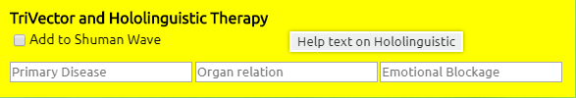
Desde la pantalla Matriz principal :
Haga clic en Programa (barra de menú superior)
Haga clic en Terapia universal de biorretroalimentación (lista desplegable)
En el centro de la pantalla, verás el color verde.
de terapia :
Escriba el nombre del factor estresante conocido en el campo Enfermedad primaria .
Por ejemplo Estrés (si escribes más de uno asegúrate de duplicar el espacio entre cada uno para que el sistema los reconozca como elementos separados).
Escribe qué órganos están relacionados con ese estrés en la sección Relación de Órganos .
Por ejemplo, todos los órganos y tejidos.
Escriba el bloqueo emocional .
Por ejemplo, retención mental de toxinas.
Haga clic en Agregar a Schuman Wave
Este programa se ejecuta durante toda la sesión.

Dos programas de formación sugeridos
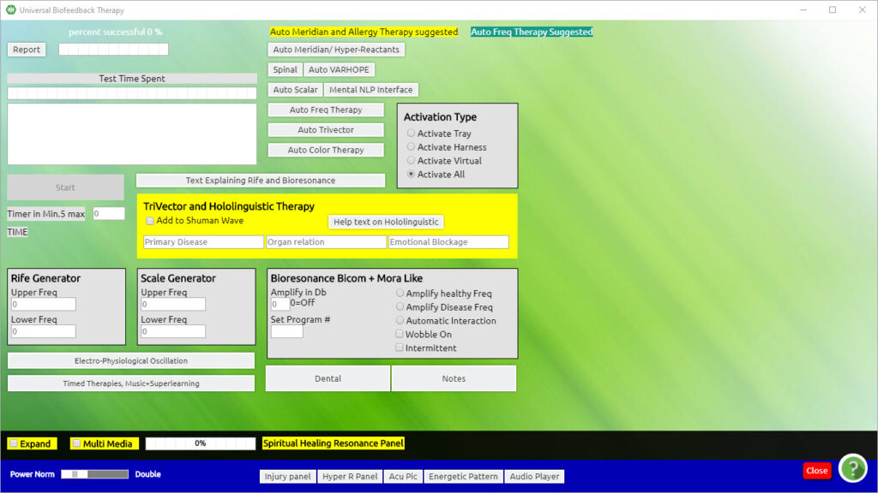
En la parte superior de la pantalla encontrarás dos programas de entrenamiento sugeridos.
Estas son las opciones Superconscientes sugeridas. Están determinados por el campo energético del cliente (a través de Biofeedback).
El amarillo es la Elección Superconsciente principal.
El verde es la Elección Superconsciente secundaria .
No se puede hacer clic en estos botones de colores. Para seleccionar uno de los programas de capacitación sugeridos, debe hacer clic en el botón correspondiente de la lista a continuación.
Exploraremos algunos de los principales programas de formación accesibles a través de este panel.
Nota : En muchos de los programas de capacitación de esta página, un área particular aparecerá resaltada con una opción, selección o sugerencia específica. A menudo se las denomina elecciones superconscientes . Están determinados por el campo energético del cliente (a través de la reactividad de biorretroalimentación) y lo guiarán en las opciones del programa de capacitación.

Terapia de color automática
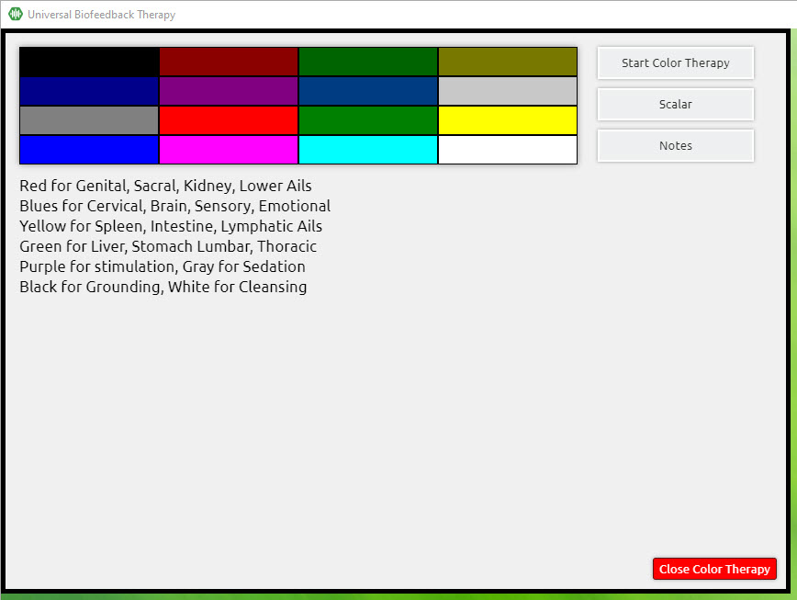
Este programa mostrará 256 colores diferentes que armonizan energéticamente y finalmente se detendrá en el color más beneficioso.
Desde la pantalla Matriz principal :
Haga clic en Programa (barra de menú superior)
Haga clic en Terapia universal de biorretroalimentación
Haga clic en Terapia de color automática
Haga clic en Iniciar terapia de color
Haga clic en Cerrar Colorterapia
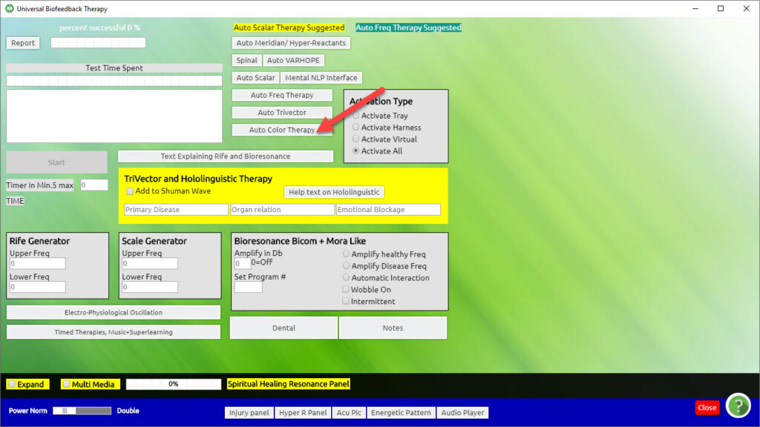

Capítulo 9

Superaprendizaje
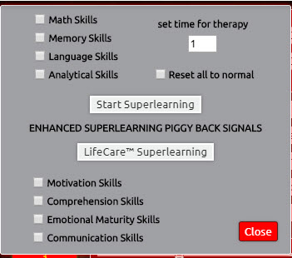
Desde la pantalla Matriz principal :
Haga clic en Programa (barra de menú superior)
Haga clic en Terapia de retroalimentación cibernética cronometrada, Música, Superaprendizaje (lista desplegable)
Hacer clic Fase de verificación rápida
Haga clic en Aprendizaje mejorado
Aparece un panel gris.

Haga clic en las selecciones apropiadas
Establecer el tiempo en 1 minuto
(El tiempo se puede configurar en un máximo de 30 minutos).
Haga clic en Iniciar superaprendizaje
Haga clic en Terapia Armónica (opcional)
Haga clic en Superposición homeopática para agregar una frecuencia de aprendizaje específica o sugerencia/afirmación para acompañar el proceso.
Considere escribir el número de índice de algunos de los siguientes elementos de la Matriz Principal (asegurándose de dejar espacio DBL entre los números):
670 : Memoria (NV)
3325 : Memoria LM 26
7011 : 14 nutrientes esenciales para el cerebro
946 : Remedio para la Incapacidad de Aprendizaje
947 : Remedio para la Circulación Cerebral
Haga clic en Comprobación rápida de fase (con arnés, opcional)
- O -
Haga clic en Verificación rápida virtual de fase (sin arnés usando subespacio, opcional)
Click Terapia Armónica (con Arnés, opcional)
- O -
Haga clic en Terapia Armónica Virtual (sin Arnés usando subespacio, opcional)
Repita este protocolo de entrenamiento hasta que todas las barras del gráfico estén alineadas a la izquierda.
Haga clic en ED.X y NUCLEUS Superlearning (opcional)
Nota:
Los Programas de Capacitación Especiales ED.X y NUCLEUS o AFE se encuentran en diferentes partes del Software ED.X y NUCLEUS . Se pueden reconocer por la palabra ED.X y NUCLEUS o AFE en el nombre.
Estos solo están disponibles cuando su dispositivo ED.X y NUCLEUS está conectado a su computadora.
Se diferencian de otros protocolos de entrenamiento en que deben activarse desde ED.X y NUCLEUS IS WORKING Box.
Haga clic en Aprendizaje mejorado
Haga clic en ED.X y NUCLEUS Superlearning
Haga clic y arrastre el cuadro ED.X y NUCLEUS IS WORKING hacia arriba para que pueda ver el panel completo.
(Para hacer esto, deberá hacer clic en el borde superior del cuadro ED.X y NUCLEUS IS WORKING y, sin soltar el clic, arrastrarlo hacia arriba para que todo el panel sea completamente visible).
Haga clic en Iniciar superaprendizaje (en el panel inferior derecho del cuadro ED.X y NUCLEUS IS WORKING )
Abajo a la derecha notarás 000. Cuando comience a rectificar, estos números cambiarán. Al principio, verá una rectificación de 60 y luego pasará a 100. Este programa tiene enfoque automático (autoselecciona la cantidad de minutos necesarios), por lo que puede esperar que le tome entre unos pocos y varios minutos antes de rectificar. .
Haga clic en Finalizar superaprendizaje (en el panel inferior derecho del cuadro ED.X y NUCLEUS IS WORKING )
Aparecerá un cuadro emergente para que lo lea.
clic en Aceptar .
Haga clic en Cerrar .
Haga clic en Aceptar en el cuadro emergente nuevamente.
Haga clic en Cerrar .

Terapias cronometradas

Desde la pantalla Matriz principal :
Programa (barra de menú superior)
Terapia de retroalimentación cibernética cronometrada, música, superaprendizaje (desplegable)
Tratamientos Cronometrados (Entrenamiento)
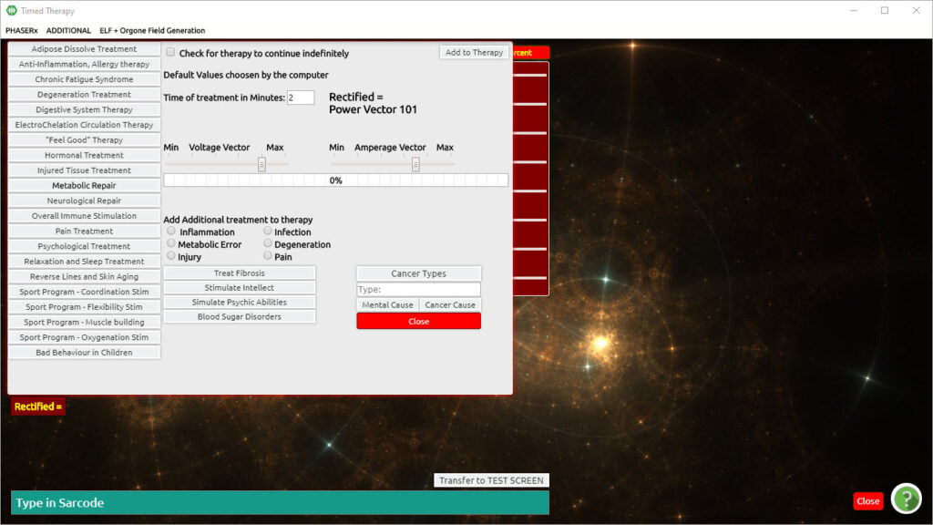

Para ajustar el tiempo en minutos: haga clic, mantenga presionado y arrastre el control deslizante.
-el elemento resaltado en negrita ( Elección superconsciente )
Al pulsar sobre este cualquiera de los botones grises, comenzará el protocolo de entrenamiento.
Repita cualquier elección tres veces, rectificando a 85 o mejor .

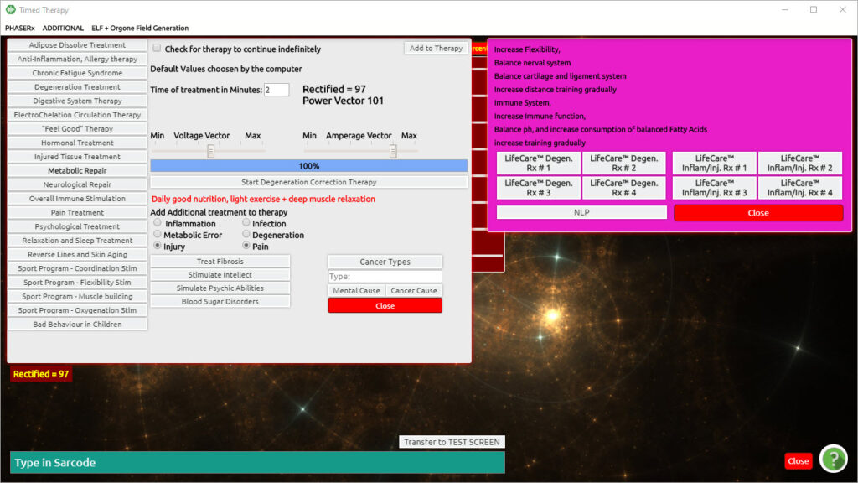

Capítulo 10

Transformada rápida de Fourier de ECG
Desde la pantalla Matriz principal :
Haga clic en Programa (barra de menú superior)
Haga clic en Terapia universal de biorretroalimentación (lista desplegable)
Haga clic en Oscilación electrofisiológica
Ahora aparece el panel Transformación rápida de Fourier de ECG .
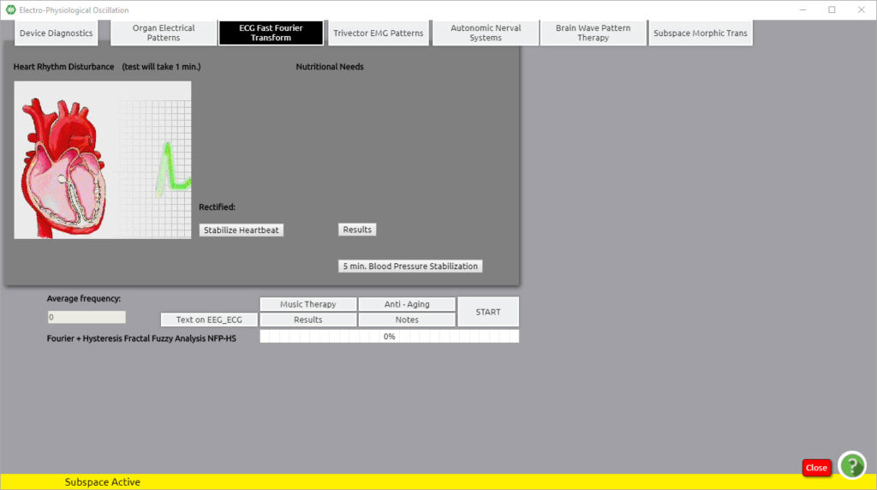
Haga clic en Inicio
Haga clic en Aceptar
Haga clic en Aceptar (terminado)
Las reacciones energéticas nutricionales y relacionadas con los órganos se enumeran en un cuadro gris.
Haga doble clic en el fondo de este cuadro gris para eliminarlo.
Haga clic en Estabilizar latido del corazón: repita hasta tres veces, intentando rectificar a 85 o mejor
Haga clic en Cerrar

Panel de reducción superconsciente
Desde la pantalla principal de matriz :
Haga clic en Mejoras de EPR (barra de menú superior)
Haga clic en Panel de reducción superconsciente del cliente (lista desplegable)
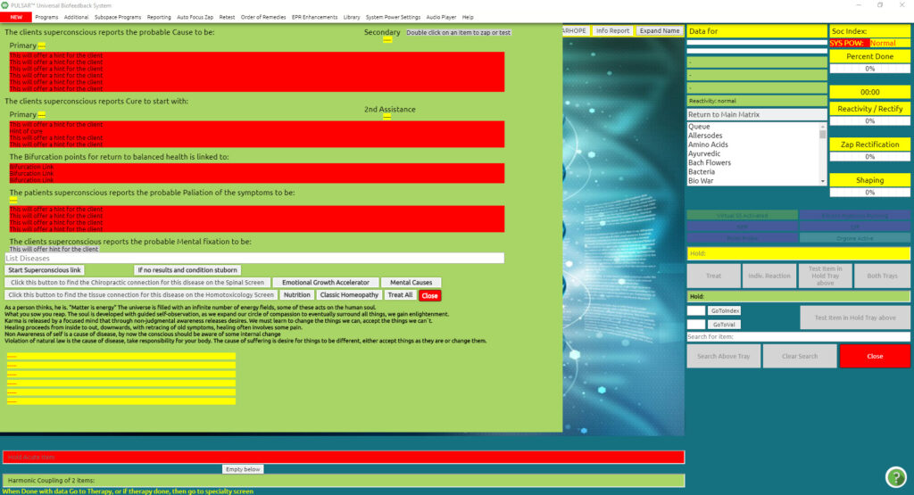

En el cuadro Listar enfermedad , escriba cualquier inquietud del cliente.
Por ejemplo, Resistencia al cambio o Estrés.
Haga clic en Iniciar enlace superconsciente
Haga clic en Tratar (entrenar) todo

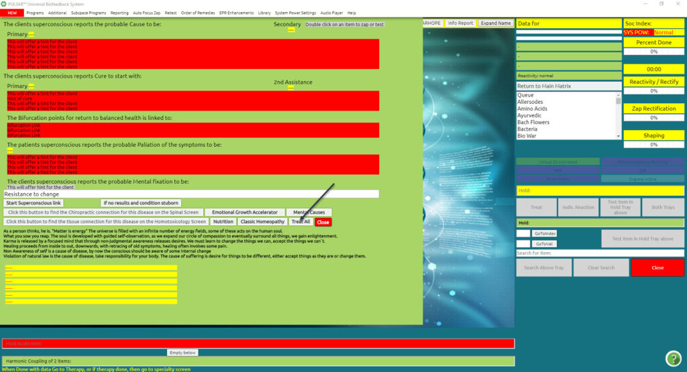

Sistema nervioso autónomo
Desde la pantalla Matriz principal :
Programa (barra de menú superior)
Terapia universal de biorretroalimentación (lista desplegable)
Oscilación electrofisiológica
Sistema nervioso autónomo (barra de menú superior)
Aparece la pantalla Sistema nervioso autónomo .
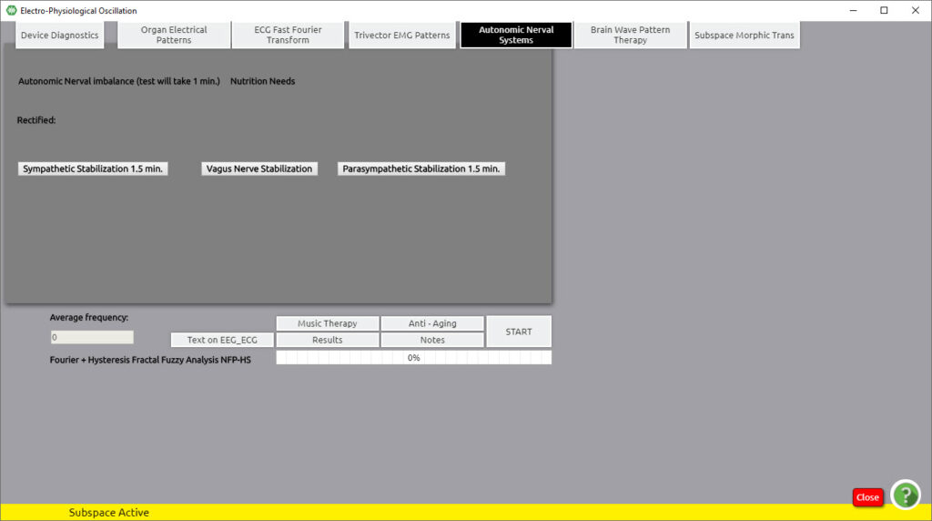

Inicio (probará durante un minuto)
Entrenar el nervio vago parasimpático o estabilización simpática
Dependiendo de lo que se indica en el panel de informe gris. Considere equilibrar cada sistema nervioso (para una experiencia de relajación completa). Si el cliente goza de buena salud y no tiene antecedentes de episodios vasovagales.
Estabilización del Nervio Vago (rectificar a 85 o superior)
Estabilización parasimpática (rectificar a 85 o superior)
Estabilización simpática (rectificar a 85 o superior)
Cerca
***PRECAUCIÓN*** Posibles efectos secundarios indeseables:
Antes de entrenar sobre el Sistema Nerval Autónomo se recomienda preguntarle a su cliente: ¿Tiene antecedentes de Episodios Vasovagales, desmayos, síncope y/o debilidad cardíaca generalizada? Si la respuesta es sí, es necesario proceder con precaución y estar atento a los síntomas de los episodios vasovagales:
- Una ligera sensación de aturdimiento después de una sesión. Tenga en cuenta que esto puede deberse a la propia salud del cliente, como presión arterial baja, o levantarse repentinamente después de estar en una posición relajada y reclinada durante la sesión. Si este sentimiento parece anormal de alguna manera, o preocupante, entonces el cliente debe consultar a su médico de atención primaria.
- Mediante estimulación nerviosa eléctrica por biorretroalimentación; La interacción con el SNC, ED.X y NUCLEUS pueden inducir una cascada del sistema nervioso autónomo que puede conducir a una crisis vasovagal . El cliente puede sudar excesivamente o informar náuseas y mareos. Si esto ocurre, coloque suavemente un trapo húmedo y frío sobre sus ojos con una ligera presión, dígale al cliente que se relaje y respire profundamente, y espere entre 5 y 10 minutos hasta que pase la tormenta vasovagal. En casos extremos, puede producirse síncope (desmayo) .

Reacción vasovagal
Todos los sistemas de biorretroalimentación que utilizan la resistencia de la piel utilizan la estimulación de la electricidad.
Algunos clientes pueden tener una reacción vasovagal cuando su sistema intenta pasar de la dominancia nerviosa simpática a una dominancia parasimpática más relajante. Si esto sucede demasiado rápido puede haber un episodio vasovagal.
Un episodio vasovagal. Una respuesta vasovagal o ataque vasovagal (también llamado síncope neurocardiógeno) está mediada por el nervio vago. Cuando conduce a un síncope (desmayo), se llama síncope vasovagal, que es la forma más común de desmayo.
Síntomas
En clientes con episodios vasovagales, los episodios suelen ser recurrentes y generalmente ocurren cuando el cliente está expuesto a un desencadenante específico. El episodio inicial suele ocurrir cuando la persona es un adolescente y luego se repite en grupos a lo largo de su vida. Antes de perder el conocimiento, el individuo frecuentemente experimenta síntomas de advertencia como aturdimiento, náuseas, sudoración, zumbidos en los oídos (tinnitus), sensación incómoda en el corazón, debilidad y alteraciones visuales como luces que parecen demasiado brillantes, borrosas o visión de túnel. . Estos duran al menos unos segundos antes de que se pierda el conocimiento (si se pierde), lo que suele ocurrir cuando la persona está sentada o de pie. Cuando los enfermos se desmayan, se caen (a menos que se lo impidan); permitiendo que la persona se despierte.
El estado fisiológico del sistema nervioso autónomo que conduce a la pérdida del conocimiento puede persistir durante varios minutos, por lo que:
- Si quienes lo padecen intentan sentarse o ponerse de pie cuando se despiertan, pueden volver a desmayarse;
- El cliente puede sentir náuseas, estar pálido y sudar durante varios minutos.
El síncope vasovagal rara vez pone en peligro la vida por sí solo, pero se asocia principalmente con lesiones por fallas durante el episodio.
El sistema nervioso autónomo tiene dos partes: 1) el simpático para el estrés (lucha o huida), también conocido como lumbar torácico, y 2) el parasimpático para la inmunidad y la digestión, también conocido como sistema nervioso sacro craneal. Para estimular el sistema parasimpático, aplique compresas frías durante cinco minutos en la parte superior del cuello y el sacro, y luego alterne con compresas tibias durante cinco minutos.

Qué hacer
El método para tratar el síncope vasovagal se centra en evitar los desencadenantes, restaurar el flujo sanguíneo al cerebro y tomar medidas que interrumpan el proceso; como compresas frías y calientes. También para evitar lesiones físicas por desmayo.
Debido a que el síncope vasovagal provoca una disminución de la presión arterial, relajar todo el cuerpo como forma de evitarlo no es favorable. El cliente puede cruzar las piernas y tensar los músculos de las piernas para evitar que baje la presión arterial.
Ante eventos desencadenantes conocidos, el cliente puede aumentar el consumo de sal y líquidos para aumentar el volumen sanguíneo. Las bebidas deportivas y energéticas pueden resultar especialmente útiles.
Se debe educar a los clientes sobre cómo responder a episodios posteriores de síncope, especialmente si experimentan señales de advertencia previa: deben acostarse y levantar las piernas, o al menos bajar la cabeza para aumentar el flujo sanguíneo al cerebro.
Si el cliente ha perdido el conocimiento, se le debe acostar con la cabeza girada hacia un lado. La ropa ajustada debe aflojarse. Si se conoce el factor desencadenante, debe eliminarse si es posible (por ejemplo, la causa del dolor).
Puede resultar útil usar medias de compresión graduada.
Hay ciertos ejercicios de entrenamiento ortostático que se ha demostrado que mejoran los síntomas en personas con síncope vasovagal recurrente.
¿Cómo uso mi dispositivo de Biofeedback con un cliente que tiene antecedentes de episodios vasovagales?
NO utilice la configuración máxima durante demasiado tiempo y permanezca en los niveles calibrados seguros. Esto reducirá la posibilidad de un episodio vasovagal. Pregunte siempre si hay antecedentes de episodios vasovagales, con mayor frecuencia desmayos o sudores fríos con palpitaciones del corazón. Si es así, utilice siempre ajustes de baja calibración. No intente forzar la terapia tras la terapia en el cliente con antecedentes de episodios vasovagales. Esté siempre atento al cliente que recibe terapia de estimulación eléctrica. Esté preparado para responder. Responder con agua fría sobre el rostro suavemente y/o presión suave sobre los ojos con un trapo frío. Empuje con el nudillo el punto de emergencia de acupuntura sobre el labio superior en la hendidura debajo de la nariz (tenga en cuenta que el punto está en el hueso, por lo tanto, presione con fuerza para aplicar presión sobre el hueso). Acueste al cliente y tenga cuidado de que no se levante demasiado rápido. Reduzca el estrés y espere diez minutos. Lo más probable es que pase. No dejes que se vayan hasta que estén mejores.

Llame al 911 si se desmaya durante más de un minuto, tiene dolor o vómitos, o en cualquier momento que su mejor criterio le indique que llame al 911. Informe el desmayo al equipo del 911.

Capítulo 11

Huesos, Nervios, Circulación, Linfa, Digestión
Todos estos programas de entrenamiento se pueden operar de la misma manera que los músculos anteriores.
Desde la pantalla Matriz principal :
Haga clic en Programa (barra de menú superior)
Haga clic en Reeducación muscular espinal, comentarios de Sarcode
Haga clic en Huesos, nervios, circulación, linfa, digestión, ojos o senos nasales.
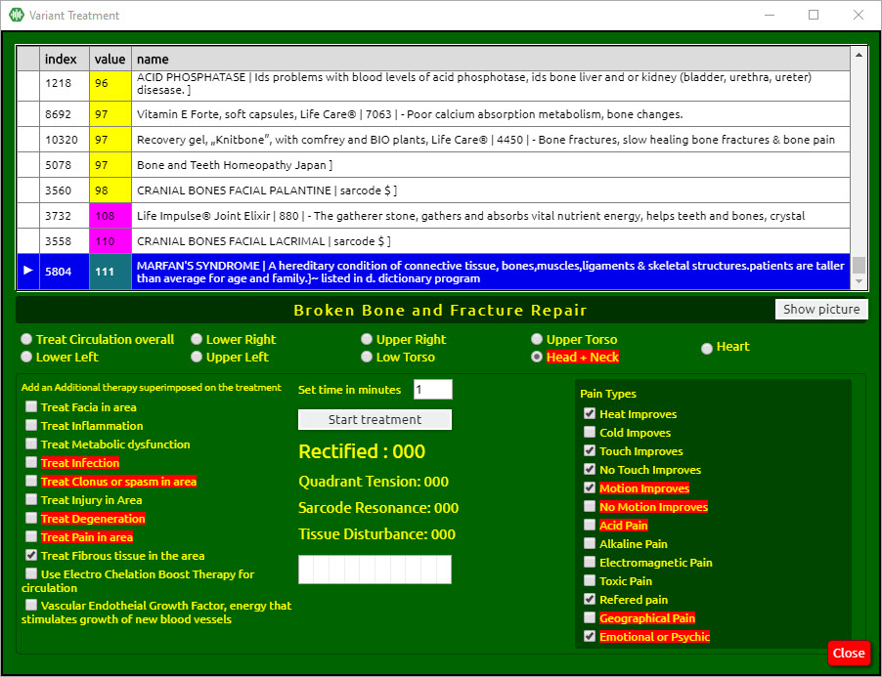
Haga clic en un elemento para resaltar la línea
Haga clic en el pequeño cuadro al lado de cada elemento adicional que sería apropiado agregar como señal complementaria: [Estos se encuentran en la sección Agregar una terapia adicional superpuesta a Tratamiento (entrenamiento)].
Haga clic en Iniciar tratamiento (entrenamiento)
- O -
Elija un enfoque especial haciendo clic en el botón de opción del área deseada (inferior derecha, superior derecha, parte superior del torso, corazón, parte inferior del torso, parte inferior izquierda o cabeza y cuello). Sólo se puede seleccionar una opción a la vez.
El temporizador se puede dejar en el valor predeterminado de 0 o configurarlo en 1 minuto.
Haga clic en Iniciar tratamiento (entrenamiento)
Haga clic en Aceptar en el Tratamiento (Entrenamiento) sobre el cuadro
Repita hasta tres veces, intentando rectificar a 85 o mejor.
Haga clic en Cerrar
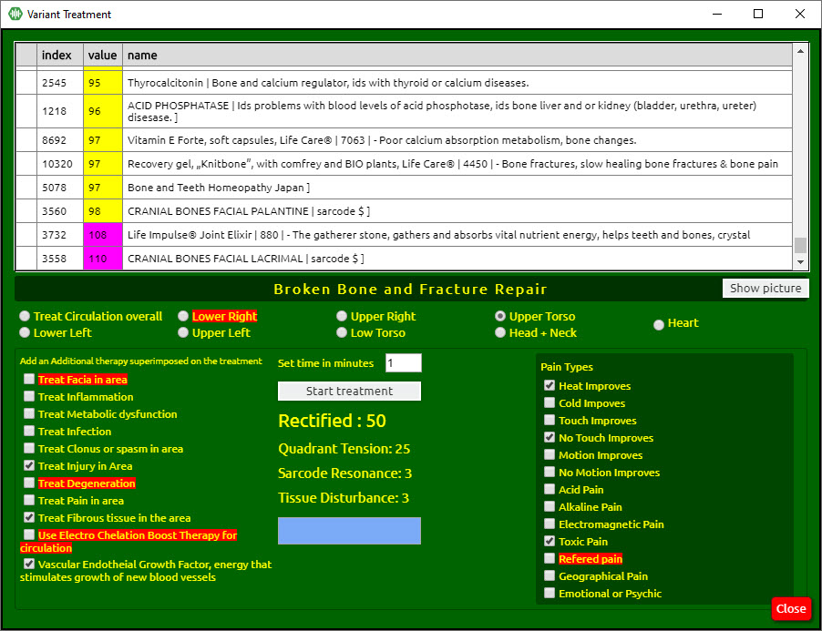

Reeducación muscular espinal, comentarios de Sarcode
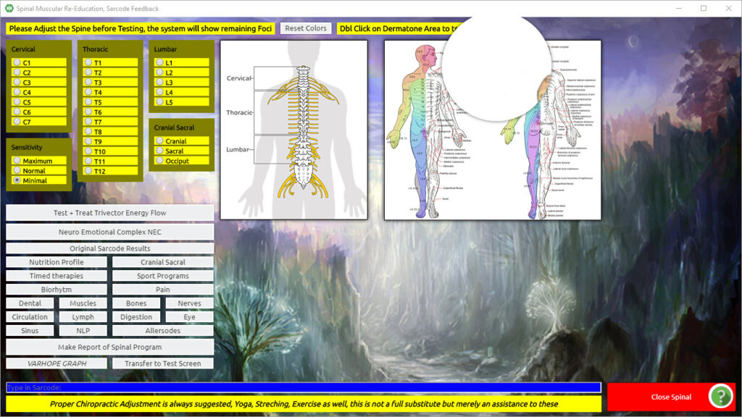
Desde la pantalla Matriz principal :
Haga clic en Programa (barra de menú superior)
Haga clic en Reeducación muscular espinal, comentarios de Sarcode
Haga clic en Probar y tratar (entrenar) el flujo de energía del trivector
Repita hasta que todas las vértebras estén marcadas como corregidas.
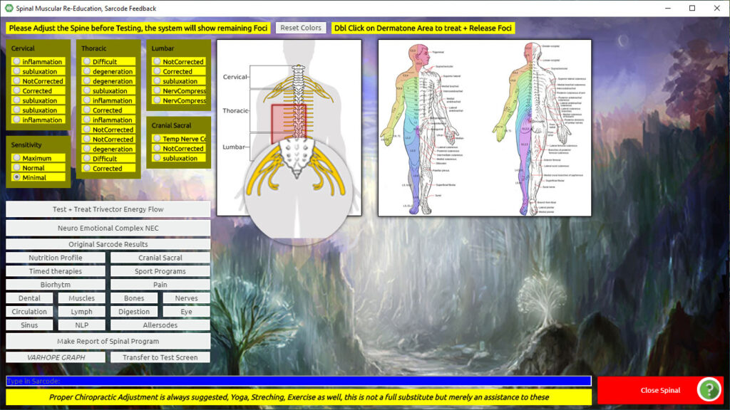
Haga clic en Aceptar, SÍ o No (en cualquier cuadro emergente que pueda aparecer durante el proceso)
Desde la pantalla Matriz principal :
Haga clic en Programa (barra de menú superior)
Haga clic en Reeducación muscular espinal, comentarios de Sarcode
Haga clic en los músculos
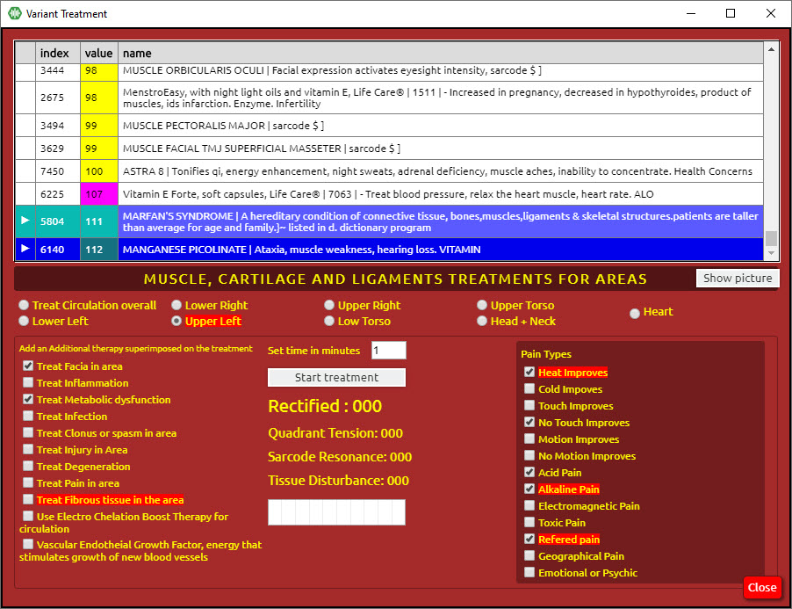
El programa aislará un sarcódigo, ligamento o tendón de un músculo en particular según su reactividad; esto se indicará mediante una pequeña flecha en el panel superior que enumera los elementos de la matriz.
Haga clic en este elemento para resaltar la línea
Haga clic en el pequeño cuadro al lado de cada elemento adicional que sería apropiado agregar como señal complementaria: [Estos se encuentran en la sección Agregar una terapia adicional superpuesta a Tratamiento (Capacitación) ].
Haga clic en Iniciar tratamiento (entrenamiento)
- O -
Elija un enfoque especial haciendo clic en el botón de opción del área deseada (inferior derecha, superior derecha, parte superior del torso, corazón, parte inferior del torso, parte inferior izquierda o cabeza y cuello). Sólo se puede seleccionar una opción a la vez.
El temporizador se puede dejar en el valor predeterminado de 0 o configurarlo en 1 minuto.
Haga clic en Iniciar tratamiento (entrenamiento)
Haga clic en Aceptar en el Tratamiento (Entrenamiento) sobre el cuadro
Repita hasta tres veces, intentando rectificar a 85 o mejor.
Hacer clic Cerca
- O -
Haga clic en cualquier parte del panel superior y comience a desplazarse hacia arriba o hacia abajo, usando las teclas de flecha arriba/abajo del teclado de su computadora hasta que encuentre el sarcódigo muscular específico que está buscando.
Haga clic en cada elemento adicional que sería una señal de transporte apropiada
Haz clic para resaltar el músculo que deseas entrenar.
Haga clic en Iniciar tratamiento (entrenamiento)
Haga clic en Aceptar en el Tratamiento (Entrenamiento) sobre el cuadro
Repita hasta tres veces, intentando rectificar a más de 85 o mejor.
Haga clic en Cerrar .

Terapias de biorretroalimentación cronometradas

Desde la pantalla Matriz principal :
Haga clic en Programa (barra de menú superior)
Haga clic en Reeducación muscular espinal, comentarios de Sarcode
Haga clic en Terapias cronometradas
A menudo hay una elección Superconsciente resaltada en rojo en este panel. En ese caso:
Haga clic en el elemento resaltado en rojo (el temporizador predeterminado está configurado en un minuto)
Haga clic en Inicio (en la parte inferior derecha de la pantalla, rectificar a 85 o superior)
Si no hay un elemento resaltado en rojo, desmarque cualquier elemento que pueda haber sido marcado en las casillas amarillas como superpuestos y
Haga clic en Repetir búsqueda inconsciente
Una vez que se muestre el resaltado rojo:
Haga clic en el elemento resaltado en rojo
Haga clic en Inicio (rectifique a 85 o superior)
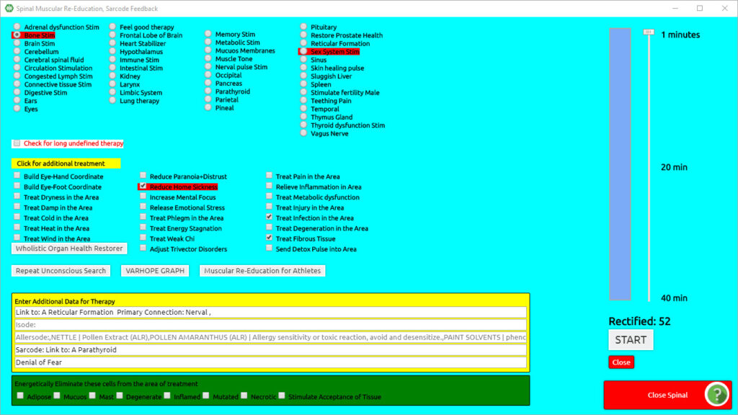

Capítulo 12

Programa de entrenamiento hormonal
Del panel de Nutrición :
Haga clic en Problemas masculinos o femeninos (dependiendo del cliente, el botón se mostrará como masculino o femenino)
Haga clic en ¿Desea utilizar las Preguntas? Sí o no
Al seleccionar Sí, se proporcionará un cuestionario que ajustará el protocolo de entrenamiento.
Haga clic en Equilibrio hormonal : rectificar a 85 o más
Haga clic en Saldo de ovarios o Saldo de próstata: rectificar a 85 o más
Haga clic en Cerrar .
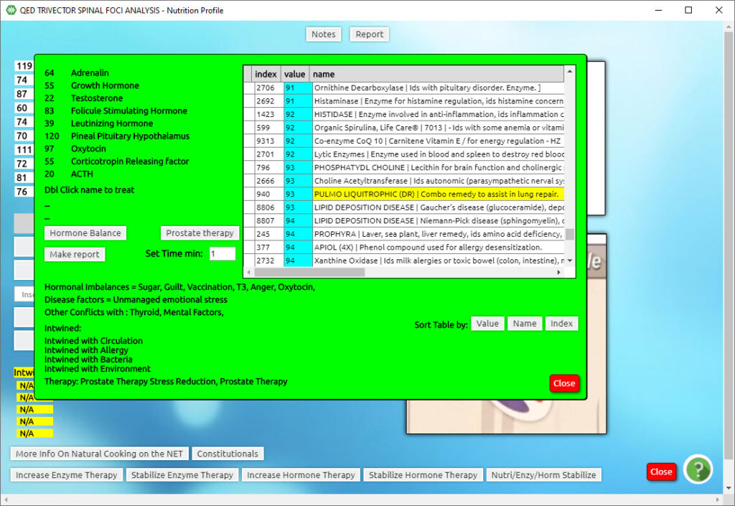

Enzimas internas
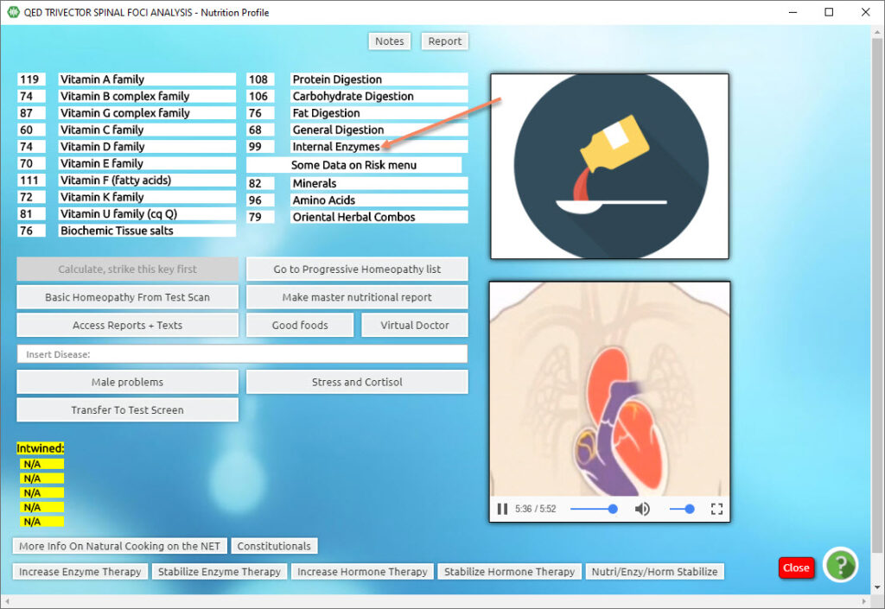
Del panel de Nutrición :
Enzimas internas
-en el elemento resaltado – rectificar a 85 o superior
Cerca
Equilibrio Nutrienergético (desde el panel de atrás – rectificar a 85 o superior)
Cerrar .

Comentarios sobre nutrición y homeopatía

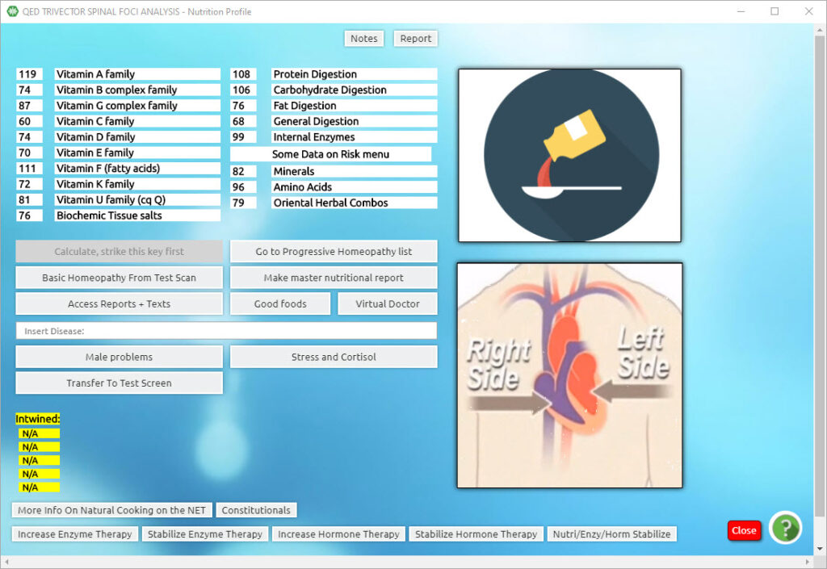

Desde la pantalla Matriz principal :
Programa (barra de menú superior)
Comentarios sobre nutrición y homeopatía (lista desplegable)
Calcule Presione esta tecla primero (aparecen valores para varias vitaminas, etc.)
Aceptar en el cuadro emergente
DBL C es cualquier nombre de vitamina específico para revelar elementos individuales de ese grupo en el grado de reactividad. Cualquier valor superior a 100 es significativo.
Equilibrio Nutrienergético
Esto proporcionará un protocolo de entrenamiento para todo el grupo de elementos.
Rectifique cualquier opción a 85 o más

Estrés y cortisol
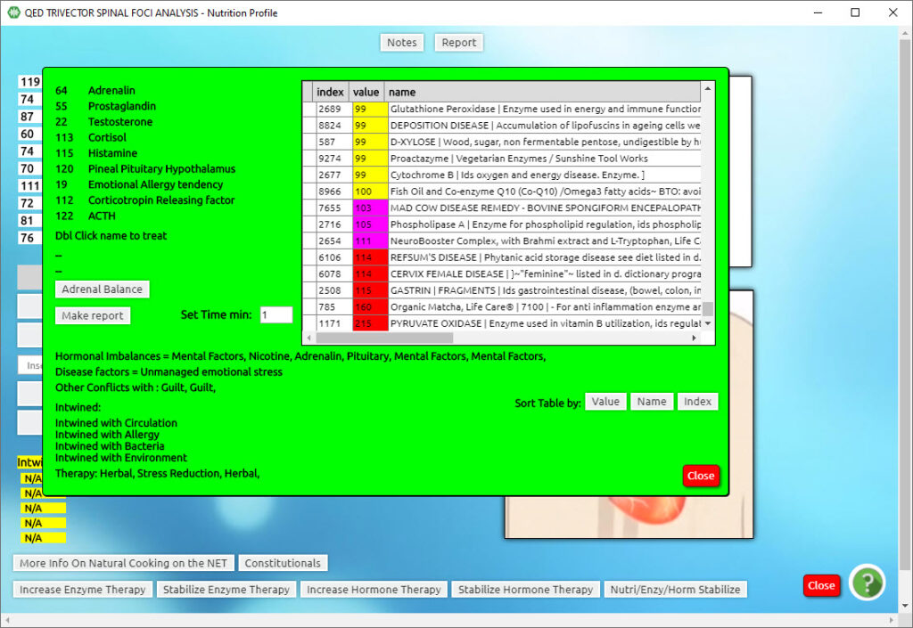

Del panel de Nutrición :
1 . Estrés y cortisol
2 . ¿Desea utilizar las Preguntas? Sí o no
Al seleccionar Sí, se proporcionará un cuestionario que afinará el proceso de capacitación.
3 . Equilibrio suprarrenal : rectificar a 85 o más
4 . Cerrar .

Capítulo 13

Estimular el crecimiento emocional Reducción del estrés
Desde la pantalla Matriz principal :
Haga clic en Programas ( barra de menú superior)
Haga clic en PNL Crecimiento emocional Reducción del estrés (lista desplegable)
(Rectifique todos los protocolos de entrenamiento elegidos a 85 o más)
Haga clic en Estimular el crecimiento emocional (estabiliza los mecanismos de defensa)
Haga clic en Terapias (barra de menú superior)
Haga clic en Elección inconsciente de terapia (en la parte inferior de la lista desplegable); después de aproximadamente medio minuto, aparecerá un elemento en una barra azul en la parte inferior izquierda de la pantalla (justo debajo de donde está Rectificado:).
Haga doble clic en el elemento publicado en la barra azul.
Haga clic en Cerrar .
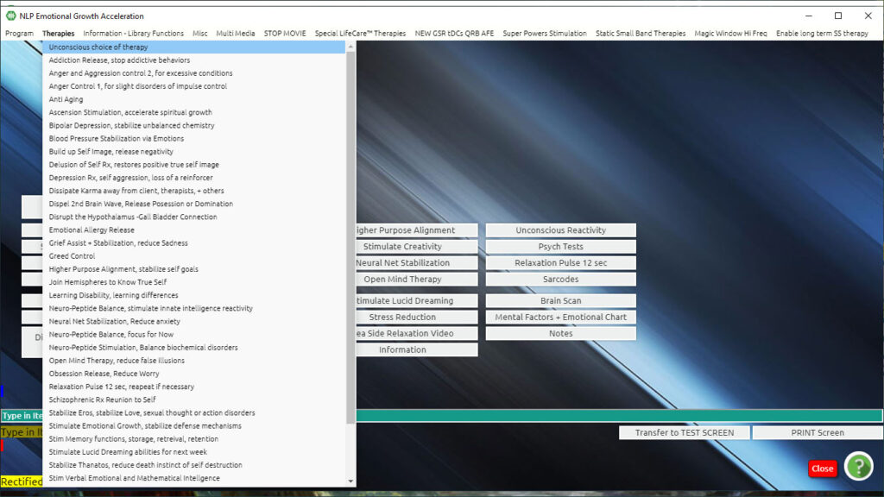
- O -
Considere agregar las siguientes opciones:
Haga clic en Disipar karma
Precaución: Esta es una selección muy poderosa y es posible esperar que la vida produzca rápidamente situaciones que presenten oportunidades para cambiar viejos patrones de pensamiento y comportamiento que ya no conducen al bienestar. Una posibilidad sería seguir con la Estimulación de la Ascensión y la Alineación con el Propósito Superior.
Haga clic en Estimulación de la Ascensión – para acelerar el crecimiento espiritual
Haga clic en Alineación de propósito superior : para objetivos personales
Haga clic en Estimular la percepción – para la autoconciencia
Haga clic en Estimular la creatividad – para el potencial interior
Haga clic en Neural – Estabilización de red – para reducir la ansiedad
Haga clic en Estimulación neuropeptídica – para trastornos bioquímicos
Haga clic en Equilibrio de neuropéptidos: ¡para concentrarse y ponerse en marcha!
Haga clic en Stim Memory: para funciones de memoria de almacenamiento, recuperación y retención
Click Stim Intelligence: para inteligencia verbal, emocional y matemática
Haga clic en Terapia de mente abierta: para reducir las falsas ilusiones
Haga clic en Interrumpir la conexión del hipotálamo con la vesícula biliar: para comportamientos obsesivo-compulsivos
Haga clic en Cerrar (cuando esté completo con las opciones).

Capítulo 14

Otras opciones de biorretroalimentación
Se puede realizar cualquier elección desde la lista desplegable de elementos; observe el valor rectificado en la barra de menú superior.
Haga clic en Finalizar terapia : esto finalizará el programa.
Cerrar .
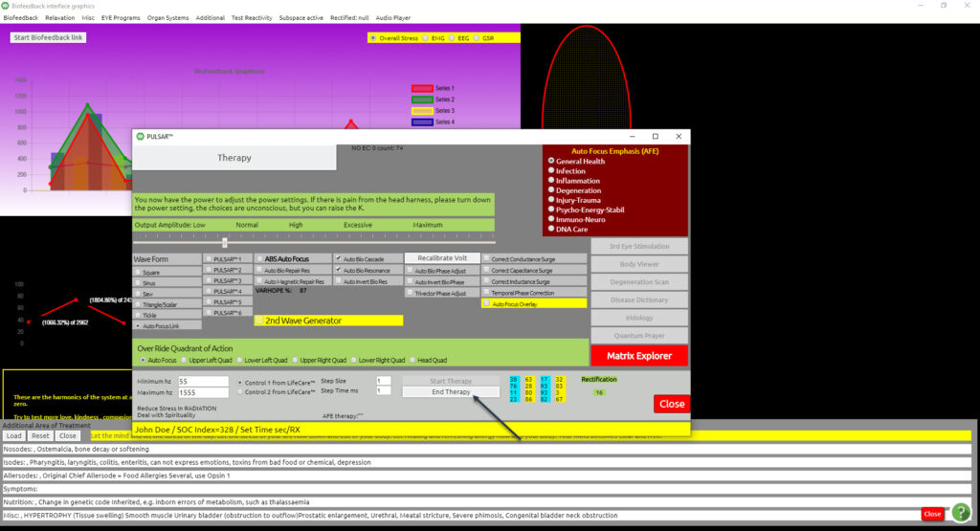

Reducir el estrés en los nervios
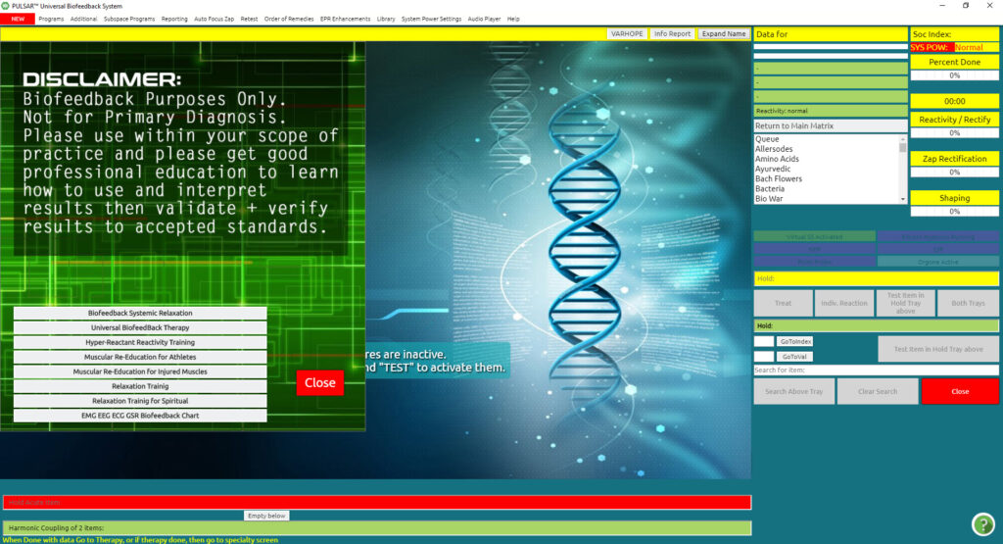

Desde la pantalla Matriz principal :
Haga clic en Programas (barra de menú superior)
Hacer clic Relajación sistémica con biorretroalimentación (lista desplegable)
Hacer clic Relajación sistémica con biorretroalimentación (del cuadro gris)
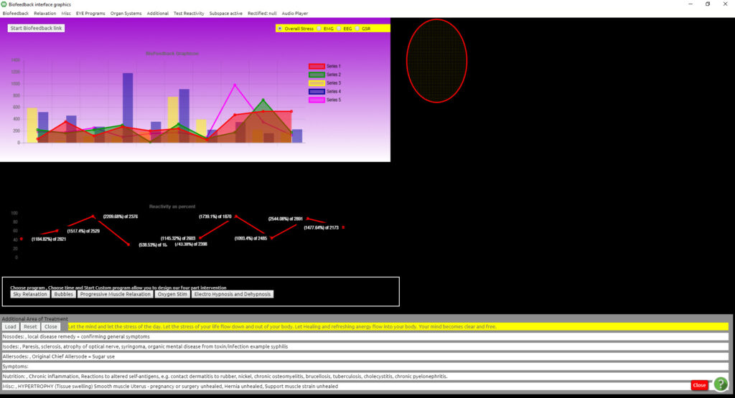

Haga clic en Biorretroalimentación (barra de menú superior del Panel de Biorretroalimentación)
Hacer clic Reducir el estrés en los nervios (lista desplegable)
Observe el valor "Rectificado" en la barra de menú superior del lado derecho. Cuando se complete el Protocolo de entrenamiento, la puntuación de rectificación dejará de cambiar. Para el programa Biofeedback, es importante darse cuenta de que debe detenerlo usted mismo o continuará indefinidamente. El panel seguirá parpadeando hasta que usted:
Haga clic en Finalizar Terapia para reducir el estrés en los nervios : esto finalizará el programa.
Se puede realizar cualquier elección desde la lista desplegable de elementos; observe el valor rectificado en la barra de menú superior.
Haga clic en Cerrar

Capítulo 15

Escaneo corporal y terapia facial
Desde la pantalla Matriz principal :
Programas (barra de menú superior)
Exploración corporal y terapia facial (lista desplegable)
Escanear todo (parte superior central de la pantalla): deja que esto se complete
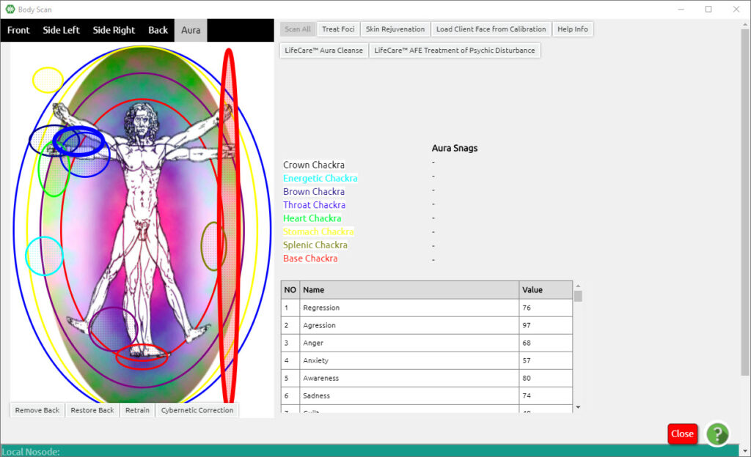

Frontal (parte superior izquierda de la pantalla)
Trate los focos hasta que ya no haya redes rojas o moradas (detección de focos) en el diagrama (no confunda el chakra coronario o base con focos, ya que se muestran en el mismo color).
Lado izquierdo (parte superior izquierda de la pantalla)
Tratar los focos (como arriba)
Lado derecho
Tratar los focos (como arriba)
Atrás

Apéndice A

LENGUAJE EDUCATIVO

Ejemplo 1:
Un cliente informa: “Me duele la garganta. ¿Qué puedo hacer al respecto?"
Una respuesta diagnóstica sería: “Su dolor de garganta probablemente sea por estreptococo porque eso es lo que ha estado circulando” . El practicante diagnostica lo que está mal diciéndole al cliente por qué tiene dolor de garganta.
Una respuesta prescriptiva sería: “Toma vitamina C tres veces al día durante una semana y bebe té de olmo resbaladizo para calmar tu garganta y te sentirás mejor” .
Una respuesta educativa sería: “Cuando me siento así, tomo vitamina C adicional y bebo té hecho con corteza de olmo resbaladizo. Si busca y lee material sobre estas dos sustancias, podrá aprender sobre su relación con el desarrollo del sistema inmunológico y cómo la corteza del olmo resbaladizo se ha utilizado para calmar las membranas mucosas de todo el cuerpo y aliviar el dolor de garganta. Creo que también sabe bien” .
Ejemplo #2:
Un cliente informa: “Me molesta mucho la rodilla. Me duele de vez en cuando, desde una lesión de fútbol en la escuela secundaria. Últimamente duele todo el tiempo. Estoy cansado de tomar estos analgésicos constantemente, estoy seguro de que no pueden ser buenos para mí. ¿Que más puedo hacer?"
Una respuesta diagnóstica sería: “Probablemente tengas artritis en la rodilla”. O bien, “la artritis suele comenzar varios años después de una lesión” .
Una respuesta prescriptiva sería: “Intente tomar glucosamina tres veces al día para disminuir la hinchazón de la rodilla y el dolor desaparecerá” .
Una respuesta educativa sería: “Algunos de mis otros clientes me han dicho que algunos suplementos dietéticos reducen la hinchazón y disminuyen el dolor en las articulaciones. Quizás quieras leer sobre los efectos de agregar glucosamina a tu rutina diaria” .

Usar lenguaje educativo verbalmente a lo largo de su sesión y usar solo lenguaje educativo y de “cliente” en todos sus formularios escritos, notas y materiales en su mantenimiento de registros es importante tanto desde el punto de vista legal como ético. No es ilegal informar y educar sobre el bienestar y la salud, pero la interpretación de cómo se transmite la información puede marcar la diferencia entre que algunos lo consideren “practicar la medicina sin licencia” o no. Educar y empoderar al cliente es el objetivo final del practicante. Es imperativo ejercer con alta integridad y competencia profesional.

TÉRMINO INCORRECTO | TÉRMINO CORRECTO | COMENTARIOS
Curar | Reeducar y Relajarse | Curar: corregir, curar, reparar, regenerar, rehabilitar, aliviar, remediar, reparar, restaurar, tratar o ayudar de otro modo a una persona a recuperarse de cualquier condición médica o psicológica. Es ilegal que cualquier profesional sin licencia cure o trate cualquier condición, enfermedad o trastorno. Es ilegal que cualquier profesional sin licencia cure una condición, enfermedad o trastorno médico o psicológico. Reeducar: educar nuevamente, como para nuevos propósitos; para volver a desarrollarse o volver a capacitarse. Relajarse: para hacer menos tenso, rígido o firme, hacer laxo; relajar los músculos; para liberar o aliviar los efectos del nerviosismo, la tensión y la ansiedad; volverse menos intenso.
Diagnosticar | Los programas de entrenamiento de relajación gestionan el estrés relacionado con la reactividad de una firma de tres vectores. | Diagnosticar: analizar, tasar, ensayar, valorar, calcular, valorar, estimar, examinar, experimentar, calibrar, adivinar, investigar, juzgar, sondear, clasificar, calificar o calcular cualquier condición, enfermedad o trastorno médico o psicológico. Es ilegal que cualquier profesional sin licencia diagnostique una condición, enfermedad o trastorno médico o psicológico. Relajarse: para hacer menos tenso, rígido o firme, hacer laxo; relajar los músculos; para liberar o aliviar los efectos del nerviosismo, la tensión y la ansiedad; volverse menos intenso. La biorretroalimentación es una práctica que permite a un individuo aprender a relajarse y cambiar algunas actividades fisiológicas con el fin de mejorar la salud.

TÉRMINO INCORRECTO | TÉRMINO CORRECTO | COMENTARIOS
Enfermo | Estrés | Enfermedad: un órgano, parte, estructura o sistema del cuerpo desordenado o que funciona incorrectamente como resultado del efecto de errores genéticos o de desarrollo, infecciones, venenos, deficiencia o desequilibrio nutricional, toxicidad o factores ambientales desfavorables; enfermedad; enfermedad; enfermedad. Sólo los profesionales sanitarios autorizados pueden tratar una enfermedad. Estrés: reacción biológica a estímulos físicos, emocionales, mentales, psicológicos o espirituales, por la que se compromete el funcionamiento normal.
Paciente | Cliente | Paciente: el término "Paciente" se aplica a los clientes bajo el cuidado de un profesional de la salud autorizado. Los técnicos y especialistas certificados en biorretroalimentación utilizan el término "Cliente". Cliente: un cliente; Persona que contrata los servicios profesionales de otra.
Prescribir | Educar y entrenar | Prescribir: aconsejar, aplicar terapias, coaccionar, aconsejar, manipular, promover, recomendar, exigir, sugerir o tratar de otro modo a un cliente. Educar: entrenar mediante instrucción formal y práctica supervisada; para proporcionar informacion. Entrenador: aquel que instruye a los trenes. Como técnicos y especialistas certificados en biorretroalimentación, educamos y capacitamos a los clientes para aumentar su conciencia.

TÉRMINO INCORRECTO | TÉRMINO CORRECTO | COMENTARIOS
Prueba | Respuesta electro dérmica Reacción al estrés | Prueba: un proceso o método particular para probar y evaluar; examinar o evaluar. Respuesta electrodérmica (EDR): una técnica mediante la cual sensores monitorean la resistencia eléctrica de la piel. Los dispositivos de biorretroalimentación miden el voltaje, la corriente y la resistencia de la piel. Los técnicos y especialistas certificados en biorretroalimentación están capacitados para utilizar equipos de biorretroalimentación para medir las reacciones de estrés de la respuesta electrodérmica y enseñar a sus clientes cómo relajar y reeducar sus músculos, para que puedan controlar su estrés y dolor.
Terapias | Programas de entrenamiento | Terapias: el tratamiento de enfermedades o trastornos, mediante algún proceso curativo, rehabilitador o curativo; un poder o cualidad curativa. Programas de entrenamiento: con el propósito de hablar correctamente, nos referiremos a los programas de biorretroalimentación como programas de entrenamiento. Los profesionales capacitados pueden enseñar a los clientes cómo relajarse y reeducar sus músculos para controlar el estrés y el dolor.
Terapeuta | Técnico o especialista certificado en biorretroalimentación | Terapeuta: aquel que se especializa en la prestación de una terapia particular; uno especializado en terapia, especialmente una persona capacitada en métodos de tratamiento. Técnico o especialista certificado en biorretroalimentación: una persona capacitada para utilizar equipos de biorretroalimentación para medir las actividades biológicas de sus clientes, con el fin de enseñarles cómo relajar y reeducar sus músculos, para que puedan controlar su estrés y dolor.

TÉRMINO INCORRECTO | TÉRMINO CORRECTO | COMENTARIOS
Terapia | Entrenamiento de relajación | Terapia: el tratamiento de enfermedades o trastornos, mediante algún proceso curativo, rehabilitador o curativo; un poder curativo de la calidad. Entrenamiento de relajación: para ayudar a estar menos tenso, rígido o firme, relajado; para ayudar a relajar los músculos; para ayudar a liberar o aliviar los efectos del nerviosismo, la tensión y la ansiedad; para ayudar a ser menos intenso. Reemplace la palabra terapia, trato o tratamiento por Capacitación o Programa de capacitación. La biorretroalimentación es el proceso de ayudar a los clientes a medir y cambiar sus actividades biológicas relajando y reeducando sus músculos para ayudarlos a controlar su estrés y dolor.
Tratar | Tren | Tratar: tratar una enfermedad o un paciente con el fin de aliviarlo o curarlo; cuidar o tratar médica o quirúrgicamente. Entrenar: formar por instrucción o disciplina; enseñar para que sea apto, calificado o competente; prepararse (como mediante ejercicio) para una habilidad. Los programas de entrenamiento de biorretroalimentación utilizan impulsos eléctricos para reducir las reacciones de estrés de la respuesta electrodérmica. Tratar es intentar curar por diversos medios. En la mayoría de las jurisdicciones, es ilegal que cualquier profesional sin licencia trate cualquier condición, enfermedad o trastorno médico o psicológico.

TERMINOLOGÍA para PROFESIONALES

El sistema ED.X y NUCLEUS utiliza cinco cómodas correas conductoras que envuelven las muñecas, los tobillos y la frente. Una vez que se completa el proceso de calibración, se realiza una prueba de reacción de estrés de respuesta electrodérmica de tres minutos y los resultados se muestran en la interfaz del software de computadora ED.X y NUCLEUS.
Mediante el uso de programas de entrenamiento de biorretroalimentación, los técnicos y especialistas certificados en biorretroalimentación pueden capacitar a sus clientes con programas de entrenamiento de reducción del estrés para la reeducación muscular, entrenamiento de relajación, manejo del dolor y entrenamiento de ondas cerebrales para mejorar la calidad de sus vidas.
Los programas son “entrenamiento de relajación para la firma trivectorial”. Las firmas Trivector que aparecen en el programa no deben discutirse con los clientes.
Los técnicos certificados en biorretroalimentación, los especialistas certificados en biorretroalimentación y los profesionales sin licencia están capacitados para ser proveedores profesionales, pero no están calificados para diagnosticar, tratar, curar o prevenir ninguna afección, enfermedad o trastorno médico o psicológico. Por ley, es ilegal en los EE. UU., Canadá y la mayoría de las demás jurisdicciones, es legal que profesionales calificados practiquen la biorretroalimentación siempre que no afirmen diagnosticar, tratar, curar o prevenir ningún trastorno, enfermedad o trastorno médico o psicológico. condición. Además, no podrán utilizar términos que impliquen cualquiera de los anteriores.
Las siguientes son pautas para practicar con terminología segura:
NO evalúe NO haga afirmaciones ni promesas
NO aconsejar NO recetar
NO curar NO recomendar
NO detectar NO reparar
NO diagnosticar NO escanear
NO evaluar NO probar
NO curar NO tratar
NO identifique NO utilice la palabra “Enfermedad”
- Los elementos mencionados anteriormente no están dentro del alcance de la biorretroalimentación.
- Utilizamos programas de entrenamiento de reducción del estrés con biorretroalimentación para la reeducación muscular, entrenamiento de relajación, manejo del dolor y entrenamiento de ondas cerebrales.
- Explicamos que la salud es un asunto individual con muchos enfoques de curación y ninguna garantía.
- La biorretroalimentación es una práctica que permite a un individuo aprender cómo cambiar algunas actividades fisiológicas con el fin de mejorar la salud.
- La instrumentación de biorretroalimentación utiliza impulsos eléctricos suaves que miden la temperatura de la piel, conocidos como respuesta electrodérmica (EDR). La respuesta electrodérmica ha reemplazado el término (GSR) Respuesta galvánica de la piel.

Apéndice B

La casilla de verificación de datos del electrodo no aparece
El cuadro de pantalla de datos del electrodo debería aparecer en el indicador del 25% cuando el programa se está cargando. (Esto solo ocurre si tienes el dispositivo ED.X y NUCLEUS conectado a tu computadora) . Asegúrese de que el dispositivo esté encendido y conectado antes de abrir el programa ED.X y NUCLEUS desde su escritorio. Verá que se ilumina el círculo alrededor del botón de encendido y luego escuchará un tono musical mientras se inicializa.
Si tiene una computadora portátil precargada que vino con su compra, generalmente es solo cuestión de conectarla al puerto USB designado. Un documento vendrá con su computadora explicando qué puerto ha sido designado. El puerto suele estar en la parte inferior o trasera del lado izquierdo. También puede estar en la parte posterior de su computadora, generalmente en el lado izquierdo, según el modelo de computadora. El puerto del lado derecho suele estar reservado para un mouse externo.

SOLUCIÓN DE PROBLEMAS BÁSICOS
CAUSAS MÁS FRECUENTES DE CONGELACIÓN:
Los congelamientos ocurren con mucha más frecuencia en un practicante nuevo que en uno experimentado. ¿Por qué podría ser eso? Esto se debe a que tiende a hacer clic indiscriminadamente en los botones, más rápido de lo que la computadora puede manejar. Todo se reduce a una falta de conocimiento sobre cuándo hacer clic, en qué botones hacer clic, cuántos clics (simple o doble clic), en qué intervalo de clic y qué debería suceder después de hacer clic en un botón. Cada clic es esencialmente una instrucción para la computadora, y demasiadas instrucciones al mismo tiempo pueden provocar una "sobrecarga cerebral" en la computadora. Si hace doble clic cuando todo lo que se necesita es un solo clic, termina siendo un comando doble y la computadora intenta procesar ambos comandos. Si a eso le sumas otro clic apresurado porque no responde, lo que podría resultar es una pantalla blanca y congelada.
La computadora necesita tomarse su tiempo para procesar esas instrucciones en segundo plano, una por una, hasta que esté lista para continuar.
Si uno espera PACIENTEMENTE y le da tiempo a la computadora para que se ponga al día, podrá procesar más comandos. Desafortunadamente, la congelación a menudo no es sólo temporal y es necesario tomar otras medidas.
Otro problema común es que el panel táctil de su computadora puede ser muy sensible y puede confundir un roce con el dedo con un clic. Una solución muy recomendable sería hacerse con un ratón externo USB o inalámbrico . Esto puede ahorrarle mucha frustración y facilitarle la navegación por el software.
¡El usuario experimentado de ED.X y NUCLEUS ha aprendido lo que se puede llamar el Arte o Zen de Hacer Clic! A través de una experiencia adquirida con mucho esfuerzo, el profesional experimentado sabe que todo lo que se necesita es un solo clic o un doble clic. El practicante, en esencia, aprende a bailar con el sistema. Conocer el momento y la secuencia de cuándo y dónde hacer clic se vuelve tan importante como aprender los pasos del tango con un compañero. Como recién llegado, deberá darse tiempo para experimentar (descubrir) qué botones requieren un tiempo de espera antes de hacer clic en el siguiente botón, en qué programa se debe hacer clic antes que en el otro, etc.
PROGRAMAS DE ENTRENAMIENTO PROPENSOS A BLOQUEARSE
- Probabilidad de enfermedades y diccionario
- Programas de entrenamiento de relajación sistémica con biorretroalimentación
- Trivector automático
- Escalar automático
- Reeducación muscular espinal, comentarios de Sarcode
- Programas de formación ED.X y NUCLEUS o AFE
- Y otros programas de formación de ED.X y NUCLEUS

A veces aparece una PANTALLA BLANCA en lugar de la imagen del panel en el que estaba trabajando anteriormente. ¡No hagas clic en nada! El programa está intentando procesar la información y está sobrecargado. Solo tenga paciencia y espere unos minutos. La imagen del panel volverá una vez que se haya completado el proceso que se realizó. Si estás esperando y esto está tardando mucho más de lo necesario (unos minutos o el tiempo programado en el programa).
Esto a menudo se puede evitar si se tiene cuidado de no hacer clic por segunda vez, demasiado apresuradamente, en un proceso que ya se está ejecutando o que no responde de inmediato.
Consulte Qué hacer si la pantalla está congelada.

PROBABILIDAD DE ENFERMEDADES Y ENTRENAMIENTO DEL DICCIONARIO
Es mejor activar el programa de entrenamiento Diccionario y probabilidad de enfermedades antes de activar Bodyviewer e Irid. Evite utilizar la opción Terapia a largo plazo si desea tener la libertad de cambiar a otras opciones de entrenamiento durante su sesión.
No utilice el botón Minimizar en la parte superior derecha del panel. Esto se aplica a todos los paneles, incluidos Iridología, Bodyviewer, Conciencia, Diccionario de enfermedades, Irid, Bodyviewer, etc. (para alternar entre todos los programas). O puede presionar las teclas Alt + Tab en su teclado para rotar fácilmente entre programas.
Cuando haya iniciado el Diccionario y probabilidad de enfermedades, es mejor esperar unos momentos para que comience el proceso antes de hacer clic en Conciencia (barra de tareas inferior) para regresar al Programa ED.X y NUCLEUS . Si intenta volver a ED.X y NUCLEUS demasiado pronto, puede bloquearse. Espere unos momentos e intente hacer clic en Conciencia nuevamente. Esto debería minimizar el programa de capacitación del Diccionario de enfermedades a un segundo plano mientras continúa trabajando en otro panel.
PROGRAMA DE ENTRENAMIENTO EN RELAJACIÓN SISTÉMICA DE BIOFEEDBACK

Problemas con gráficos o multimedia
Si Bodyviewer está abierto y activado correctamente, los gráficos de video se mostrarán en el medio del panel Bodyviewer . No todos los elementos tienen un gráfico de vídeo, por lo que, en algunos casos, es posible que reciba un mensaje de error no especificado. En esta situación, haga clic en Detener animación en la barra de menú superior para eliminar el mensaje de error. Para hackear y ver si los gráficos se reproducen correctamente, puede seleccionar cualquier opción de imagen a la izquierda del panel; una vez que haga clic en él, el gráfico del video debería comenzar a reproducirse.
Asegúrese de que DivX esté instalado en su computadora
- Descarga el códec DIVX haciendo clic AQUÍ
- Instale el códec descargado y listo.
Si el paquete de códec está configurado correctamente, no debería haber problemas con las opciones gráficas o multimedia. Eso significa en Manfly.avi, Bodyviewer, Iridología, Body Scan y Face Therapy, u otros programas de entrenamiento ED.X y NUCLEUS.
Este códec ya está incluido en su instalación de Windows 10, por lo que no es necesario descargarlo, los videos deberían funcionar bien.

Relajación sistémica con biorretroalimentación
A veces parece que el programa de entrenamiento de Relajación Sistémica Biofeedback se congela. Los siguientes procesos pueden ayudar a aliviar problemas con posibles bloqueos en el Programa de capacitación en biorretroalimentación:
- Active Reducir el estrés en los nervios (menú desplegable) en la barra de menú superior de Relajación sistémica con biorretroalimentación (barra de menú superior). Haga esto antes de activar otras opciones de entrenamiento. Este proceso en particular parece sintonizarse con el cliente rápidamente y verá números rectificados parpadeando y cambiando casi inmediatamente después de la activación (en la barra de menú superior). Esto parece disminuir las posibilidades de quedarse congelado en el resto de programas de entrenamiento de Relajación Sistémica de Biofeedback. La rectificación se produce cuando se tiene un valor superior a 85 que deja de cambiar. Luego puede hacer clic en el botón Haga clic aquí para detener (en la barra de menú superior) para detener el proceso.
- Cuando actives el siguiente protocolo de entrenamiento, observa que los valores rectificados aparecen y cambian. Si no ve nada en los primeros segundos, haga clic aquí para detener e intente reactivar el proceso. A veces, la congelación se produce si no se sintoniza con el cliente lo suficientemente rápido.
- Si tiene problemas para cerrar un programa de capacitación y hay un cuadro gráfico tridimensional más pequeño en la esquina superior izquierda de su pantalla, puede intentar cerrarlo primero. Utilice la X roja en la esquina superior derecha de este cuadro gráfico más pequeño y luego intente hacer clic aquí para detener y finalizar el proceso.
- Si la caja de trabajo de ED.X y NUCLEUS se enciende y apaga durante un programa de entrenamiento de relajación sistémica con biorretroalimentación en particular; Existe una técnica especial para detenerlo. Haga clic en Haga clic aquí para detenerse. Si eso no funciona, puede hacer clic en Haga clic aquí para detener en la barra de menú muy rápidamente entre 20 y 30 veces. Una forma sencilla de hacerlo es sostener el mouse con una mano y hacer clic con el dedo índice de la otra. Uno de estos clics producirá el momento justo para captarlo en el cambio de color (cuando el botón Haga clic aquí para detener se oscurezca).
- Otro botón para probar: Detener bucle de terapia también podría funcionar. Sin embargo, cuando hace clic, le indica Espere , es posible que aún tenga que hacer clic en el botón Cerrar en el panel ED.X y NUCLEUS está funcionando . Quizás tengas que hacer esto varias veces. Si el botón Cerrar tiene una línea alrededor, significa que está congelado.
- Puede presionar la tecla Intro (a veces hay un cuadro abierto en el fondo que no puede ver y está esperando una respuesta).

Probabilidad de enfermedad y diccionario
Es mejor activar el programa de entrenamiento Diccionario y probabilidad de enfermedades antes de activar Bodyviewer e Irid. Evite utilizar la opción Terapia a largo plazo si desea tener la libertad de cambiar a otras opciones de entrenamiento durante su sesión.
No utilice el botón Minimizar en la parte superior derecha del panel. Esto se aplica a todos los paneles, incluidos Iridología, Bodyviewer, Conciencia, Diccionario de enfermedades, Irid, Bodyviewer, etc. (para alternar entre todos los programas). O puede presionar las teclas Alt + Tab en su teclado para rotar fácilmente entre programas.
Cuando haya iniciado el Diccionario y probabilidad de enfermedades, es mejor esperar unos momentos para que comience el proceso antes de hacer clic en Conciencia (barra de tareas inferior) para regresar al Programa ED.X y NUCLEUS . Si intenta volver a ED.X y NUCLEUS demasiado pronto, puede bloquearse. Espere unos momentos e intente hacer clic en Conciencia nuevamente. Esto debería minimizar el programa de capacitación del Diccionario de enfermedades a un segundo plano mientras continúa trabajando en otro panel.

Consejos y advertencias
Si tuvo que cerrar ED.X y NUCLEUS usando el método Ctrl+Alt+Delete, cuando reinicie aparecerá un mensaje de advertencia. ED.X y NUCLEUS se cerraron incorrectamente. ¿Desea restaurar el último cliente? Sí o No.
Pista:
- Si regresa al programa ED.X y NUCLEUS después de un bloqueo y utilizó Ctrl Alt Delete u otro método para cerrar, generalmente recibirá un mensaje ED.X y NUCLEUS se cerraron incorrectamente. ¿Desea restaurar el programa? último cliente?
- Si recarga inmediatamente con el mismo cliente y está intentando regresar a ED.X y NUCLEUS después de un bloqueo; haga clic en Sí a la pregunta.
- Después de Contraseña, vaya directamente a ''Prueba'' , desde el Menú principal y continúe. Se omitiría los pasos demográficos y de calibración. De esta manera, el último cliente con el que estuvo trabajando se restaurará y aparecerá como Cliente en la pantalla Main Matrix .
Advertencia:
- Si hizo clic en Sí pero tiene la intención de cargar un cliente diferente, terminará con información superpuesta. La información del último cliente se restaura en el cuadro de información azul, pero el nuevo cliente se carga como Testee .
- Siempre haga clic en No a este mensaje cuando su intención sea cargar un cliente nuevo o diferente desde la última sesión.
- Si tiene la intención de recargar el mismo cliente y está intentando regresar a ED.X y NUCLEUS después de un bloqueo; haga clic en Sí a la pregunta.
- Si, cuando abre la pantalla Contraseña, aparece un mensaje que le solicita que ingrese su nombre o país, NO LO HAGA, ya que esto podría resultar en una pérdida o corrupción de los archivos de su cliente. (La única vez que deberá volver a ingresar los datos es después de cargar una nueva versión o reinstalar el software).
- Si se le solicita que ingrese su nombre o país, simplemente salga del programa usando el método Ctrl Alt Eliminar para cerrar el programa.
- Apague la computadora y apague los dispositivos ED.X y NUCLEUS.
- Espere dos minutos y reinicie la computadora.
- Reanudar. Vuelva a cargar el cliente como de costumbre pero no vuelva a realizar la prueba. Los resultados de la prueba serán restaurados. Sin embargo, notará que los valores de color cambian y habrá restauración. Sin embargo, notarás que los valores de color cambian y parecerá que hay más rojos, morados y amarillos. Esto sucede cuando vuelve a una configuración predeterminada. En cambio, tendrás que prestar más atención al valor numérico y la ubicación de los elementos.

Configuración del puerto COM
Si aún no se detecta, es posible que deba verificar y configurar el puerto Com:
ATENCIÓN: ¡ED.X y NUCLEUS SÓLO funcionan EN COM4!
Tenga en cuenta que algunos de estos pasos requieren un clic derecho del mouse en lugar del clic izquierdo habitual. Mantenga el dispositivo apagado durante este proceso.
- derecho en Mi computadora
- Haga clic en Propiedades
- Haga clic en la pestaña Hardware
- Haga clic en Administrador de dispositivos
- Busque puertos y haga doble clic para abrir; puede decir Puertos (Com y LPT)
- Haga clic en Buscar USB prolífico a puerto serie Com#
- (si es Com4 esto es correcto, si no continúa)
- Haga clic derecho en Prolific USB to Serial Port Com#
- Haga clic en Propiedades
- Haga clic en Avanzado
- Haga clic en Com # para resaltarlo.
- Utilice la flecha hacia arriba en su teclado y haga clic hacia arriba hasta obtener Com4
- Haga clic en Aceptar y cierre
- Haga clic en Aceptar nuevamente al cerrar
- Cierra todas las ventanas y vuelve al escritorio.
- Encienda nuevamente el dispositivo y vuelva a abrir el programa ED.X y NUCLEUS.

Programas Especiales ED.X y NUCLEUS O AFE
Varios paneles del programa tienen programas ED.X y NUCLEUS adicionales (cualquier botón que tenga ED.X y NUCLEUS o AFE en el nombre). Estos se encuentran en:
- PNL (Terapias Especiales ED.X y NUCLEUS )
- Escaneo Corporal y Rostro , [ Limpieza de Aura ED.X y NUCLEUS , Tratamiento (Entrenamiento) ED.X y NUCLEUS AFE o Perturbaciones Psíquicas]
- Antienvejecimiento ( pulso antienvejecimiento interactivo ED.X y NUCLEUS )
- Consulta Rectificaciones de Corriente ( Rectificación Eléctrica Super ED.X y NUCLEUS )
- Análisis de campo oscuro ( ED.X y NUCLEUS Pulse para estimulación inmune) y limpieza de sangre ( ED.X y NUCLEUS Pulse para estimulación de células madre)
Si hace clic en cualquiera de estos protocolos de entrenamiento de ED.X y NUCLEUS , ED.X y NUCLEUS Aparece el cuadro de trabajo y no desaparece. ¡No estás congelado!
Uso de los programas de entrenamiento AFE o Special ED.X y NUCLEUS
- Una vez que haya seleccionado uno de estos programas de capacitación, debe abrir el cuadro ED.X y NUCLEUS está funcionando haciendo clic y arrastrando en el borde superior de este panel. Cuando todo el cuadro esté visible en su pantalla, verá un área blanca en la parte inferior derecha dentro de ED.X y NUCLEUS es un cuadro de trabajo . (El Aura Cleanse es una excepción, este solo tiene un botón para “Detener Aura Cleanse” , no use el botón de bucle Detener Terapia )
- Haga clic en Inicio (nombre del programa) en el área blanca. La rectificación se mostrará a la derecha de estas claves. Esto puede tardar varios minutos.
- Haga clic en el botón Detener/Finalizar (para ver el nombre del programa) en el área blanca.
- Haga clic en Aceptar (en el cuadro de mensaje emergente)
- Haga clic en Cerrar en el cuadro ED.X y NUCLEUS está funcionando para eliminarlo de la pantalla.
- mensaje emergente )
PISTA:
Si te encuentras en una situación en la que estás atrapado en un bucle y la ventana emergente sigue repitiéndose después de hacer clic en cerrar, el siguiente es un pequeño truco que puedes probar:
- Arrastre el mensaje emergente para que Aceptar esté alineado con el botón Cerrar.
- Ahora coloque el cursor en Aceptar, use una mano para hacer clic con el mouse y la otra para hacer clic rápidamente en Enter en su teclado inmediatamente después. Esto puede requerir varios intentos.

Programas de entrenamiento propensos a bloquearse
- Probabilidad de enfermedades y diccionario
- Programas de entrenamiento de relajación sistémica con biorretroalimentación
- Trivector automático
- Escalar automático
- Reeducación muscular espinal, comentarios de Sarcode
- Programas de formación ED.X y NUCLEUS o AFE
- Y otros programas de formación de ED.X y NUCLEUS
A veces aparece una PANTALLA BLANCA en lugar de la imagen del panel en el que estaba trabajando anteriormente. ¡No hagas clic en nada! El programa está intentando procesar la información y está sobrecargado. Solo tenga paciencia y espere unos minutos. La imagen del panel volverá una vez que se haya completado el proceso que se realizó. Si estás esperando y esto está tardando mucho más de lo necesario (unos minutos o el tiempo programado en el programa).
Esto a menudo se puede evitar si se tiene cuidado de no hacer clic por segunda vez, demasiado apresuradamente, en un proceso que ya se está ejecutando o que no responde de inmediato.
Consulte Qué hacer si la pantalla está congelada .

Trucos para prevenir y afrontar la congelación
Sea paciente y tómese TIEMPO (y al ordenador) . El TIEMPO de hacer clic es importante.
- Al apagar completamente los programas ED.X y NUCLEUS y la computadora entre clientes durante al menos dos minutos se borra la RAM .
- Considere ejecutar las funciones de mantenimiento de su computadora.
- Cerrar de cada pantalla en lugar de la X roja en la parte superior derecha de la ventana.
- Cuando estás ejecutando los programas ED.X y NUCLEUS . Evite apilar paneles tanto como sea posible. Es mejor volver al Menú principal o a la pantalla Matriz principal antes de aventurarse en una nueva dirección. Bill Nelson ha proporcionado varios enlaces de panel a panel dentro del programa, pero el uso de estos enlaces puede agregar complejidad innecesaria al problema y, en ocasiones, aumentará los bloqueos. (Ejemplo: si está en el programa de entrenamiento Perfil de riesgo y se vincula a Spinal, sí puede verificar las relaciones de las vértebras y entrenarlas, pero puede que no sea recomendable comenzar a ingresar a otros programas de entrenamiento de columna, o vincularse desde allí a programas adicionales. paneles del programa de capacitación.)

Usando Ctrl+Alt+Supr Trucos
- Debes presionar las teclas Ctrl Alt y Suprimir en tu teclado todas a la vez y soltarlas.
- Aparece el cuadro del Administrador de tareas de Windows.
- Asegúrate de estar en la pestaña Aplicaciones.
- Se enumerarán los programas que ha abierto: Conciencia, Enfermedad, Bodyviewer, Manfly.avi y/o Irid.
- En la columna Estado, verifique si los programas se están ejecutando o no responden. Si el programa aparece como en ejecución, eso es bueno: es más probable que tenga éxito en salir del congelamiento.
- En la parte inferior del cuadro, haga clic en Nueva tarea.
- Ahora aparece el cuadro Crear nueva tarea. Cierra haciendo clic en la X roja en la esquina superior derecha de este panel.
- Cierra haciendo clic en la X roja en la esquina superior derecha del cuadro del Administrador de tareas.
- Todos los pasos anteriores pueden parecer complicados al principio, pero una vez que los dominas, realmente no hay nada que hacer. Hacer esto parece engañar a la computadora para que convenza a que se complete un proceso o para que aparezca el mensaje OK en la parte superior, en lugar de detrás del panel.
- Otra variación del truco anterior es utilizar el botón Cambiar a (en lugar de Nueva tarea). Si Conciencia está resaltada, cambie la selección haciendo clic en Bodyviewer, ahora haga clic en Cambiar a. Intente esto varias veces de un lado a otro y es posible que se descongele la computadora.

Qué hacer cuando la pantalla de la computadora está congelada
- Mantenga presionada la tecla Alt y haga clic en el botón Tabulador de su teclado. Vea los paneles disponibles manteniendo un dedo en Alt y luego haciendo clic y soltando la pestaña para moverse entre los diferentes paneles que están abiertos en su computadora. Realizar una o dos rotaciones como esta podría despegarte, pero solo funciona para bloqueos simples.
- En algunos casos, un panel se congelará porque un cuadro de mensaje emergente está esperando un clic en Aceptar, pero está atascado detrás del panel. Ocurre con mayor frecuencia en los programas de entrenamiento The Spinal y Sarcode, Risks Profile y otros programas vinculados a ellos (Ej.: dolor, nervios, músculos, deportes, etc.) Para resolver esto, simplemente coloque el cursor hacia la parte inferior de la pantalla de su computadora para Abre la barra de tareas para que puedas hacer clic en Conciencia. Al hacer clic en esto, a menudo el cuadro de mensaje aparecerá en primer plano, por lo que puede hacer clic en Aceptar y continuar.
- es presionar las teclas Alt y F4 simultáneamente. Mantenlos presionados solo brevemente , ya que una presión prolongada puede cerrarte de todo el programa. Intente esto varias veces para ver si funciona.
- Si está ejecutando un programa de entrenamiento con el cuadro ED.X y NUCLEUS está funcionando en su pantalla, puede probar esta opción como último recurso:
Haga clic y arrastre en el borde superior del cuadro ED.X y NUCLEUS está funcionando para ver si tiene la opción de Detener el ciclo de terapia. Al hacer clic en él, recibirá un mensaje Espere. Tenga paciencia: puede tardar varios minutos o puede que no funcione en absoluto. Vale la pena intentarlo si todas las demás opciones fallan.

Actualizaciones y cambios

Terapia de patrones de ondas cerebrales
Los valores básicos se obtienen presionando el botón “TREAT”

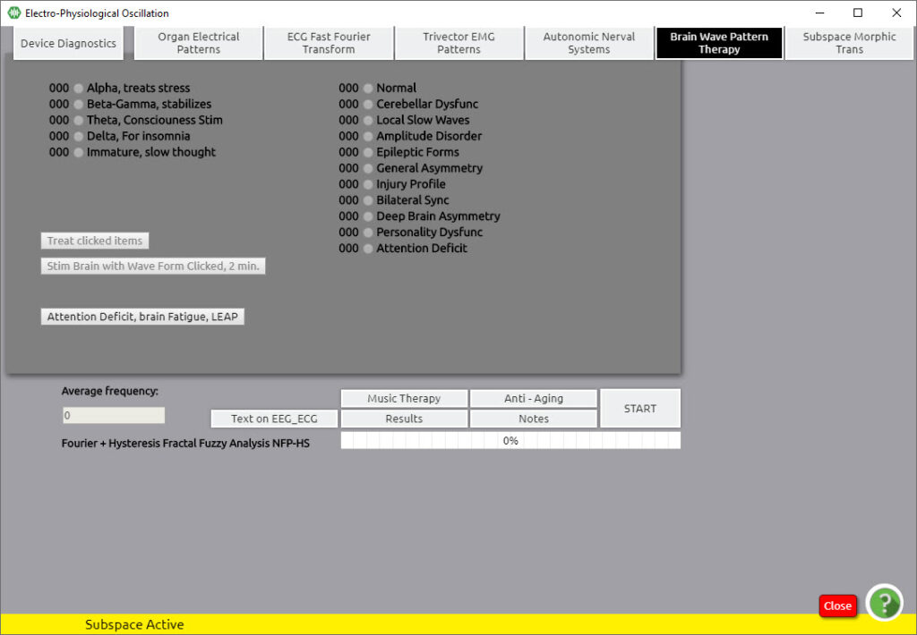

El equilibrio comienza con "Delta Waves" de la columna de la izquierda. El valor más alto en la columna de la derecha se seleccionará automáticamente
Haga clic en "Tratar elementos en los que se hizo clic"

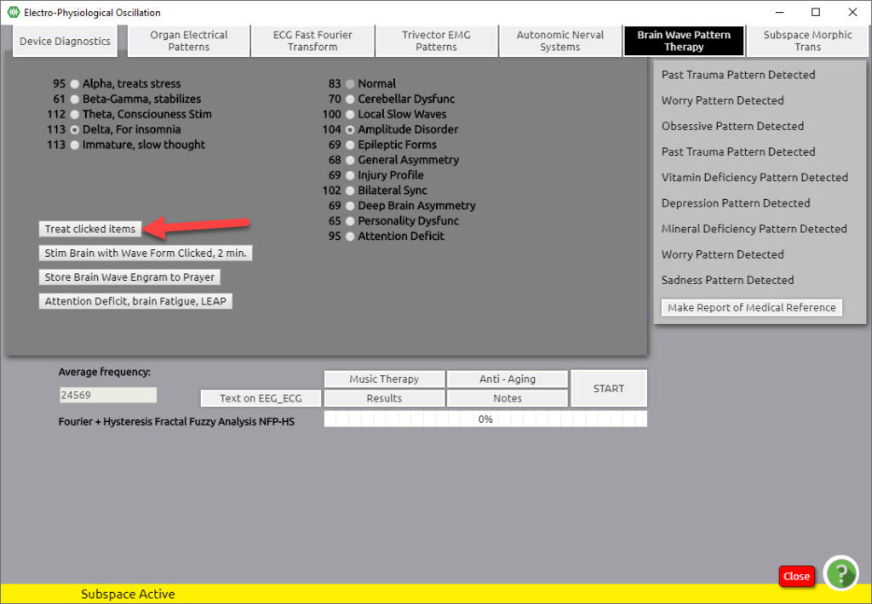

Después de que el valor seleccionado en la columna de la derecha caiga 10 o más por debajo del nivel del valor “NORMAL”, pasamos a “ondas theta”
El procedimiento es el mismo, se selecciona el siguiente valor más alto en la columna de la derecha y el tratamiento se realiza hasta que el valor seleccionado caiga 10 o más por debajo del valor “NORMAL”, haciendo clic en “Tratar elementos en los que se hizo clic”
También equilibra las ondas celulares (“Beta Gamma”, “Alfa”)
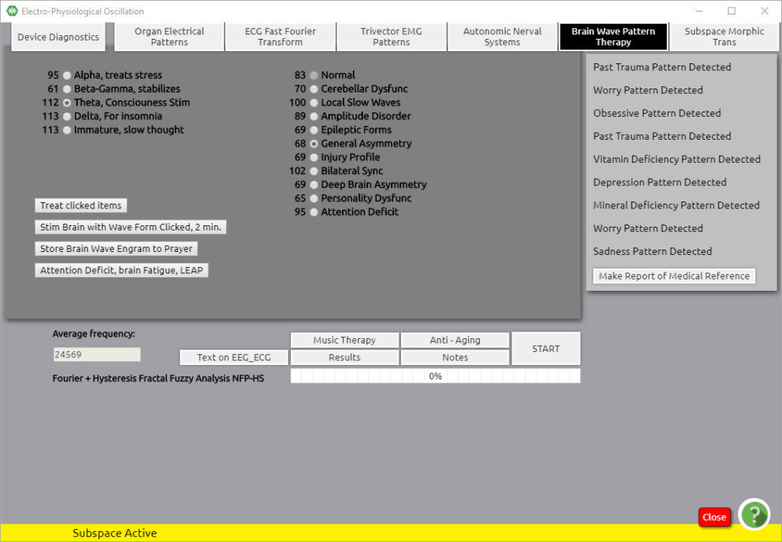
¡Cuidadoso! El valor “NORMAL” en la columna de la derecha no se puede seleccionar porque es el valor de referencia para los demás valores.

Cambios realizados con las Actualizaciones nº 43 y 44

De la última actualización realizada la semana pasada, la Actualización no. 43 y 44, se han realizado algunos cambios básicos.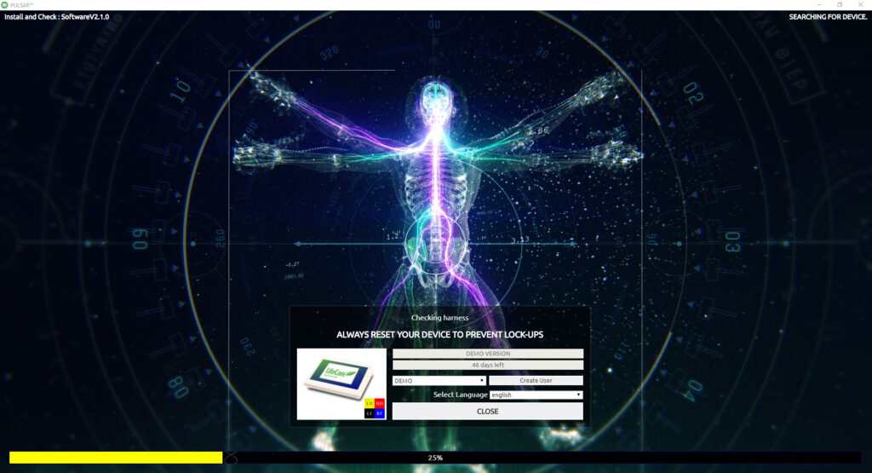
Tan pronto como haga clic en el botón cerrar en este panel donde se encuentra el dispositivo, ingresará directamente al panel de contraseña, sin tener que elegir la opción de contraseña en el panel principal.
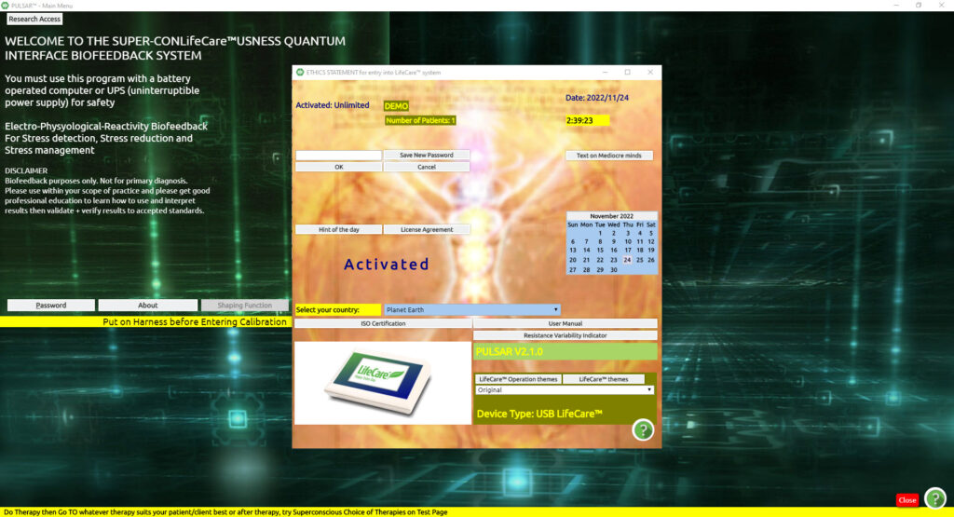
Tan pronto como ingresa su contraseña y cierra, el panel Datos demográficos se abre directamente.
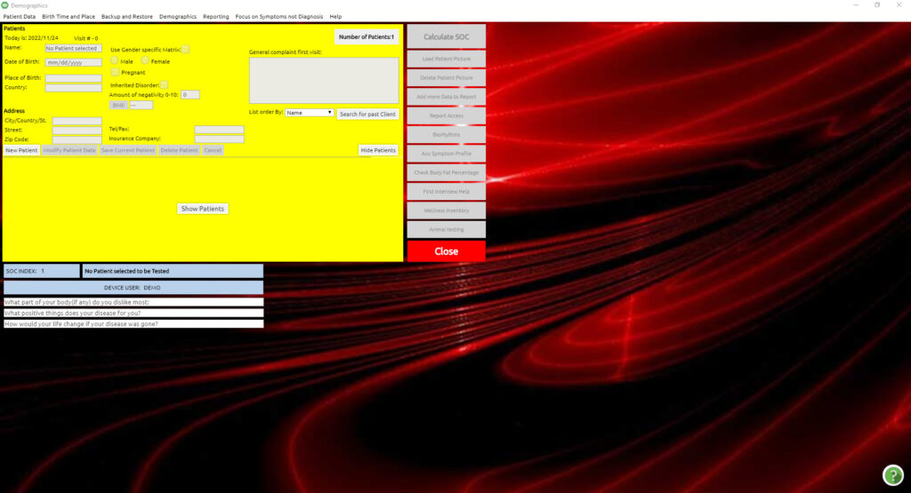

Este nuevo proceso nos permite ingresar al programa más rápido y con menos clics.
Después de elegir su cliente anterior o ingresar un nuevo cliente (como ya sabe de nuestras secciones anteriores) y presionar el botón grande de cerrar a la derecha, será llevado al Panel Principal para continuar normalmente.
Procedamos a la “calibración” y luego a la “prueba” para que realicemos los cambios juntos.
Después de la calibración y antes de la prueba, notará en la línea superior una diferencia en los menús desplegables. Los repasaremos uno por uno, pero en este punto nos gustaría señalar que ahora puede ejecutar ciertos programas antes de realizar la prueba. Cualquier cosa que no esté atenuada, puedes ejecutarla.
Los programas comunes que quizás desee ejecutar antes de realizar la prueba son los elementos de la opción Adicional y también los elementos de la opción Programas subespaciales.

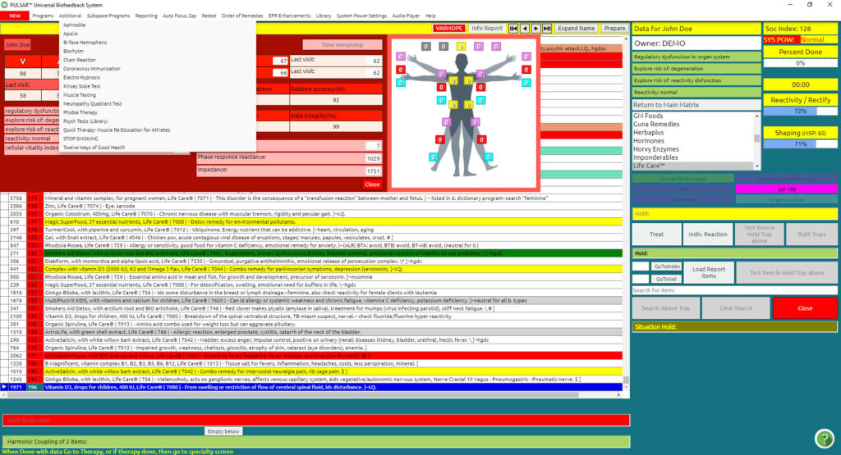

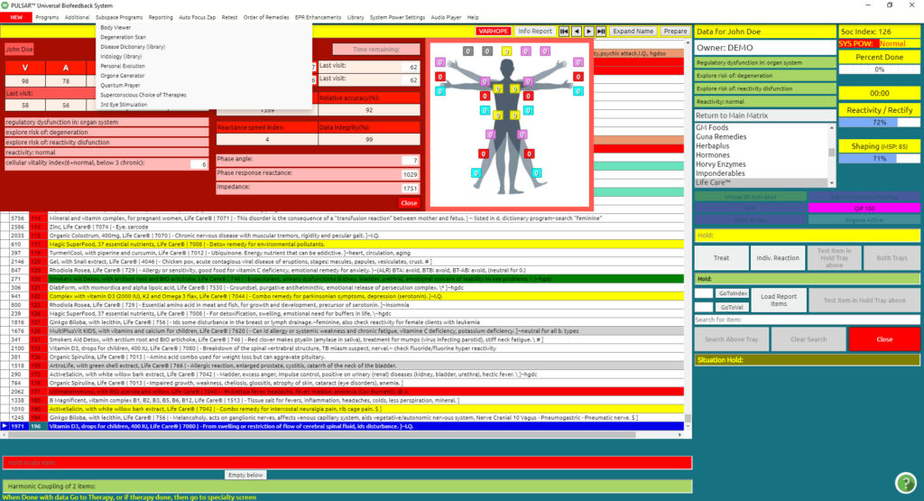
Por ahora, procedamos a la prueba y repasaremos cada cambio a partir de entonces.
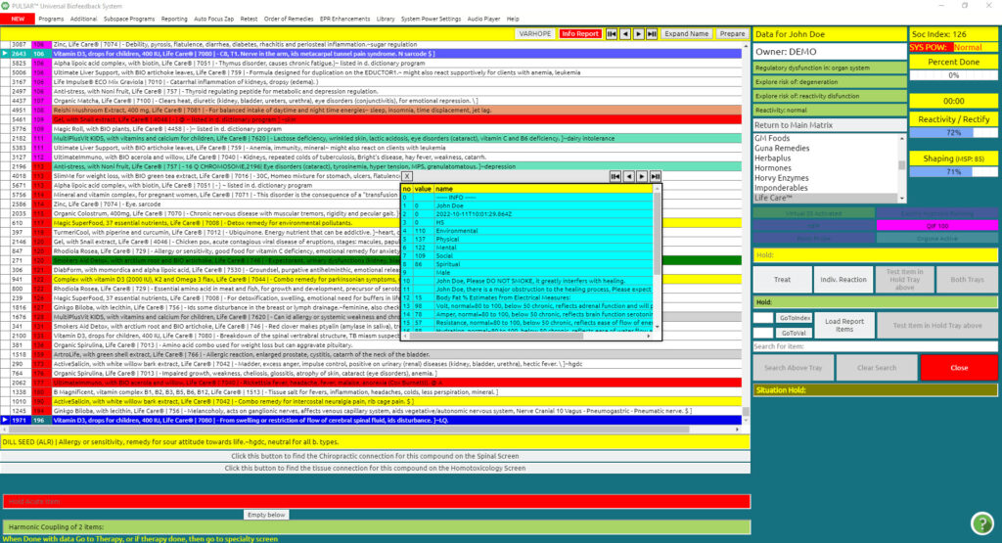

Después de la prueba, notará ahora un nuevo orden de los menús desplegables.
En primer lugar, en rojo, verás el menú desplegable NUEVO.
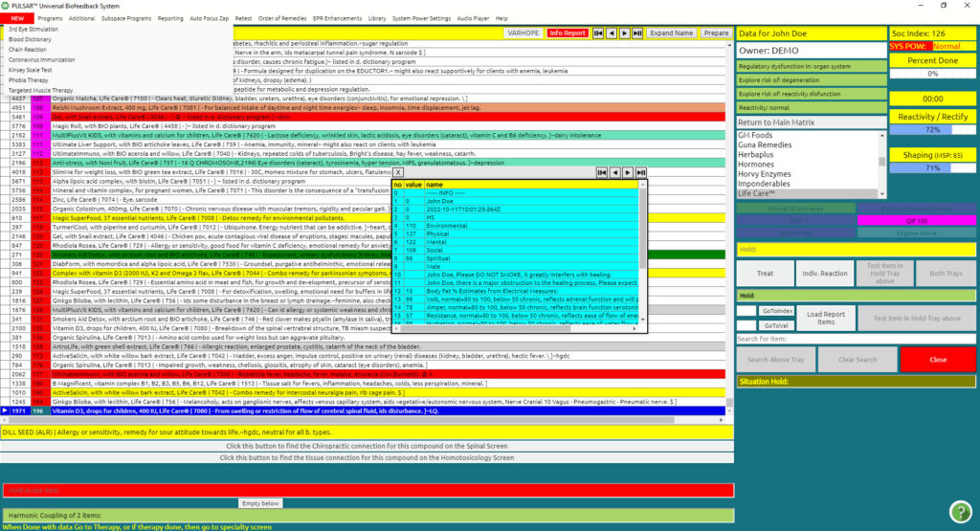

Estos son los nuevos programas que se han agregado para que puedas encontrarlos y consultarlos más rápido con un solo vistazo. Por supuesto, este es su lugar temporal sólo para informarle sobre un nuevo programa agregado.
Si selecciona uno de los programas en este NUEVO menú desplegable, digamos el primero, por ejemplo, verá un mensaje en rojo a continuación.

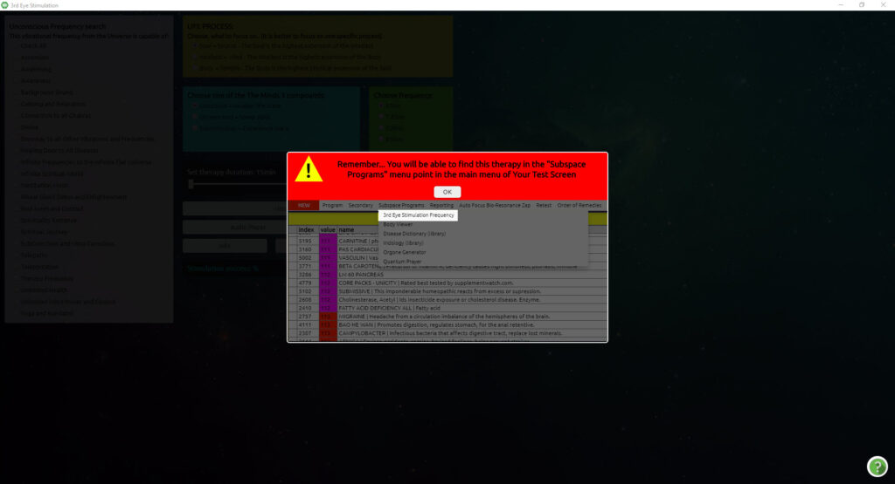

Este nos informa de dónde podremos ubicarlo dentro del programa. Por ejemplo, en este ejemplo, la Frecuencia de estimulación del tercer ^{ojo} nos dice que podremos encontrarla en el menú desplegable Programas subespaciales.
Al hacer clic en Aceptar, procedemos a ejecutar este programa.
El mismo proceso es para cada uno de los elementos bajo el botón desplegable NUEVO.
Recuerde: el menú desplegable NUEVO es solo una lista temporal de nuevas aplicaciones agregadas a nuestro software. Por lo tanto, tome nota de los mensajes que aparecen, ya que, en algún momento posterior de las actualizaciones, encontrará estos elementos solo en las áreas especificadas.
Consulte nuestros siguientes videos para conocer cada nueva función o capítulo correspondiente en el manual de navegación básico proporcionado.
Los elementos debajo de los menús desplegables, Programas, Adicionales, Programas subespaciales e Informes se han colocado de manera específica y relativa para que pueda encontrar cada programa con facilidad.
Los elementos de Programas son los programas principales con los que trabaja con un cliente. Los elementos de Adicional son principalmente los programas automatizados.
Los elementos de Programas subespaciales son todos aquellos elementos que funcionan en el subespacio.
Los elementos de Informes son todas aquellas funciones que se utilizan para generar informes y agregar información a los informes.
El siguiente menú desplegable que ha cambiado es Biblioteca.

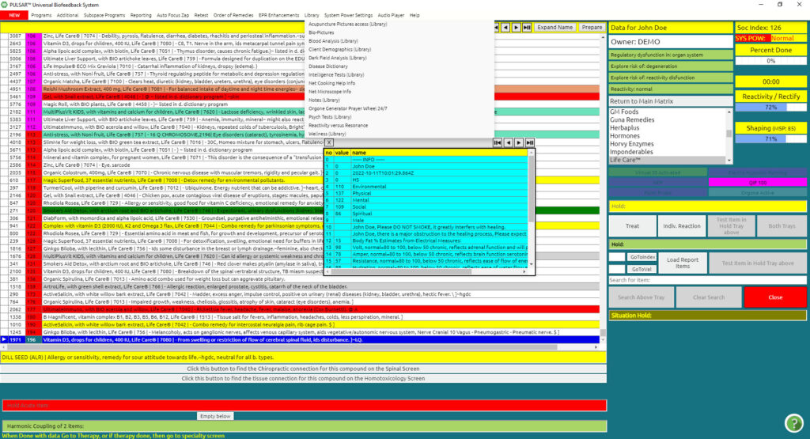

Aquí puede encontrar información de la biblioteca, literatura, cosas para leer o información que quizás desee consultar, etc.

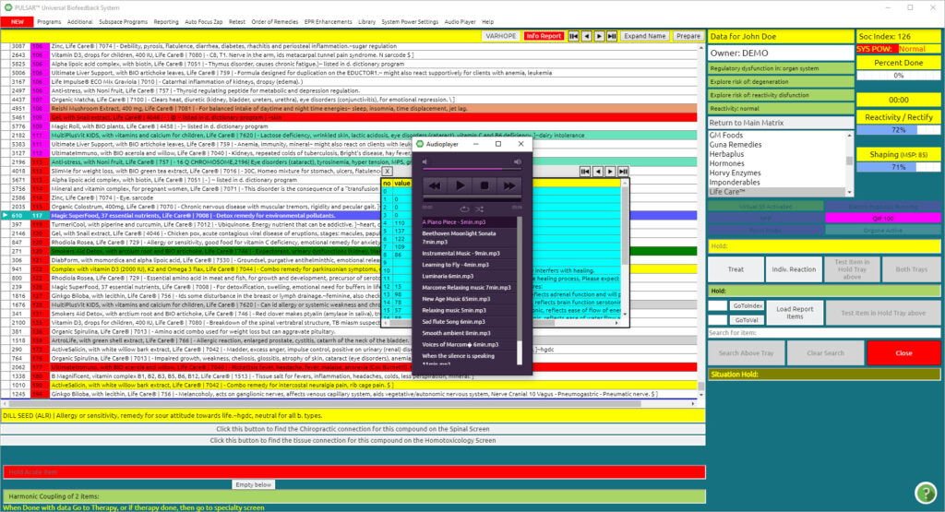

El menú desplegable Reproductor de audio abre un panel en el que puede seleccionar música para reproducir durante su sesión. Este panel se puede minimizar y se puede consultar en cualquier momento durante su sesión activando el ícono PULSAR en la parte inferior de su pantalla.
Disfruta de tu nueva actualización. Este año aparecerán muchos complementos nuevos.

Cambios realizados con las Actualizaciones nº 45 y 46
Con esta actualización, se han realizado varios cambios.
En primer lugar, notarás un cambio en el panel VARHOPE. Las mismas lecturas siguen ahí, la única diferencia es la apariencia, más ordenada y concisa. Si desea ver el significado de cada lectura, simplemente coloque el cursor sobre el número y aparecerá el significado.

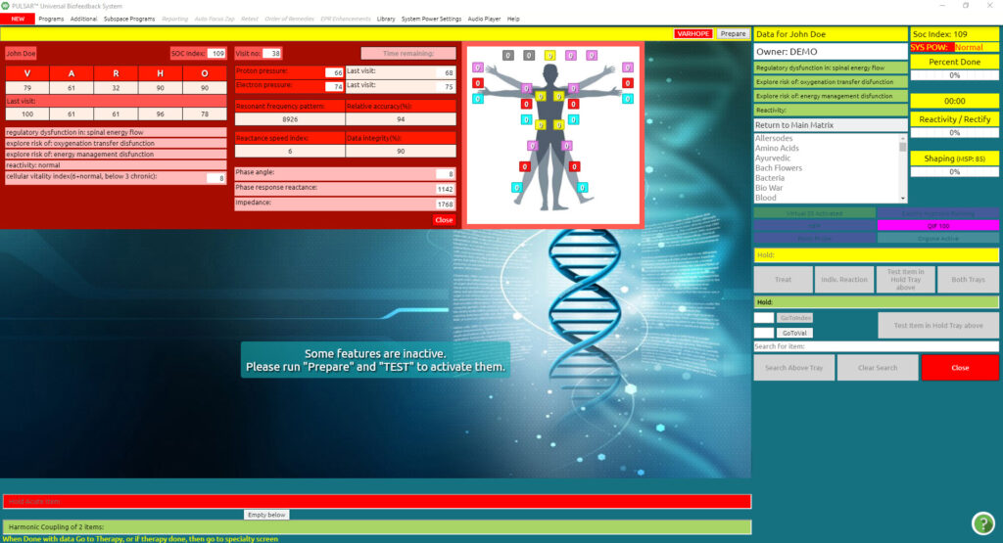
Como se muestra a continuación, pasé el cursor sobre O (oxigenación) y puedes ver el significado de las lecturas.
Para obtener explicaciones más detalladas de las lecturas, consulte nuestro vídeo Interpretación de la puntuación VARHOPE en nuestro sitio de soporte https://support.quantum-medical.eu/ o el Capítulo 2 de nuestro manual de usuario.
Después de la prueba, cuando aparezca la matriz, notará que el panel VARHOPE permanece a la vista para su revisión y análisis. Si desea cerrar el panel, simplemente presione el botón cerrar en la parte inferior derecha del panel rojo.
Si desea consultar el panel rojo VARHOPE en algún otro momento durante su terapia, simplemente consulte el menú desplegable Volver a probar y haga clic en Activar panel rojo con órganos vitales.
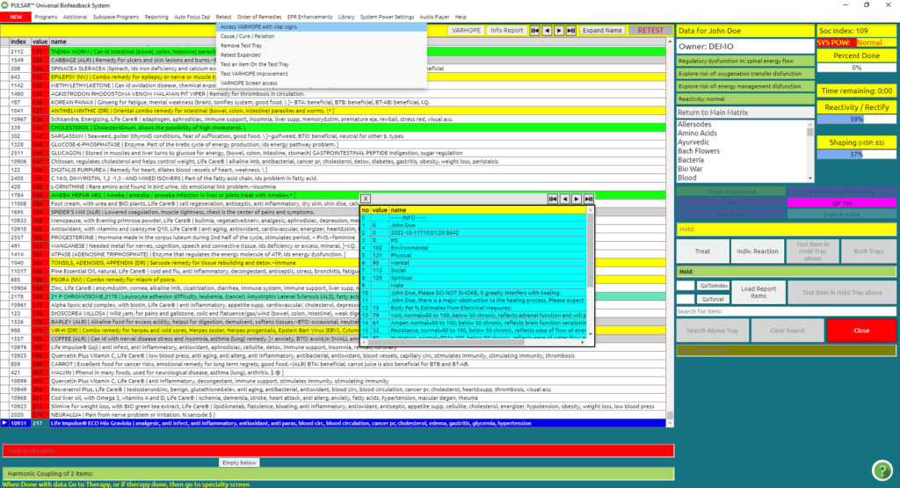
La próxima característica nueva y emocionante de nuestro software es el panel de vacunación contra el coronavirus. Como ya sabe por nuestras actualizaciones anteriores, todos los programas nuevos agregados a nuestro software se encuentran inicial y temporalmente en el menú desplegable rojo NUEVO, para referencia rápida.

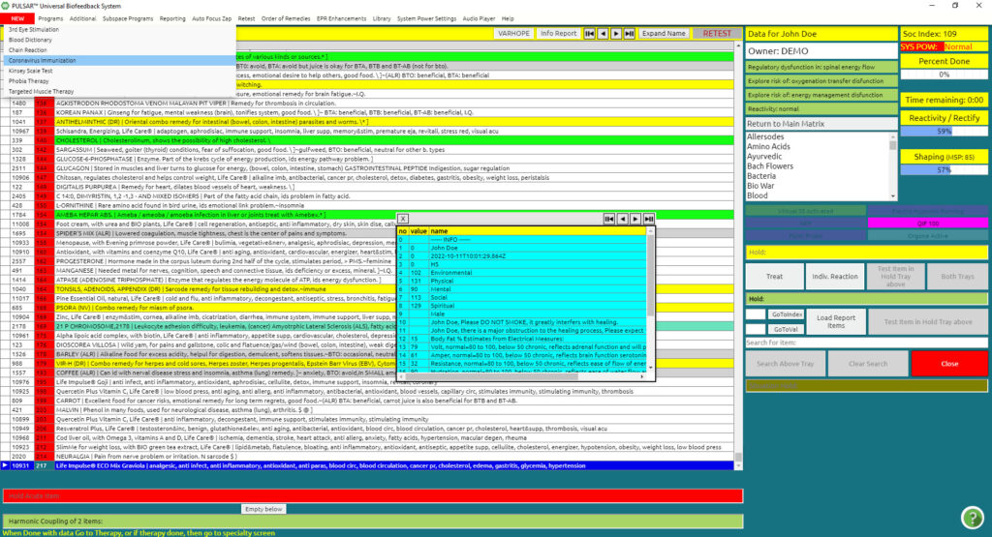

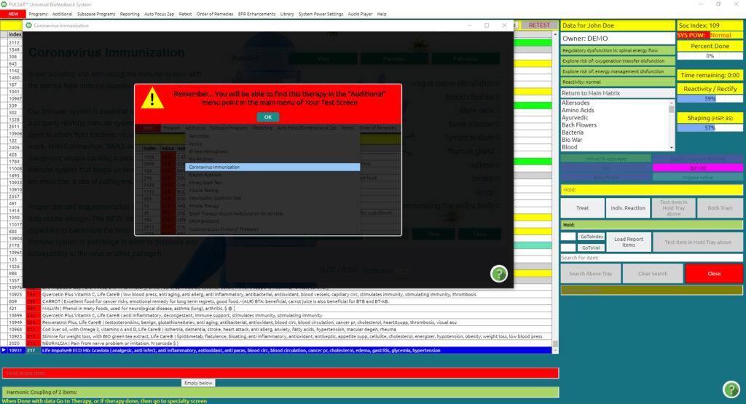
Su lugar permanente, sin embargo, se encuentra en el menú desplegable Adicional.
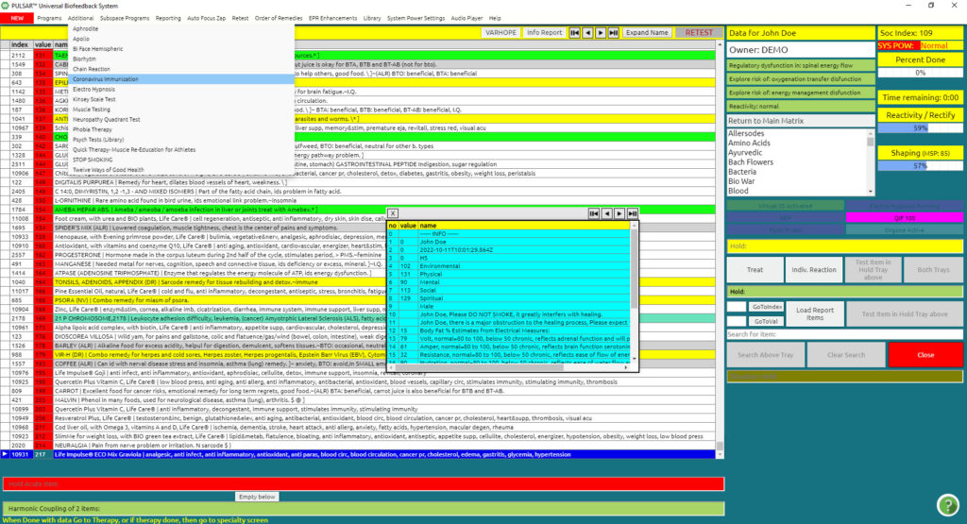
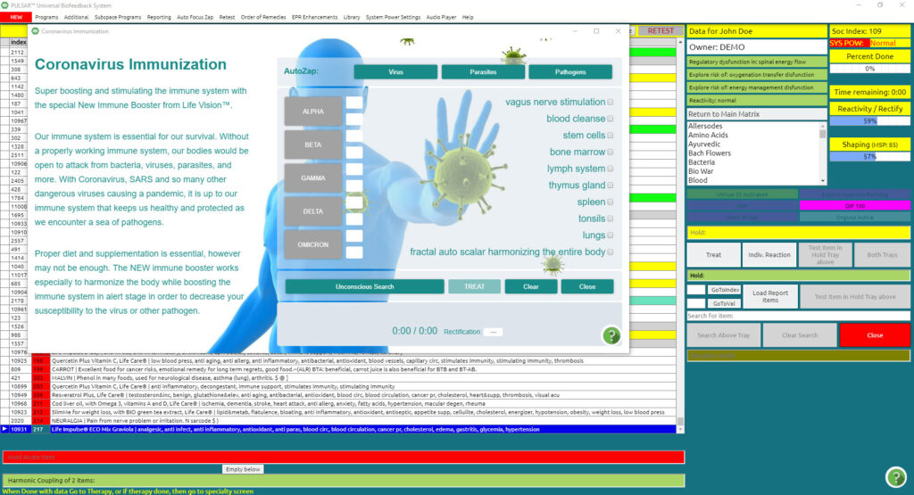
Para obtener más información sobre cómo utilizar el panel de vacunación contra el coronavirus, consulte nuestro vídeo en nuestro sitio de soporte https://support.quantum-medical.eu sobre la vacunación contra el coronavirus o el Capítulo 17 de nuestro manual del usuario.
La siguiente característica que cambió con esta actualización es el Panel de activación homeopática de comentarios. Esto se puede ubicar en el menú desplegable Programa.
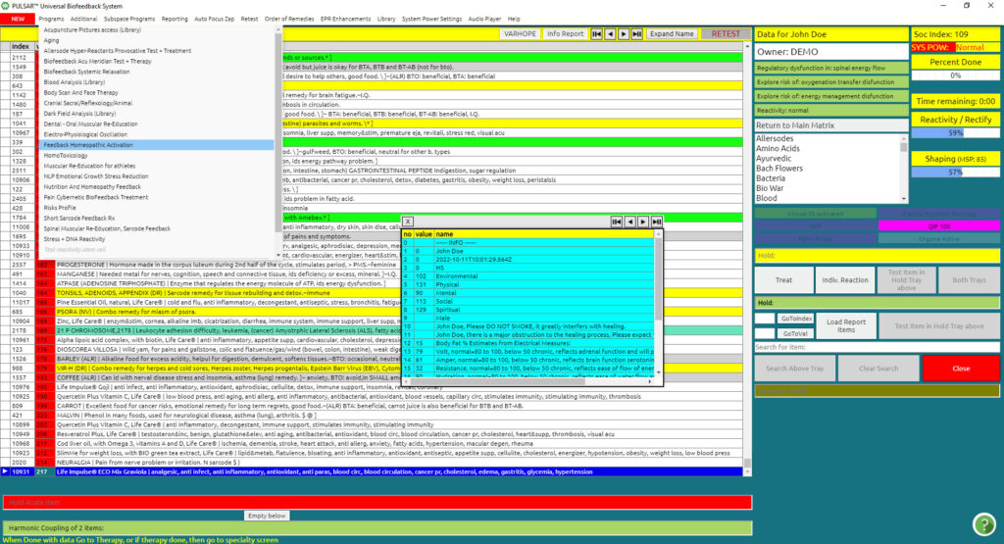
Todas las terapias y usos siguen siendo los mismos que antes, solo ha cambiado la apariencia del panel, siendo más fácil de usar.

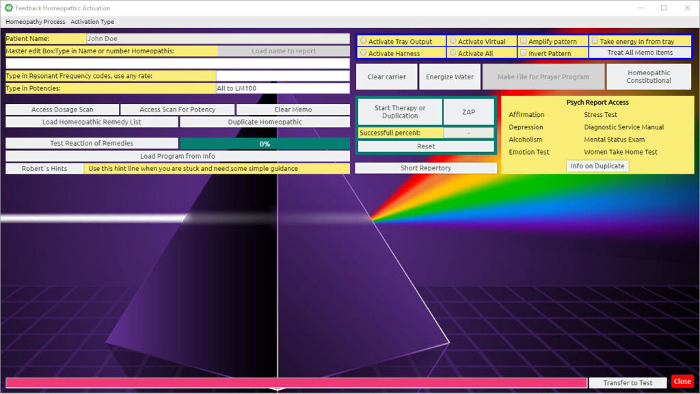
Para obtener más información sobre cómo utilizar el Panel de activación de comentarios homeopáticos, consulte nuestro vídeo en nuestro sitio de soporte https://support.quantum-medical.eu/ o el Capítulo 16 de nuestro manual de usuario.
El siguiente elemento modificado con esta actualización es el programa de relajación sistémica de biorretroalimentación en el menú desplegable Programa.
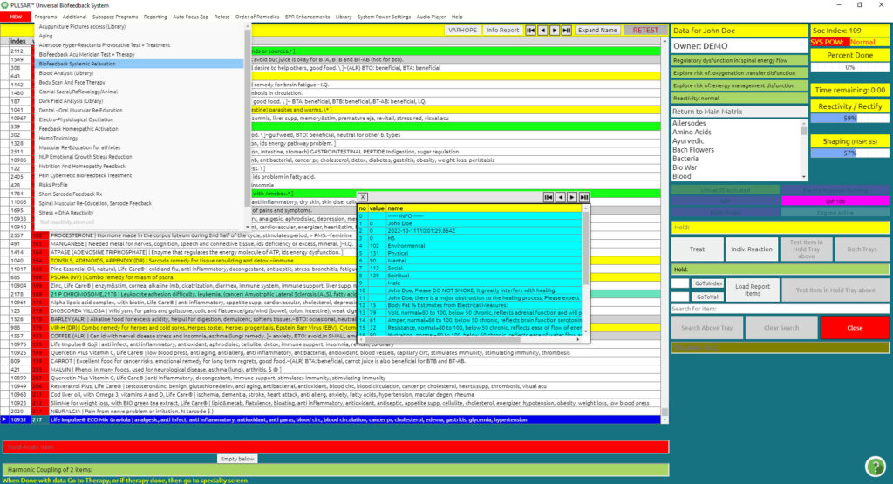
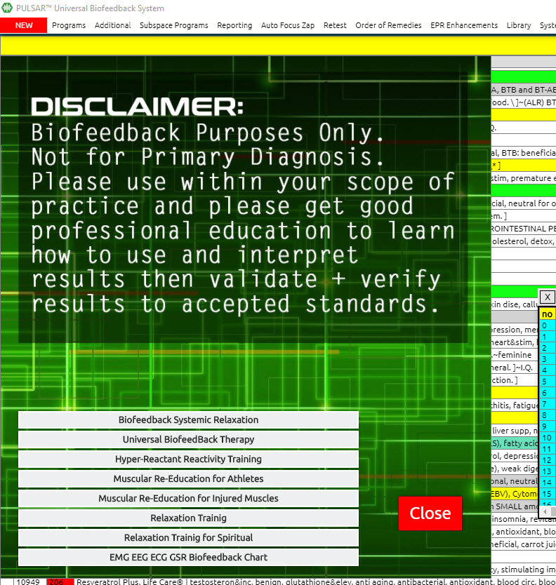
Haga clic en Biofeedback Systemic Relaxation para ingresar al programa.
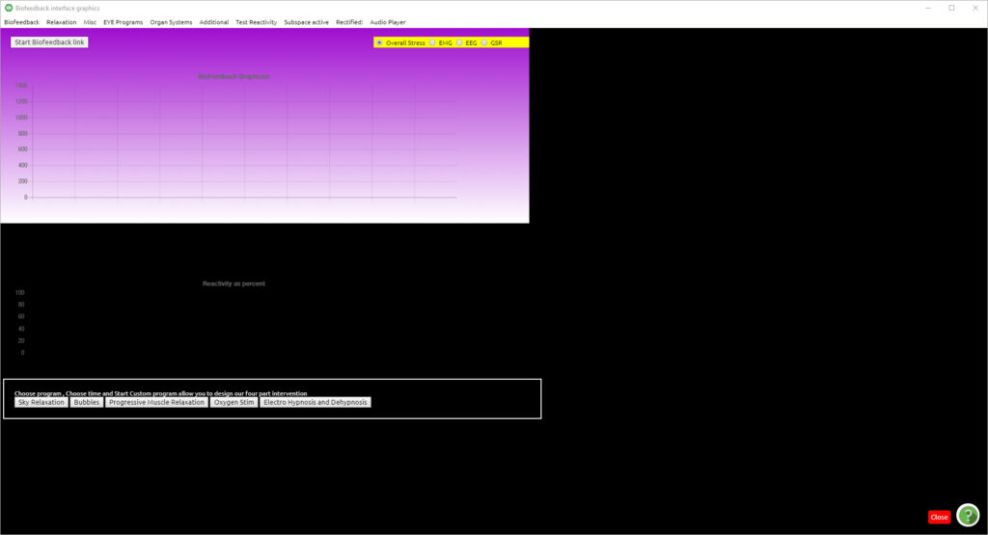
La característica que ha cambiado con respecto a la anterior es la selección de opciones inconscientes en CADA menú desplegable. La función ahora le permite hacer clic en la elección inconsciente hasta tres veces para que el inconsciente del cliente elija qué terapia necesita.

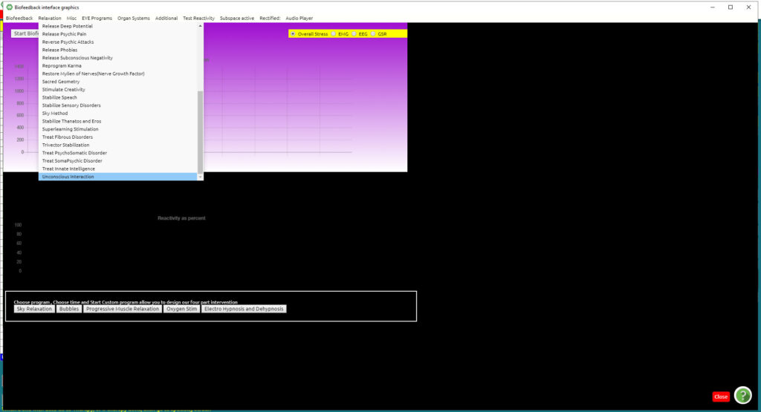
Verá una marca al lado de cada terapia elegida, mientras que después de tres selecciones el "inconsciente" aparece atenuado. La finalidad es que tú puedas elegir, como terapeuta, lo que más necesita el cliente. Puedes repetir esto para cada menú desplegable, eligiendo y obteniendo una idea e información sobre lo que más necesita el cliente.
Para obtener más información sobre cómo utilizar el panel de relajación sistémica de biorretroalimentación, consulte nuestro vídeo en nuestro sitio de soporte https://support.quantum-medical.eu/ o el Capítulo 14 de nuestro manual de usuario.

Cambios realizados con la Actualización no. 46
Con esta actualización, se han realizado varios cambios.
En primer lugar, notarás un cambio en el panel VARHOPE. Las mismas lecturas siguen ahí, la única diferencia es la apariencia, más ordenada y concisa. Si desea ver el significado de cada lectura, simplemente coloque el cursor sobre el número y aparecerá el significado.
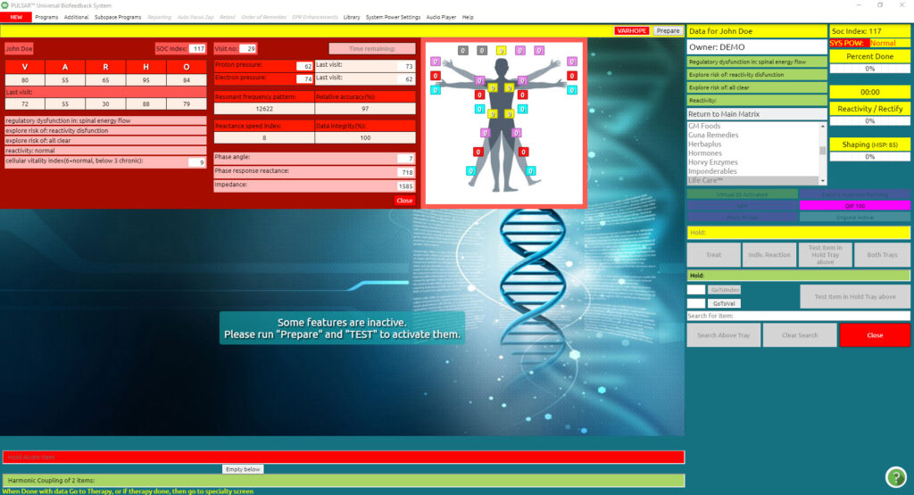
Como se muestra a continuación, pasé el cursor sobre O (oxigenación) y puedes ver el significado de las lecturas.
Para obtener explicaciones más detalladas de las lecturas, consulte nuestro vídeo Interpretación de la puntuación VARHOPE en nuestro sitio de soporte https://support.quantum-medical.eu/
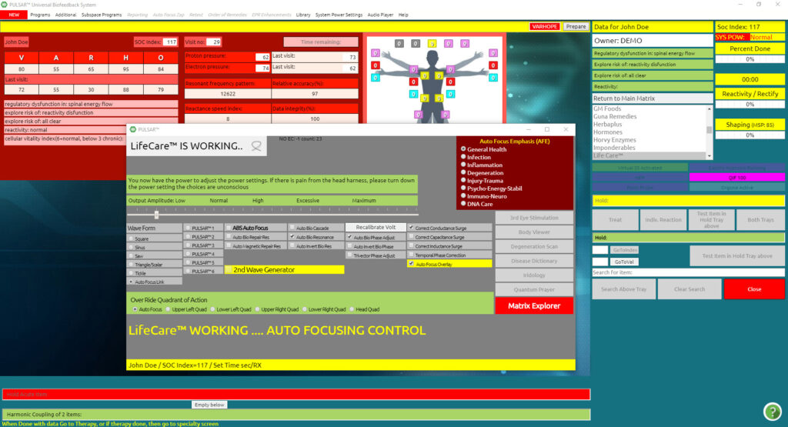
Después de la prueba, cuando aparezca la matriz, notará que el panel VARHOPE permanece a la vista para su revisión y análisis. Si desea cerrar el panel, simplemente presione el botón cerrar en la parte inferior derecha del panel rojo.
Si desea consultar el panel rojo VARHOPE en algún otro momento durante su terapia, simplemente presione el botón VARHOPE.
La próxima característica nueva y emocionante de nuestro software es el panel de vacunación contra el coronavirus. Como ya sabe por nuestras actualizaciones anteriores, todos los programas nuevos agregados a nuestro software se encuentran inicial y temporalmente en el menú desplegable rojo NUEVO, para referencia rápida.

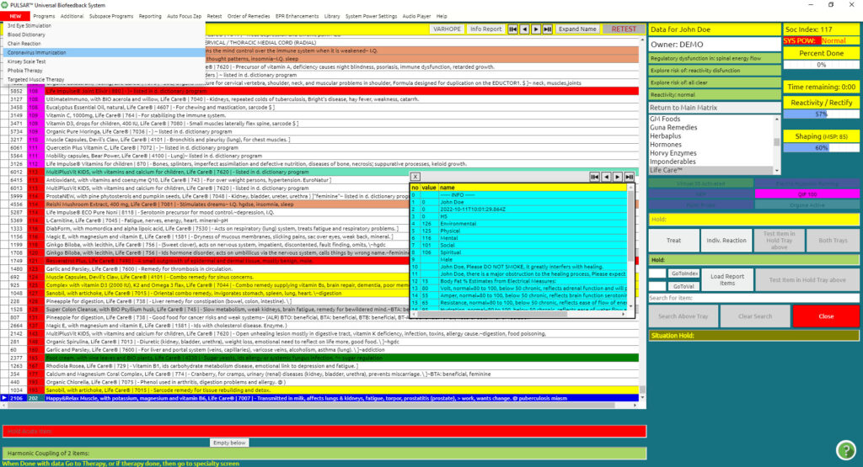

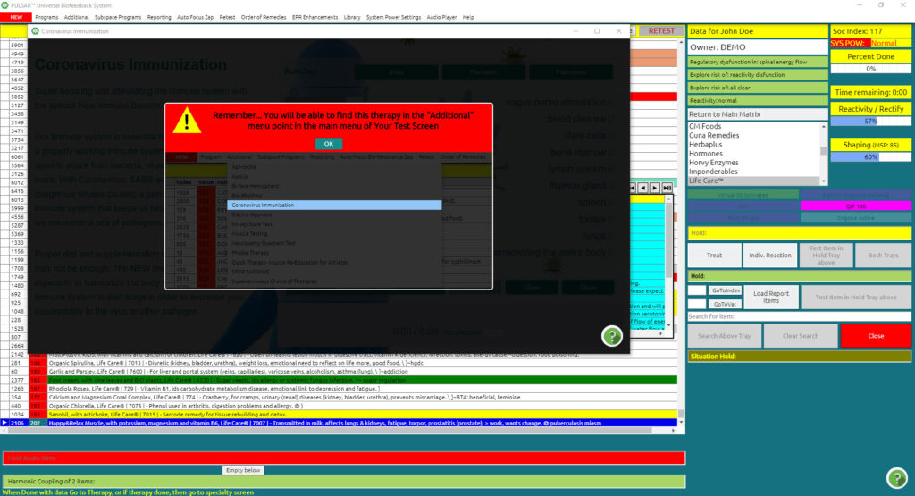
Su lugar permanente, sin embargo, se encuentra en el menú desplegable Adicional.
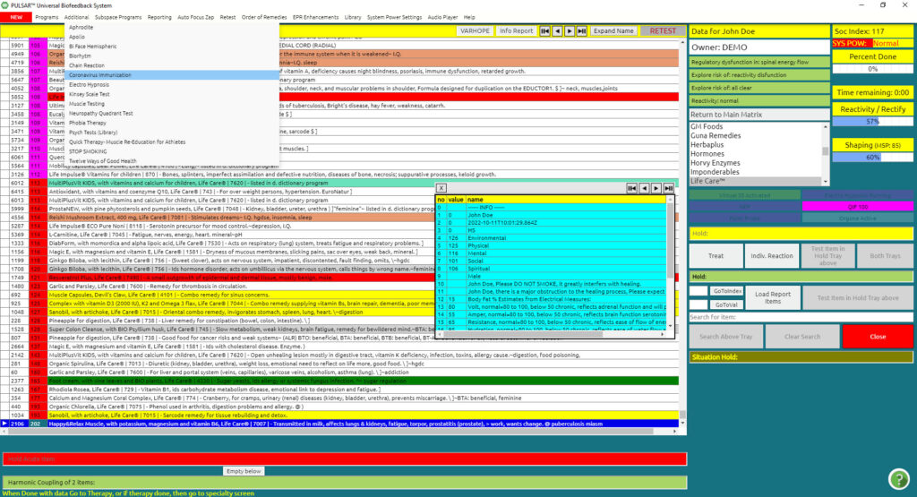

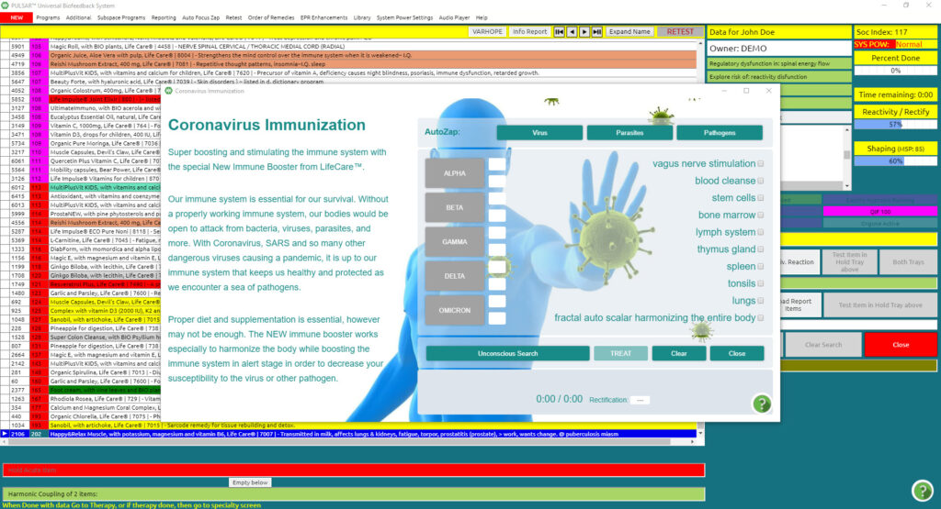
Para obtener más información sobre cómo utilizar el panel de vacunación contra el coronavirus, consulte nuestro vídeo en nuestro sitio de soporte https://support.quantum-medical.eu/ sobre la vacunación contra el coronavirus o el Capítulo 17 de nuestro manual de usuario.
La siguiente característica que cambió con esta actualización es el Panel de activación homeopática de comentarios. Esto se puede ubicar en el menú desplegable Programa.
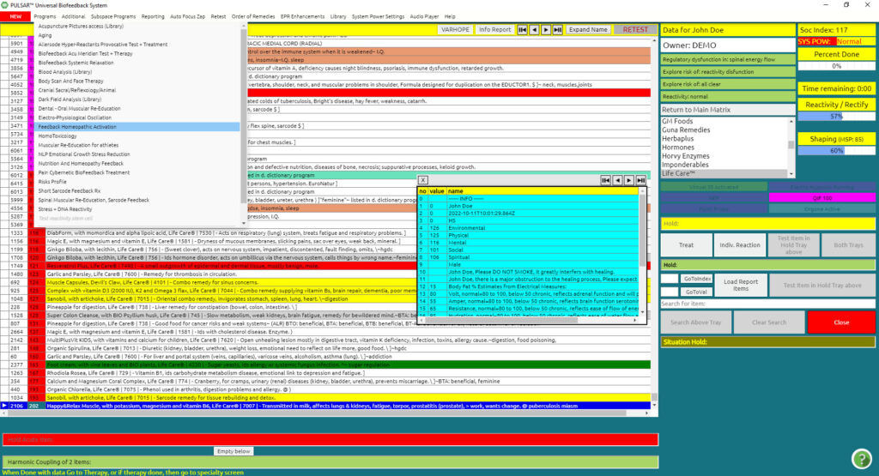
Todas las terapias y usos siguen siendo los mismos que antes, solo ha cambiado la apariencia del panel, siendo más fácil de usar.
Para obtener más información sobre cómo utilizar el Panel de activación de comentarios homeopáticos, consulte nuestro vídeo en nuestro sitio de soporte https://support.quantum-medical.eu/

El siguiente elemento modificado con esta actualización es el programa de relajación sistémica de biorretroalimentación en el menú desplegable Programa.
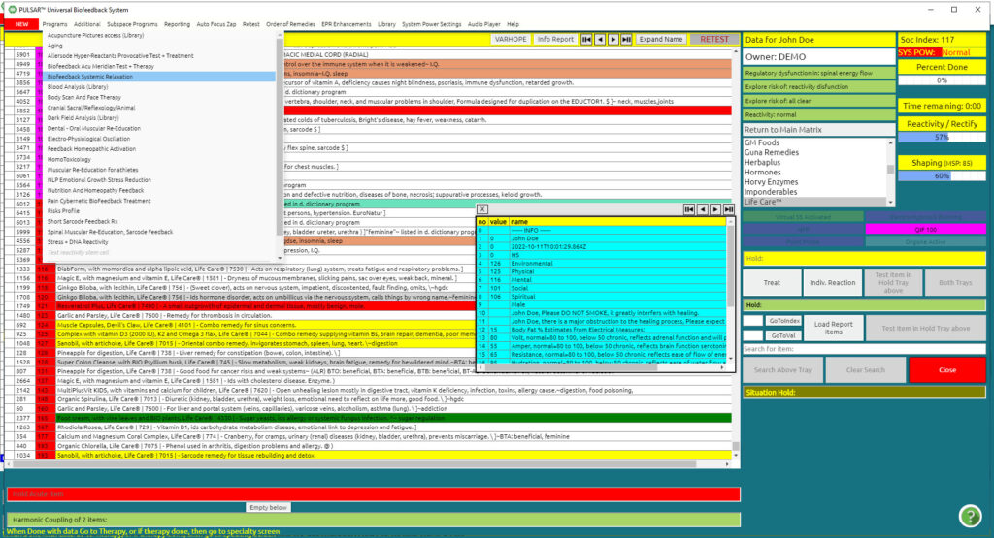
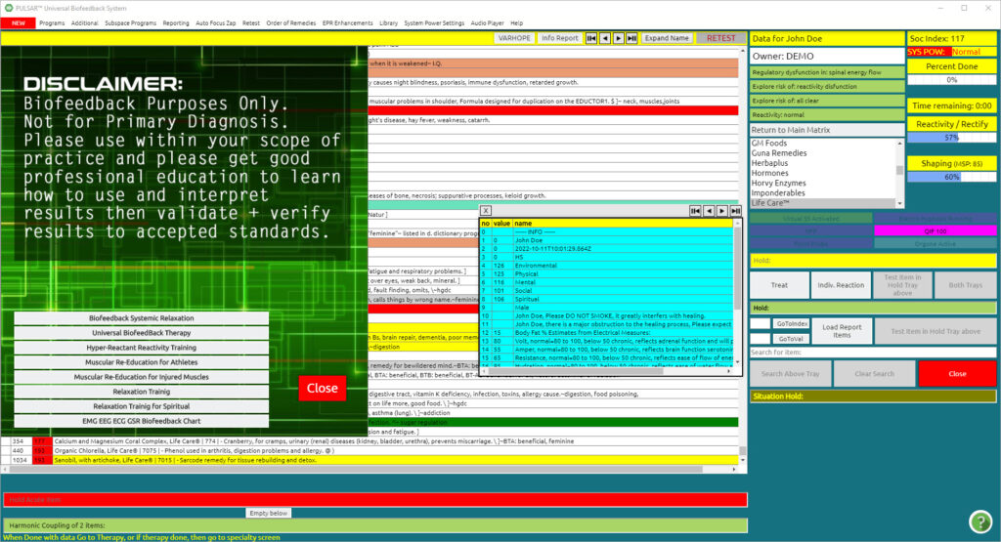
Haga clic en Biofeedback Systemic Relaxation para ingresar al programa.
La característica que ha cambiado con respecto a la anterior es la selección de opciones inconscientes en CADA menú desplegable. La función ahora le permite hacer clic en la elección inconsciente hasta tres veces para que el inconsciente del cliente elija qué terapia necesita.

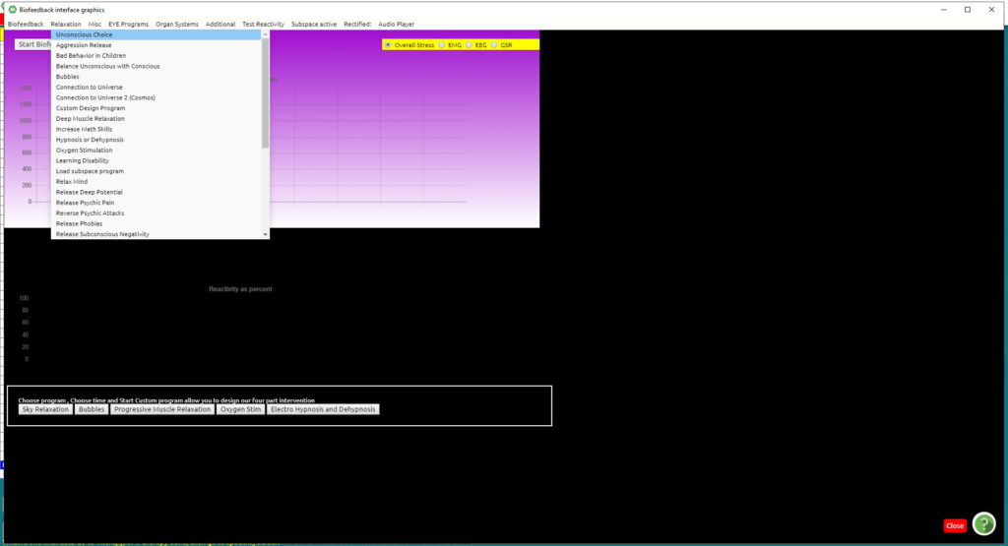
Verá una marca al lado de cada terapia elegida, mientras que después de tres selecciones el "inconsciente" aparece atenuado. La finalidad es que tú puedas elegir, como terapeuta, lo que más necesita el cliente. Puedes repetir esto para cada menú desplegable, eligiendo y obteniendo una idea e información sobre lo que más necesita el cliente.
Para obtener más información sobre cómo utilizar el panel de relajación sistémica de biorretroalimentación, consulte nuestro vídeo en nuestro sitio de soporte https://support.quantum-medical.eu/

